TRƯỜNG ĐẠI HỌC GIAO THÔNG VẬN TẢI
KHOA CÔNG NGHỆ THÔNG TIN
----🙢🕮🙢----



ĐỒ ÁN TỐT NGHIỆP
ĐỀ TÀI
XÂY DỰNG WEBSITE NỀN TẢNG CUNG CẤP KHÓA HỌC TRỰC TUYẾN

Giảng viên hướng dẫn | : Ths.Đào Vũ Hoàng Nam
Sinh viên thực hiện | : Đặng Quang Huy
Mã sinh viên | : 5240090
Lớp | : CNTT2 – K28.1

Hà Nội - 2026
TRƯỜNG ĐẠI HỌC GIAO THÔNG VẬN TẢI
KHOA CÔNG NGHỆ THÔNG TIN
----🙢🕮🙢----

ĐỒ ÁN TỐT NGHIỆP
ĐỀ TÀI
XÂY DỰNG WEBSITE NỀN TẢNG CUNG CẤP KHÓA HỌC TRỰC TUYẾN

Giảng viên hướng dẫn | : Ths.Đào Vũ Hoàng Nam
Sinh viên thực hiện | : Đặng Quang Huy
Mã sinh viên | : 5240090
Lớp | : CNTT2 – K28.1

Hà Nội - 2026

LỜI CẢM ƠN
Để hoàn thành đồ án, trước hết em xin gửi lời cảm ơn đến thầy giáo ThS. Đào Vũ Hoàng Nam — người đã trực tiếp định hướng, đóng góp ý kiến và hỗ trợ cho em trong suốt thời gian nghiên cứu và phát triển đề tài. Dưới sự hướng dẫn của thầy, em không những tiếp thu thêm nhiều kiến thức quý báu mà còn học tập được tinh thần làm việc nghiêm túc và phương pháp nghiên cứu khoa học bài bản. Đây là hành trang vô cùng quý giá cho con đường học tập và phát triển nghề nghiệp của em sau này.
Em cũng xin chân thành cảm ơn các thầy cô trong trường Đại học Giao thông Vận tải nói chung và Khoa Công nghệ thông tin nói riêng đã truyền đạt những kiến thức cơ sở và chuyên ngành trong suốt quá trình học tập tại trường. Những kiến thức đó là nền tảng để em hoàn thành đồ án tốt nghiệp này và giúp em tự tin với công việc trong tương lai.
Do thời gian có hạn và năng lực còn hạn chế, đồ án không thể tránh được những thiếu sót. Em mong nhận được lời góp ý của các thầy cô và các bạn để bản đồ án của em được hoàn thiện hơn.
Em xin chân thành cảm ơn!
Sinh viên thực hiện
Đặng Quang Huy

MỤC LỤC
LỜI CẢM ƠN 3
MỤC LỤC 4
DANH MỤC TỪ VIẾT TẮT 5
DANH MỤC BẢNG 6
DANH MỤC HÌNH ẢNH 8
MỞ ĐẦU 10
Lý do chọn đề tài 11
Mục tiêu đề tài 11
Phạm vi và cấu trúc báo cáo 12
CHƯƠNG 1: KHẢO SÁT YÊU CẦU WEBSITE 13
1.1. Khảo sát 13
1.1.1. Kế hoạch khảo sát 13
1.1.2. Bộ câu hỏi khảo sát 13
1.1.3. Kết quả khảo sát 14
1.2. Nghiệp vụ và chức năng 18
1.3. Khởi tạo và lập kế hoạch 20
1.3.1. Đối tượng sử dụng hệ thống 20
1.3.2. Phương pháp phát triển phần mềm 20
1.3.3. Đặc điểm người sử dụng 21
CHƯƠNG 2: PHÂN TÍCH THIẾT KẾ HỆ THỐNG 22
2.1. Yêu cầu hệ thống 22
2.1.1. Yêu cầu chức năng 22
2.1.2. Yêu cầu phi chức năng 25
2.2. Thiết kế hướng đối tượng 25
2.2.1. Tác nhân hệ thống 25
2.2.2. Sơ đồ Use Case tổng quát 27
2.2.3. Sơ đồ phân rã Use Case 28
2.2.4. Sơ đồ Activity Diagram 41
2.2.5. Sơ đồ Sequence Diagram 53
2.2.6. Sơ đồ Class Diagram 66
2.2.7. Sơ đồ Component Diagram 78
2.3. Thiết kế Cơ sở dữ liệu 79
2.3.1. Danh sách các bảng 79
CHƯƠNG 3: XÂY DỰNG ỨNG DỤNG 94
3.1. Kiến trúc hệ thống 94
3.1.1. Kiến trúc Backend (Django + DRF + Channels) 94
3.1.2. Kiến trúc Frontend (React + Vite + TypeScript) 95
3.2. Triển khai việc xây dựng 96
3.2.1. Quy trình phát triển 96
3.3. Một số kết quả 97
3.3.1. Giao diện 97
CHƯƠNG 4: KIỂM THỬ VÀ TRIỂN KHAI HỆ THỐNG 105
4.1. Phương pháp kiểm thử 105
4.2. Các trường hợp kiểm thử 105
4.3. Kết quả kiểm thử 107
KẾT LUẬN 108
1. Kết quả đạt được 108
2. Hạn chế 109
TÀI LIỆU THAM KHẢO 110
PHỤ LỤC 112

DANH MỤC TỪ VIẾT TẮT
Từ viết tắt | Định nghĩa / Giải thích
E-learning (viết tắt của Electronic Learning) | là phương pháp giáo dục và đào tạo sử dụng công nghệ thông tin cùng kết nối internet để truyền tải nội dung học tập.
API | Application Programming Interface — Giao diện lập trình ứng dụng
REST | Representational State Transfer — Kiến trúc giao tiếp web service
DRF | Django REST Framework — Framework xây dựng REST API trên Django
JWT | JSON Web Token — Chuẩn token xác thực không trạng thái
WebSocket | Giao thức truyền dữ liệu hai chiều thời gian thực qua TCP
CRUD | Create / Read / Update / Delete — 4 thao tác cơ bản trên dữ liệu
UI/UX | User Interface / User Experience — Giao diện và trải nghiệm người dùng
SPA | Single Page Application — Ứng dụng một trang
CSDL | Cơ sở dữ liệu
IPN | Instant Payment Notification — Thông báo thanh toán tức thời (từ payment gateway)
MoMo | Ví điện tử MoMo (M_Service)
SMTP | Simple Mail Transfer Protocol — Giao thức gửi email
AI | Artificial Intelligence — Trí tuệ nhân tạo
CORS | Cross-Origin Resource Sharing — Chia sẻ tài nguyên giữa các nguồn
HTTP/HTTPS | HyperText Transfer Protocol (Secure) — Giao thức truyền siêu văn bản
PK / FK | Primary Key / Foreign Key — Khóa chính / khóa ngoại
M2M | Many-to-Many — Quan hệ nhiều-nhiều

DANH MỤC BẢNG
Bảng 1.1: Bảng kế hoạch khảo sát 1
Bảng 1.2: Tổng hợp kết quả khảo sát nhóm người học 4
Bảng 1.3: Tổng hợp kết quả khảo sát nhóm người sáng tạo nội dung 6
Bảng 1.4: So sánh nhanh hai nền tảng học trực tuyến tương tự 7
Bảng 2.1: Tác nhân hệ thống 11
Bảng 2.2: Đặc tả use case Tạo khóa học mới 17
Bảng 2.3: Đặc tả use case Quản lý bài học (Tạo / Cập nhật / Sắp xếp / Xóa / Ẩn) 18
Bảng 2.4: Đặc tả use case Mua khóa học 19
Bảng 2.5: Đặc tả use case Tham gia khóa học (Enroll) 19
Bảng 2.6: Đặc tả use case Tạo Order 21
Bảng 2.7: Đặc tả use case Thanh toán qua VNPay / MoMo 21
Bảng 2.8: Đặc tả use case Yêu cầu hoàn tiền 22
Bảng 2.9: Đặc tả use case Thanh toán định kỳ cho Instructor (Payout) 23
Bảng 2.10: Users 58
Bảng 2.11: Admin 59
Bảng 2.12: Categories 59
Bảng 2.13: Courses 60
Bảng 2.14: CourseModules 61
Bảng 2.15: Lessons 62
Bảng 2.16: Instructors 63
Bảng 2.17: InstructorEarnings 63
Bảng 2.18: InstructorPayouts 64
Bảng 2.19: Enrollments 65
Bảng 2.20: LearningProgress 66
Bảng 2.21: QuizQuestions 66
Bảng 2.22: QuizResult 67
Bảng 2.23: LearningPaths 68
Bảng 2.24: certificates 68
Bảng 2.25: payments 69
Bảng 2.26: subscription_plans 70
Bảng 2.27: user_subscriptions 71
Bảng 4.1: Test cases module Đăng ký / Đăng nhập 84
Bảng 4.2: Test cases module Mua và Ghi danh khóa học 84
Bảng 4.3: Test cases module Học tập 85
Bảng 4.4: Test cases module Quản lý khóa học 85
Bảng 4.5: Test cases module Quản trị hệ thống 86
Bảng 4.6: Tổng hợp kết quả kiểm thử 87

DANH MỤC HÌNH ẢNH
Hình 1.1: Nguồn tìm kiếm, học tập và trau dồi kiến thức của người học 2
Hình 1.2: Khó khăn của người học khi tự học qua các nguồn hiện có 3
Hình 1.3: Yếu tố quan trọng khi người học quyết định mua khóa học 3
Hình 1.4: Kênh phân phối nội dung của người sáng tạo 5
Hình 1.5: Lo ngại của người sáng tạo khi cung cấp nội dung trực tuyến 5
Hình 2.1: Sơ đồ Use Case tổng quát 13
Hình 2.2: Phân rã UC Tài khoản, Vai trò & Hồ sơ 15
Hình 2.3: Phân rã UC Khóa học 16
Hình 2.4: Phân rã UC Bài học 17
Hình 2.5: Phân rã UC Thanh toán, Khuyến mãi & Gói thuê bao 20
Hình 2.6: Activity: Luồng đăng nhập 26
Hình 2.7: Activity: Luồng thêm khóa học vào giỏ hàng 28
Hình 2.8: Activity: Luồng Giỏ hàng - Checkout - Order 28
Hình 2.9: Activity: Luồng thanh toán momo 29
Hình 2.10: Activity: Luồng hoàn tiền (refund) 31
Hình 2.11: Activity: Luồng xem Dashboard & Earning/Payout 32
Hình 2.12: Activity: Luồng tạo, xuất bản khóa học 35
Hình 2.13: Sequence: Thêm vào giỏ hàng, tạo order 37
Hình 2.14a: Sequence: Thanh toán 38
Hình 2.14b: Sequence: Thanh toán 38
Hình 2.15a: Sequence: Hoàn tiền 39
Hình 2.15b: Sequence: Hoàn tiền 40
Hình 2.16a: Sequence: Tạo khóa học 41
Hình 2.16b: Sequence: Tạo khóa học 43
Hình 2.16c: Sequence: Tạo khóa học 44
Hình 2.17: Class Diagram: Quản lý người dùng 44
Hình 2.18: Class Diagram: Quản lý khóa học 46
Hình 2.19: Class Diagram: Học tập & đánh giá 48
Hình 2.20: Class Diagram: Thanh toán & giỏ hàng 50
Hình 2.21: Class Diagram: Gói đăng ký (Subscription) 51
Hình 2.22: Class Diagram: Tài chính giảng viên 52
Hình 2.23: Class Diagram: Cộng đồng 53
Hình 2.24: Class Diagram: Quản trị & hỗ trợ 55
Hình 2.25: Component Diagram tổng thể 57
Hình 3.1: Giao diện Trang chủ 76
Hình 3.2: Giao diện Danh sách khóa học 76
Hình 3.3: Giao diện Chi tiết khóa học 77
Hình 3.4: Giao diện Giỏ hàng 77
Hình 3.5: Giao diện Xem bài học 78
Hình 3.6: Giao diện DashBoard giảng viên 78
Hình 3.7: Giao diện Checkout 79
Hình 3.8: Giao diện Khóa học của tôi 79
Hình 3.9: Giao diện Quản lý các khóa học 80
Hình 3.10: Giao diện Chỉnh sửa chương trình học 80
Hình 3.11: Giao diện Dashboard admin 81
Hình 3.12: Giao diện Thống kê nền tảng 81
Hình 3.13: Giao diện Quản lý người dùng 82
Hình 3.14: Giao diện Đánh giá admin 82
Hình 3.15: Giao diện Quản lý thanh toán 83

MỞ ĐẦU

Lý do chọn đề tài
Em chọn đề tài "Website nền tảng cung cấp khóa học trực tuyến" làm đồ án tốt nghiệp vì đây là một lĩnh vực mang tính thực tiễn cao và bám sát xu hướng chuyển đổi số trong giáo dục. Hiện nay nhu cầu tự học, nâng cao chuyên môn và kỹ năng thông qua các nền tảng E-learning ngày càng trở nên thiết yếu. Đề tài này giúp em vận dụng kiến thức đã học về lập trình web, cơ sở dữ liệu và thiết kế hệ thống để xây dựng một sản phẩm thực tế. Xây dựng Website nền tảng khóa học trực tuyến này giúp giải quyết triệt để những hạn chế của việc phân phối bài giảng thủ công nhỏ lẻ (như chia sẻ thư mục qua Google Drive, YouTube, Facebook hay kiểm tra chuyển khoản bằng tay). Giúp tự động hóa toàn bộ quy trình như: thanh toán trực tuyến, tự động cấp quyền truy cập khóa học, cho đến việc thống kê và đối soát doanh giữa nền tảng và giảng viên. Đồng thời, website cho người dùng trải nghiệm học tập tập trung và tiện lợi cho học viên.

Mục tiêu đề tài
Mục tiêu tổng quát:
Xây dựng một website e-learning marketplace hoàn chỉnh, kết nối ba nhóm đối tượng: học viên (Student), giảng viên (Instructor) và quản trị viên (Admin). Hệ thống tự động hóa toàn bộ quy trình từ phát hành khóa học, mua bán, học tập đến tra soát doanh thu.
Mục tiêu chi tiết:
Phía người dùng (Giảng viên & Học viên): * Giảng viên: Đăng ký, soạn thảo khóa học đa dạng cấu trúc (Module/Bài học/Quiz/Code), xuất bản và quản lý doanh thu.
- Học viên: Tìm kiếm khóa học, mua lẻ hoặc đăng ký gói hội viên (Subscription), học trực tuyến, làm bài tập, nhận chứng chỉ và đánh giá.
Phía quản trị (Admin): Kiểm duyệt nội dung khóa học, quản lý người dùng, cấu hình gói dịch vụ, xử lý hoàn tiền (Refund) và theo dõi báo cáo hệ thống.
Phía kỹ thuật: Kiến trúc Client-Server (React 18 + Django 5.2), RESTful API xác thực JWT, xử lý realtime qua WebSocket, lưu trữ media đám mây (Cloudinary) và tích hợp AI (Gemini) để cá nhân hóa lộ trình học

Đối tượng và phạm vi nghiên cứu
- Đối tượng nghiên cứu: Quy trình vận hành, kinh doanh khóa học trực tuyến theo mô hình kết nối giữa Giảng viên tự do, Học viên và quản trị viên.
- Phạm vi nghiên cứu:
  - Về kỹ thuật: Hệ thống chạy trên nền tảng Web, hiển thị tốt trên cả máy tính và điện thoại. Tích hợp các dịch vụ bên thứ ba (AI, cổng thanh toán, lưu trữ ảnh/video, thực thi code) và kiểm thử trên môi trường local.
  - Về chức năng: Tập trung vào các nghiệp vụ cốt lõi gồm: soạn khóa học đa cấp (Module/Bài học/Quiz), thanh toán mua lẻ hoặc đăng ký gói hội viên, kiểm duyệt nội dung, chia sẻ doanh thu và tự động cấp chứng chỉ. Các tính năng như diễn đàn, thi thử quy mô lớn tạm thời chưa bao gồm trong đồ án này.

Ý nghĩa thực tiễn
- Về mặt thực tiễn, sản phẩm cung cấp một nền tảng học trực tuyến hoàn chỉnh nơi giảng viên có thể đăng ký, tạo và bán khóa học, còn học viên có thể tìm kiếm, đăng ký và học theo lộ trình của mình. Đồ án đã giải quyết được các bài toán thực tế cốt lõi gồm quản lý khóa học và chương trình học, theo dõi tiến độ học viên, tích hợp thanh toán phổ biến tại Việt Nam (MoMo, VNPay) và cơ chế phân chia doanh thu minh bạch cho giảng viên.
- Về mặt học tập, đồ án giúp em hệ thống lại toàn bộ quy trình phát triển phần mềm thực tế — từ thiết kế kiến trúc, xây dựng REST API, xử lý xác thực đến triển khai production — đồng thời làm quen với các công nghệ web hiện đại sẽ dùng nhiều khi đi làm.

Cấu trúc báo cáo
• Mở đầu: Nêu khái quát lý do chọn đề tài, bài toán, các kỹ thuật, công nghệ và mục tiêu học phần.
• Chương 1 — Khảo sát yêu cầu Website: Khảo sát thực trạng, phân tích bài toán và nhu cầu của các nhóm đối tượng sử dụng hệ thống.
• Chương 2 — Phân tích, thiết kế hệ thống: Mô hình hóa hệ thống qua các sơ đồ Use Case, Activity, Sequence, Class và thiết kế cơ sở dữ liệu.
• Chương 3 — Xây dựng ứng dụng: Trình bày kiến trúc, công nghệ, triển khai và kết quả các chức năng đạt.
• Chương 4 — Kiểm thử và triển khai hệ thống: Trường hợp kiểm thử, kết quả kiểm thử, hướng dẫn cài đặt.
• Kết luận: Kết quả đạt được, hạn chế và hướng phát triển tương lai.

CHƯƠNG 1: KHẢO SÁT YÊU CẦU WEBSITE

1.1. Khảo sát

1.1.1. Kế hoạch khảo sát
Bảng 1.1: Bảng kế hoạch khảo sát
Mục | Nội dung
Hình thức khảo sát | Gọi điện thoại, gửi mail, biểu mẫu khảo sát trực tuyến (Google Forms)
Đối tượng khảo sát | 1. Nhóm Học viên: Sinh viên đại học, người đi làm có nhu cầu nâng cao kỹ năng mềm, IT, ngoại ngữ.  2. Nhóm Giảng viên / Creator: Chuyên gia, người sáng tạo nội dung, giáo viên tự do.  3. Nhóm Quản lý: Đơn vị / cá nhân vận hành trung tâm đào tạo trực tuyến quy mô nhỏ.
Thời gian khảo sát | 21/04/2025 – 25/04/2025
Phương pháp | Thiết kế 2 bộ câu hỏi cho Học viên và Giảng viên. Sử dụng google form để thu thập thông tin khảo sát về 2 đối tượng.
Mục đích | - Nắm được khó khăn, lo ngại của giảng viên khi phân phối khóa học trực tuyến.  - Hiểu được thói quen mua sắm, thanh toán và trải nghiệm học tập của học viên.  - Xác định các tính năng cốt lõi cho nền tảng trung gian (Marketplace).

1.1.2. Bộ câu hỏi khảo sát
Để thu thập dữ liệu định lượng phục vụ phân tích nhu cầu, em thực hiện đã xây dựng phiếu khảo sát trực tuyến trên Google Forms và phân phối tới hai nhóm đối tượng chính của hệ thống. Phiếu dành cho người học và phiếu dành cho người sáng tạo nội dung (giảng viên).
Khảo sát thu về 39 phản hồi, gồm 25 người học và 14 người sáng tạo nội dung. Toàn bộ bộ câu hỏi chi tiết của hai phiếu khảo sát được trình bày trong Phụ lục A.

1.1.3. Kết quả khảo sát
a) Kết quả khảo sát từ phía người học
Khảo sát thu về 25 câu trả lời từ phía người học.
Về nguồn học tập, người được hỏi chủ yếu tự học qua các kênh trực tuyến: Google (80%) và YouTube (72%) là hai nguồn phổ biến nhất, theo sau là các mạng xã hội như Facebook, TikTok (68%); trong khi các nguồn truyền thống như sách, giáo trình (48%) hay trường lớp, trung tâm (44%) chiếm tỉ trọng thấp hơn (Hình 1.1). Điều này cho thấy thói quen học tập đã dịch chuyển mạnh sang môi trường số.

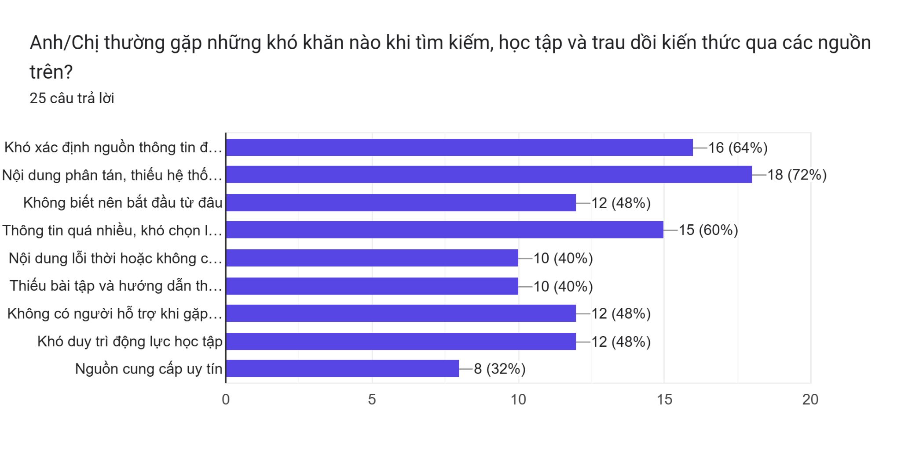
Hình 1.1: Nguồn tìm kiếm, học tập và trau dồi kiến thức của người học
Tuy nhiên, chính sự phong phú của các nguồn miễn phí lại tạo ra trở ngại. Ba khó khăn lớn nhất đều liên quan đến tính tổ chức của kiến thức: nội dung phân tán, thiếu hệ thống (72%), khó xác định nguồn thông tin đáng tin cậy (64%) và thông tin quá nhiều, khó chọn lọc (60%) (Hình 1.2). Bên cạnh đó, việc không biết bắt đầu từ đâu, thiếu người hỗ trợ và khó duy trì động lực cùng được 48% người học nhắc tới. Đây chính là khoảng trống mà một nền tảng có lộ trình rõ ràng và sự đồng hành của giảng viên có thể lấp đầy.


Hình 1.2: Khó khăn của người học khi tự học qua các nguồn hiện có
Khi quyết định chi tiền cho một khóa học, ba yếu tố được coi trọng nhất là nội dung phù hợp với nhu cầu (80%), lộ trình học rõ ràng, có hệ thống (76%) và — đồng hạng — mức giá hợp lý cùng khả năng học linh hoạt về thời gian, địa điểm (76%) (Hình 1.3). Như vậy, ngoài chất lượng nội dung, người học đặc biệt quan tâm tới một trải nghiệm được tổ chức bài bản và thuận tiện.

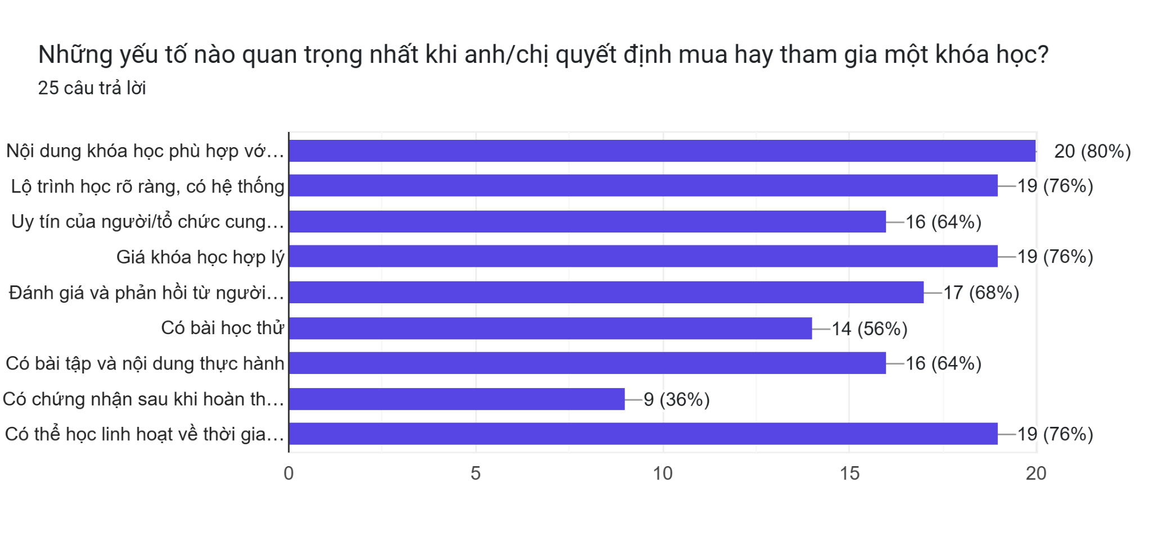
Hình 1.3: Yếu tố quan trọng khi người học quyết định mua khóa học
Về mức chi trả, đa số người học sẵn sàng trả 200.000 – 500.000 đồng cho một khóa học (44%), 36% cho biết tùy theo chất lượng và 28% chấp nhận mức 500.000 – 1.000.000 đồng; chỉ 20% giới hạn dưới 200.000 đồng. Phương thức thanh toán phổ biến nhất là chuyển khoản ngân hàng (56%), tiếp đến là VNPay/QR (32%) và MoMo (28%), cho thấy nền tảng cần tích hợp đồng thời nhiều cổng thanh toán.
Trải nghiệm học trực tuyến hiện tại vẫn còn nhiều điểm chưa hài lòng: 64% lo nội dung không đúng kỳ vọng, 60% thấy khó đánh giá chất lượng khóa học trước khi mua. Khả năng học linh hoạt (80%), nội dung có tính thực hành, áp dụng được (76%), cùng nhóm yêu cầu về lộ trình rõ ràng, đánh giá tiến bộ và thông tin minh bạch (cùng 72%).
Bảng 1.2: Tổng hợp kết quả khảo sát nhóm người học
Tiêu chí | Kết quả nổi bật
Số phản hồi | 25 phản hồi
Nhóm đối tượng | Người đi làm (44%), sinh viên (40%), học sinh (16%)
Nguồn học chính | Google (80%), YouTube (72%), mạng xã hội (68%)
Khó khăn lớn nhất | Nội dung phân tán, thiếu hệ thống (72%)
Yếu tố mua hàng đầu | Nội dung phù hợp nhu cầu (80%); lộ trình rõ ràng, giá hợp lý, học linh hoạt (76%)
Mức chi trả phổ biến | 200.000–500.000đ (44%)
Thanh toán ưa thích | Chuyển khoản (56%), VNPay/QR (32%), MoMo (28%)
Mức độ sẵn sàng | 84% sẵn sàng mua trên nền tảng mới nếu khóa học phù hợp nhu cầu
b) Kết quả khảo sát từ phía người sáng tạo nội dung
Ở phía tạo nội dung, khảo sát thu về 14 phản hồi từ những người đang hoặc dự định kinh doanh khóa học, hoạt động chủ yếu trong lĩnh vực công nghệ thông tin (40%) và ngoại ngữ (26,7%). Về trạng thái kinh doanh, nhóm đang kinh doanh chiếm tỉ trọng cao nhất (35,7%), tiếp đến là đã xây dựng nội dung nhưng chưa bán và đang lên kế hoạch (cùng 28,6%).
Hình thức nội dung phổ biến nhất là video bài giảng (64,3%); 100% người sáng tạo đang phân phối nội dung qua mạng xã hội (YouTube, Facebook, TikTok), kế đến là Google Drive (69,2%) và các nền tảng khóa học sẵn có (53,8%) (Hình 1.4). Việc dựa vào các công cụ rời rạc dẫn tới hàng loạt khó khăn vận hành: kiểm tra thanh toán thủ công (71,4%), khó theo dõi doanh thu và khó tạo niềm tin với người mua (cùng 64,3%).

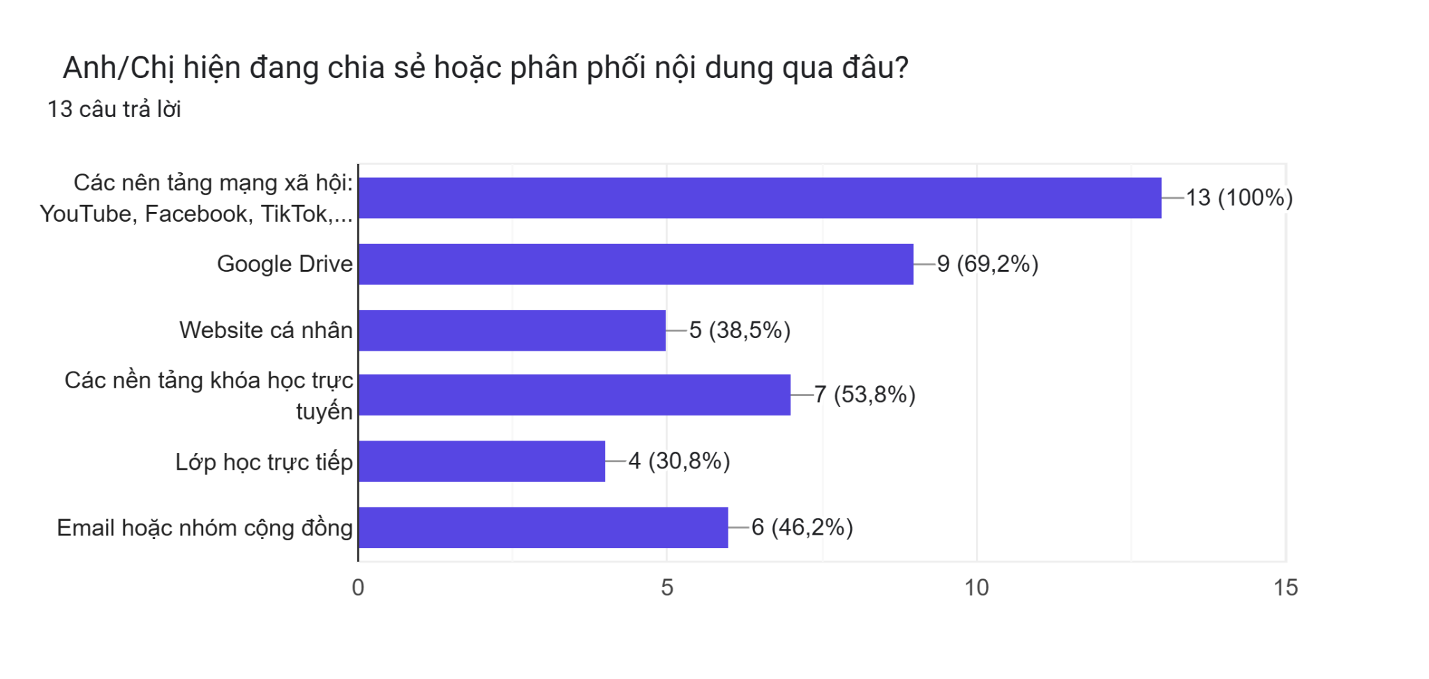
Hình 1.4: Kênh phân phối nội dung của người sáng tạo
Mối lo lớn nhất của người bán là vấn đề bản quyền: 78,6% lo nội dung bị sao chép, bán lại và 71,4% lo video bị tải xuống, chia sẻ trái phép; 57,1% lo tài khoản bị dùng chung (Hình 1.5). Vì vậy, khi cân nhắc đăng bán trên một nền tảng mới, các yếu tố được đánh giá cao nhất là chi phí, tỉ lệ chia doanh thu hợp lý cùng quyền sở hữu, kiểm soát nội dung (cùng 85,7%), tiếp đến là giải pháp bảo vệ nội dung (78,6%); đồng thời họ mong muốn nền tảng giảm thời gian xử lý thanh toán, cấp quyền học và hạn chế sao chép nội dung (cùng 85,7%), cùng với báo cáo doanh thu minh bạch (78,6%).

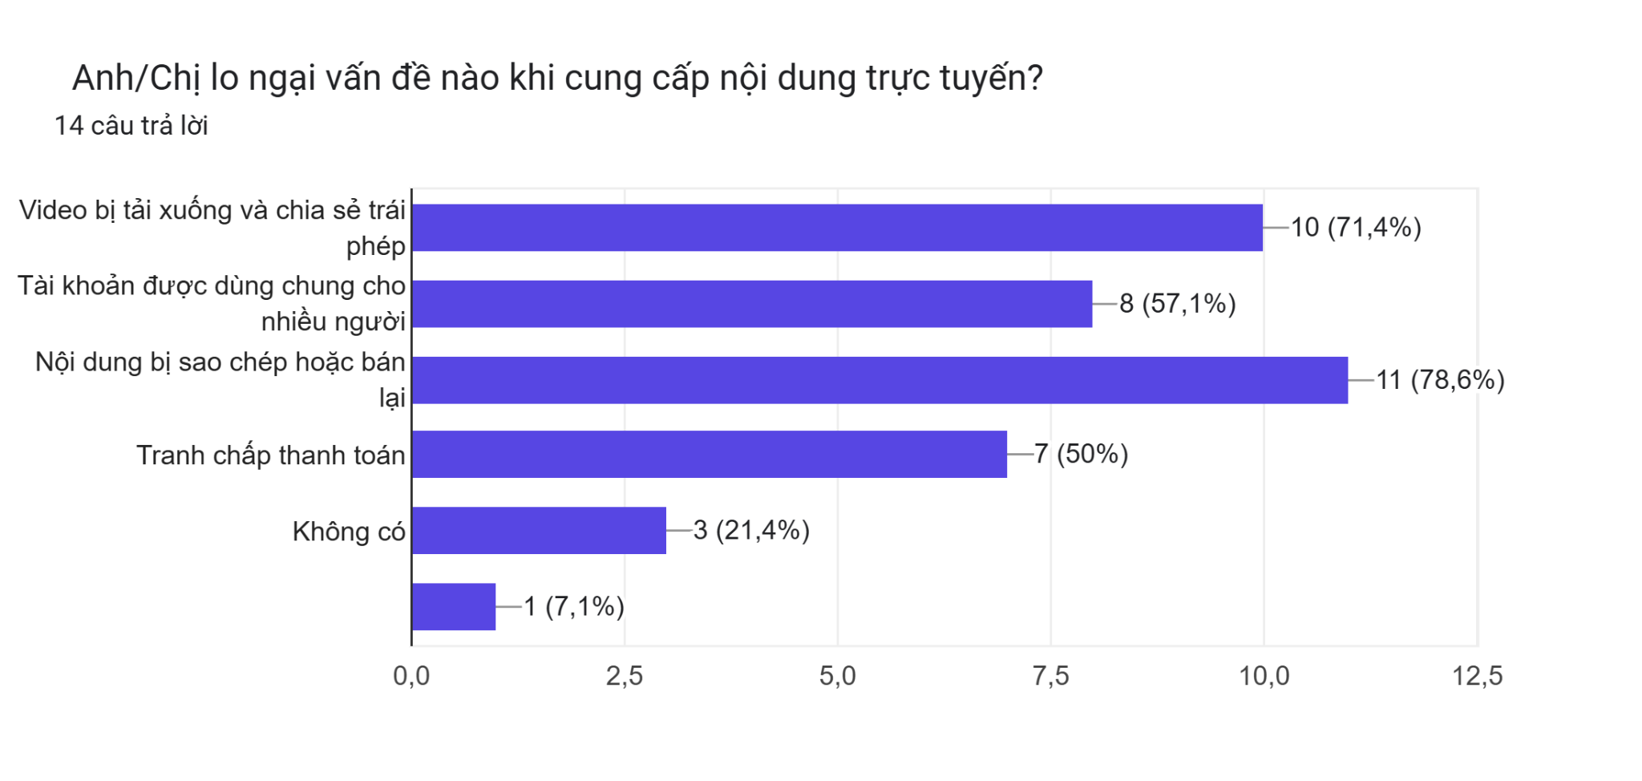
Hình 1.5: Lo ngại của người sáng tạo khi cung cấp nội dung trực tuyến
Về cơ chế tài chính, 64,3% chấp nhận chia phần trăm doanh thu trên mỗi khóa học bán được, trong đó phần lớn chỉ sẵn sàng chia dưới 10% (64,3%); chu kỳ nhận doanh thu được ưa thích nhất là hàng tháng (42,9%). Một ý kiến mở cũng nhấn mạnh rằng nền tảng cần hoạt động ổn định, tải video nhanh và hỗ trợ tốt trên cả máy tính lẫn điện thoại. Các kết quả chính từ phía người sáng tạo được tổng hợp trong Bảng 1.3.

Bảng 1.3: Tổng hợp kết quả khảo sát nhóm người sáng tạo nội dung
Tiêu chí | Kết quả nổi bật
Số phản hồi | 14 phản hồi
Lĩnh vực chính | Công nghệ thông tin (40%), ngoại ngữ (26,7%)
Hình thức nội dung | Video bài giảng (64,3%)
Kênh phân phối | Mạng xã hội (100%), Google Drive (69,2%), nền tảng khóa học (53,8%)
Khó khăn lớn nhất | Kiểm tra thanh toán thủ công (71,4%)
Lo ngại hàng đầu | Nội dung bị sao chép, bán lại (78,6%)
Mong muốn nền tảng | Giảm thời gian xử lý thanh toán và hạn chế sao chép (cùng 85,7%)
Cơ chế chi phí | Chia % doanh thu (64,3%), phần lớn dưới 10%
Chu kỳ nhận tiền | Hàng tháng (42,9%)

Tổng hợp lại, kết quả khảo sát ở cả hai phía cung và cầu đều hội tụ về cùng một nhu cầu: một nền tảng trung gian giúp tập trung hóa nội dung theo lộ trình rõ ràng, tự động hóa quy trình thanh toán và cấp quyền học, bảo vệ bản quyền cho người dạy và cung cấp thông tin minh bạch cho học viên. Đây là căn cứ thực tiễn để xác định các chức năng cốt lõi của hệ thống trong những phần tiếp theo.

1.1.4. Khảo sát các nền tảng học trực tuyến tương tự
Em thực hiện trải nghiệm với vai trò người học trên hai nền tảng học trực tuyến tiêu biểu: một quốc tế và một trong nước để rút ra các điểm cần học hỏi và điểm cần tránh.
- Udemy (udemy.com): trang cung cấp khóa học đa lĩnh vực, trang chi tiết có video học thử, mục lục theo chương, bài kèm thời lượng và đánh giá của học viên, chính sách hoàn tiền trong 30 ngày, truy cập trọn đời.
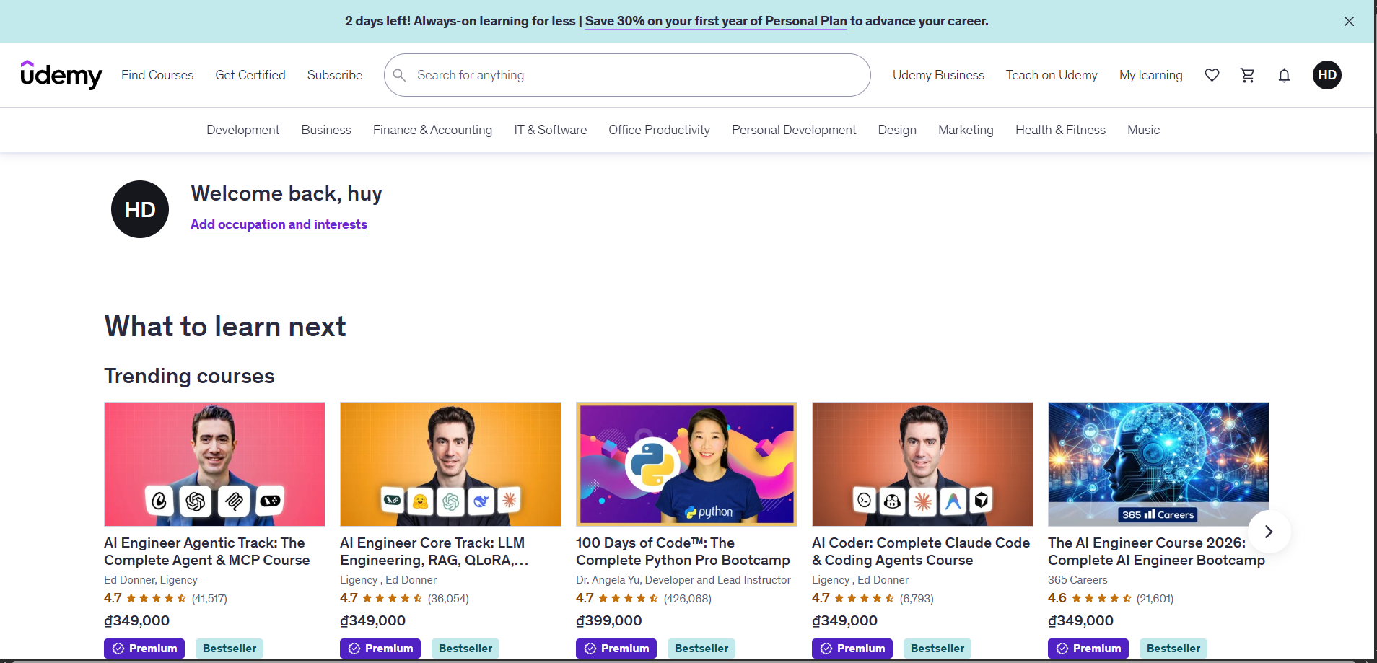
b) F8 (fullstack.edu.vn): lộ trình học lập trình rõ ràng, nhiều khóa miễn phí chất lượng, giao diện gọn gàng, có theo dõi tiến độ và cộng đồng hỗ trợ; chú trọng chống tải video trái phép từ các khóa học. Hạn chế: phạm vi nội dung hẹp (chủ yếu lập trình), không có tính năng dạng marketplace cho giảng viên bên thứ ba.
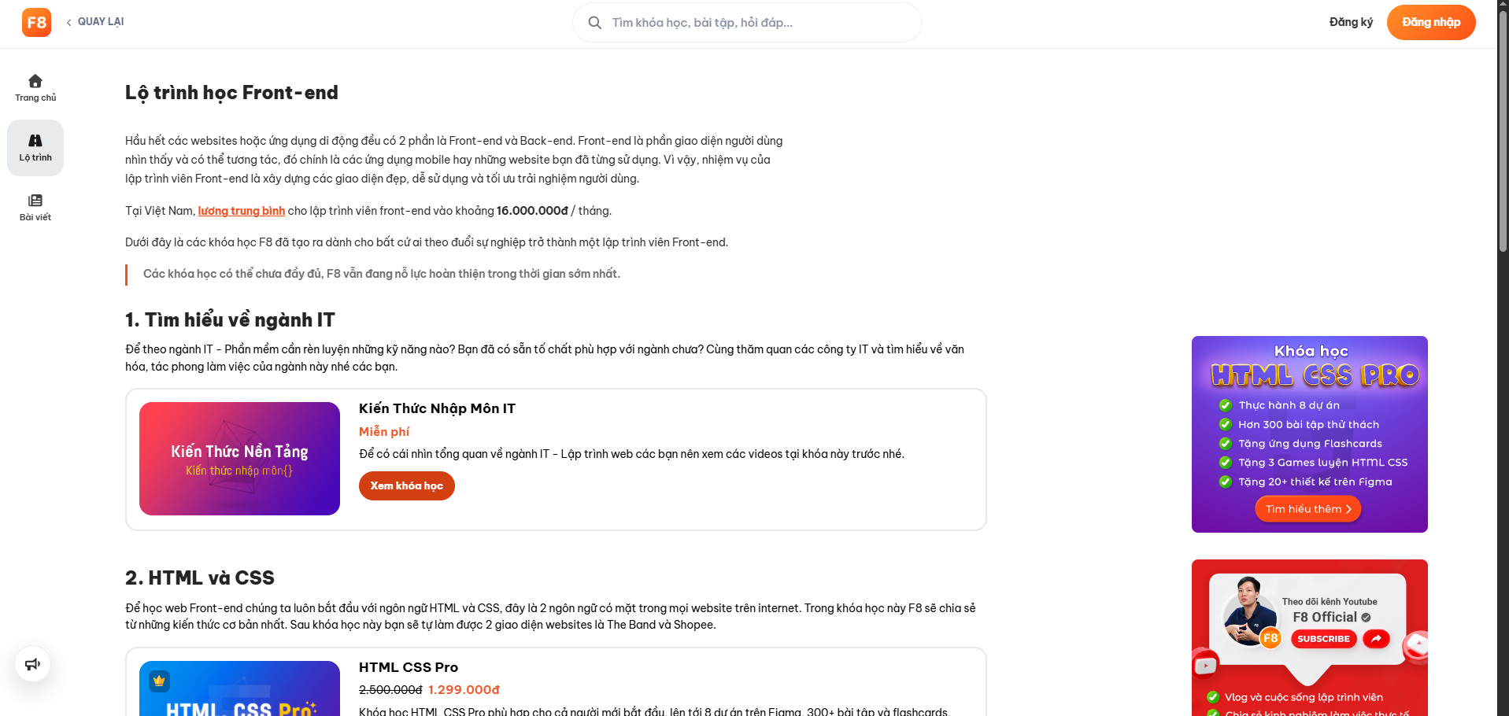

1.1.5. Đánh giá chung và bài học cho đề tài
Kết hợp khảo sát người dùng với phân tích các nền tảng tương tự, thực hiện rút ra một số định hướng cho hệ thống:
- Quản lý khóa học theo cấu trúc chương – bài, hỗ trợ nhiều dạng nội dung (video, tài liệu, bài kiểm tra) và tổ chức thành lộ trình rõ ràng.
- Trang chi tiết khóa học cần có video học thử, mục lục kèm thời lượng, thông tin giảng viên minh bạch và đánh giá thực tế từ học viên đã mua.
- Luồng thanh toán cần được tự động hóa: thanh toán xong thì mở quyền học ngay; tích hợp tối thiểu chuyển khoản và MoMo, có thêm VNPay là một lợi thế.
- Chia sẻ doanh thu cho giảng viên minh bạch, kèm báo cáo doanh thu theo chu kỳ; có chính sách hoàn tiền rõ ràng để tạo niềm tin cho học viên.
- Bảo vệ bản quyền nội dung: hạn chế tải video trái phép và ngăn dùng chung tài khoản.
- Phân quyền rạch ròi theo vai trò (quản trị viên, giảng viên, học viên); giao diện gọn, tải nhanh, ổn định trên cả máy tính lẫn điện thoại.
1.2. Cơ sở lý thuyết và công nghệ sử dụng
Công nghệ sử dụng
- Python 3.13: ngôn ngữ chính cho backend; chọn vì hệ sinh thái phong phú và cú pháp rõ ràng, phù hợp phát triển web.
- TypeScript: dùng cho frontend; có kiểu tĩnh nên phát hiện lỗi sớm và dễ bảo trì hơn.
- DRF: dựng REST API phía backend; DRF cung cấp sẵn serializer, xác thực và phân quyền.
- React 18 + Vite: dựng giao diện theo mô hình component, tốc độ build nhanh.
- Zustand + TanStack React Query: quản lý trạng thái chung và cache dữ liệu từ server.
- Tailwind CSS + Radix UI: xây dựng giao diện nhất quán, hỗ trợ accessibility.
- PostgreSQL / SQLite: PostgreSQL cho môi trường thật, SQLite khi phát triển cục bộ.
- Redis: làm channel layer cho Django Channels, xử lý message giữa các kết nối WebSocket.
- Cloudinary: lưu trữ và phân phối ảnh, video bài giảng trên đám mây.
- JWT: dùng cho xác thực REST API và WebSocket.
- MoMo, VNPay: hai cổng thanh toán phổ biến tại Việt Nam, tích hợp qua API chính thức, có hỗ trợ hoàn tiền với momo.
Phương pháp phát triển
- Agile: dùng vì yêu cầu đồ án dễ thay đổi và cần sớm có sản phẩm chạy được; làm các chức năng cốt lõi trước rồi bổ sung dần nên phù hợp quy mô và tiến độ.
Cơ sở lý thuyết và kiến trúc
- Kiến trúc Client-Server: frontend (React) và backend (Django) tách biệt, giao tiếp qua REST API; giúp hai phần phát triển độc lập và dễ mở rộng.
- RESTful API: dùng đúng HTTP method (GET/POST/PUT/DELETE), tài nguyên định danh qua URL, phản hồi JSON, phân trang.
- Giao tiếp thời gian thực: dùng WebSocket qua Django Channels cho thông báo tức thời.

CHƯƠNG 2: PHÂN TÍCH THIẾT KẾ HỆ THỐNG

2.1. Yêu cầu hệ thống

2.1.1. Yêu cầu chức năng
Phần mềm yêu cầu đăng nhập đối với các thao tác phát sinh dữ liệu (mua, học, tạo khóa học, duyệt). Một số chức năng chỉ xem (xem trang chủ, xem chi tiết khóa học, đọc blog/forum) cho phép khách truy cập.

A. KHÁCH (Guest)
• Xem trang chủ, danh sách khóa học, chi tiết khóa học (preview các lesson được đánh dấu free)
• Duyệt theo category / subcategory / tag
• Tìm kiếm khóa học theo từ khóa, lọc theo giá, level, ngôn ngữ
• Xem hồ sơ giảng viên công khai
• Đọc blog posts và forum topics
• Xem các gói subscription
• Đăng ký tài khoản (xác minh email)
• Đăng nhập (email/password, Google OAuth)
• Đặt lại mật khẩu qua email

B. HỌC VIÊN (Student)
Tài khoản & cá nhân:
• Cập nhật profile (full_name, phone, avatar, address)
• Thay đổi mật khẩu, cấu hình cá nhân
• Quản lý các phương thức thanh toán đã lưu
Khám phá & lựa chọn:
• Thêm/xóa khóa học vào Wishlist
• Thêm/xóa khóa học vào Cart, áp mã promotion
• Tạo lộ trình học
Thanh toán:
• Thanh toán đơn hàng qua VNPay hoặc MoMo
• Đăng ký / hủy gói Subscription
• Xem lịch sử giao dịch
• Gửi yêu cầu hoàn tiền (refund) trong thời hạn
Học tập:
• Truy cập video lesson
• Đánh dấu lesson hoàn thành, theo dõi tiến độ (%)
• Ghi chú (note) tại mốc thời gian video
• Làm quiz
• Nhận certificate (PDF) khi hoàn thành 100% nội dung
Tương tác:
• Đánh giá khóa học (review + rating 1-5 sao)
• Comment trong lesson (lesson_comments)
• Tham gia tạo topic, bình luận, vote
• Đăng comment ở blog
• Nhận thông báo realtime (notification qua WebSocket)

C. GIẢNG VIÊN (Instructor)
(Có đầy đủ quyền của Student) cộng thêm:
Hồ sơ giảng viên:
• Đăng ký làm giảng viên
• Cập nhật hồ sơ giảng viên
• Cập nhật thông tin thanh toán (để nhận payout)
• Theo dõi instructor level (chiết khấu)
Quản lý khóa học:
• Tạo khóa học mới (DRAFT)
• Tạo CourseModule (chương) → Lesson (bài) bên trong
• Upload LessonAttachment (PDF, slide, source code, ZIP)
• Tạo QuizQuestion
Tương tác học viên:
• Trả lời lesson comments
• Xem danh sách enrollments của mỗi khóa
Tài chính:
• Xem analytics: số học viên, doanh thu, rating, review
• Quản lý doanh thu

D. QUẢN TRỊ VIÊN (Admin)
Quản lý người dùng:
• CRUD user, phân quyền
• Kích hoạt / ban tài khoản
• Reset mật khẩu
Quản lý instructor:
Quản lý nội dung:
• Quản lý Category & Subcategory
• Quản lý Promotion (mã giảm giá)
• Quản lý SubscriptionPlan
• Kiểm duyệt
Quản lý thanh toán:
• Xem tất cả Payment
• Xử lý yêu cầu hoàn tiền
• Đối soát giao dịch
Vận hành hệ thống:
• Cấu hình SystemsSettings (site name, banner, contact, fee %)
• Quản lý thanh toán

2.1.2. Yêu cầu phi chức năng
Các yêu cầu phi chức năng đặt ra tiêu chí đánh giá chất lượng hoạt động của hệ thống, đảm bảo nền tảng vận hành ổn định, an toàn và hiệu quả trong môi trường thương mại trực tuyến.
a) Yêu cầu bảo mật
• Mật khẩu được hash
• Xác thực JWT
• Phân quyền theo user_type (student / instructor / admin) .
• Luật sửa đổi, bổ sung một số điều của Luật Sở hữu trí tuệ (Luật số 131/2025/QH15).
• Tuân thủ tinh thần của các quy định bảo vệ dữ liệu cá nhân (Nghị định 13/2023/NĐ-CP về Bảo vệ dữ liệu cá nhân tại Việt Nam, định hướng theo GDPR/PCI-DSS cho dữ liệu thanh toán).

2.2. Thiết kế hướng đối tượng

2.2.1. Tác nhân hệ thống
Bảng 2.1: Tác nhân hệ thống
STT | Actor | Mô tả | Use Case chính
1 | Guest | Khách chưa đăng nhập | Xem khóa học, blog, forum, search, đăng ký tài khoản, đăng nhập
2 | Student | Người học đã đăng ký | Xem/mua khóa học, học bài, làm quiz, đánh giá, Q&A, sử dụng chat bot tư vấn, subscription, refund, hồ sơ cá nhân
3 | Instructor | Giảng viên đã duyệt | Tạo/chỉnh khóa học, upload lesson, tạo quiz, gửi duyệt, analytics, earnings, payout
4 | Admin | Quản trị viên | Duyệt khóa học, duyệt instructor, quản lý user, xử lý refund, quản lý category/promotion/subscription, kiểm duyệt, system settings

2.2.2. Sơ đồ Use Case tổng quát
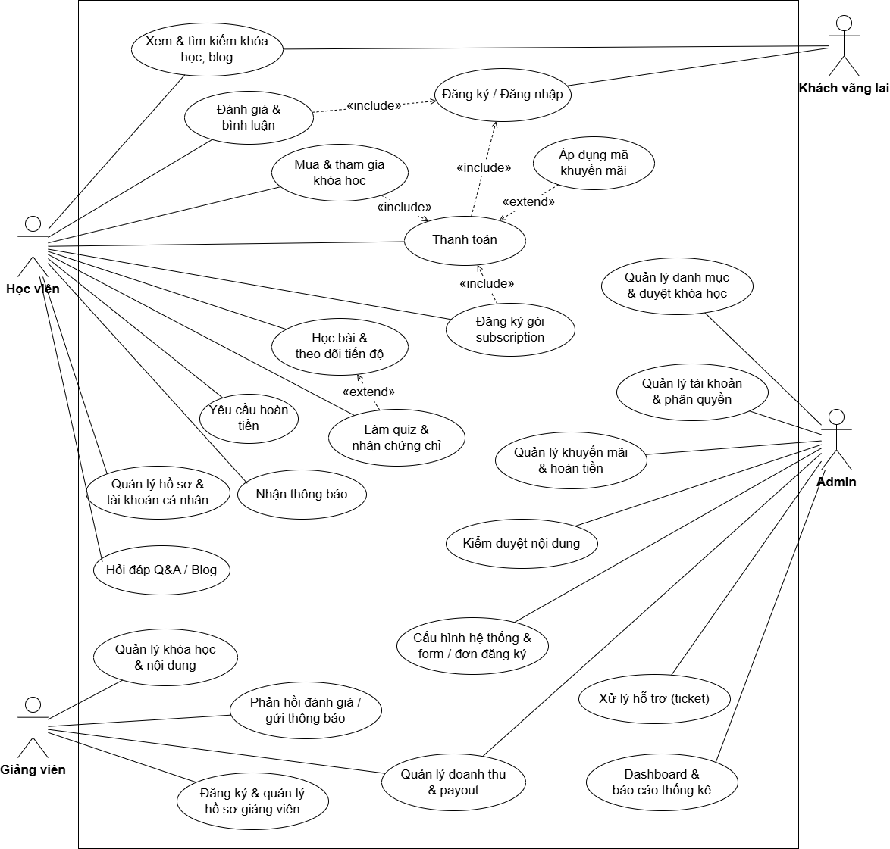
Hình 2.1: Sơ đồ Use Case tổng quát

2.2.3. Sơ đồ phân rã Use Case

Danh sách tác nhân tổng quát
STT | Tác nhân | Mô tả
1 | Guest | Khách chưa đăng nhập, chỉ xem được nội dung công khai
2 | User (Student) | Người dùng đã xác thực, có thể mua khóa học, học, bình luận, đặt câu hỏi
3 | Instructor | Giảng viên — kế thừa quyền User và có thêm quyền quản lý khóa học
4 | Admin | Quản trị viên — toàn quyền kiểm duyệt, cấu hình hệ thống
7 | Cổng thanh toán | VNPay, MoMo — xử lý giao dịch và gửi IPN

2.2.3.1. Tài khoản, Vai trò & Hồ sơ
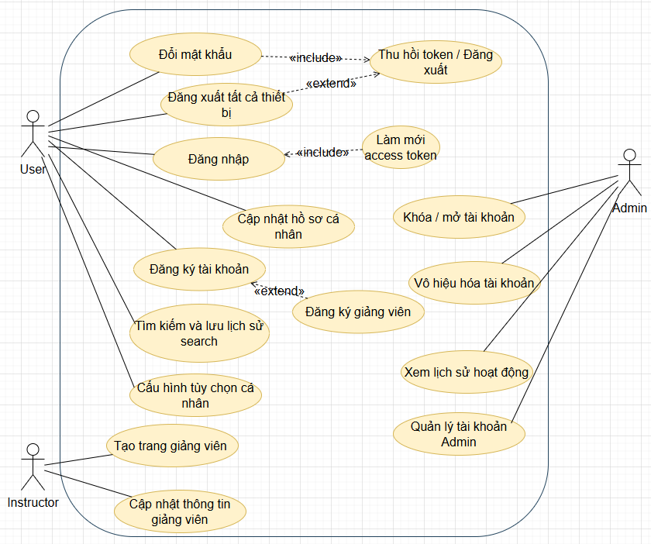
Hình 2.2: Phân rã UC Tài khoản, Vai trò & Hồ sơ
Mô tả: Nhóm use case này xác định người dùng là ai và họ được phép làm gì. Đăng ký, đăng nhập, phân vai trò là điều kiện tiên quyết để truy cập các tính năng như học khóa học, dạy học hay quản trị hệ thống.

2.2.3.2. Khóa học, Module, Bài học & Danh mục
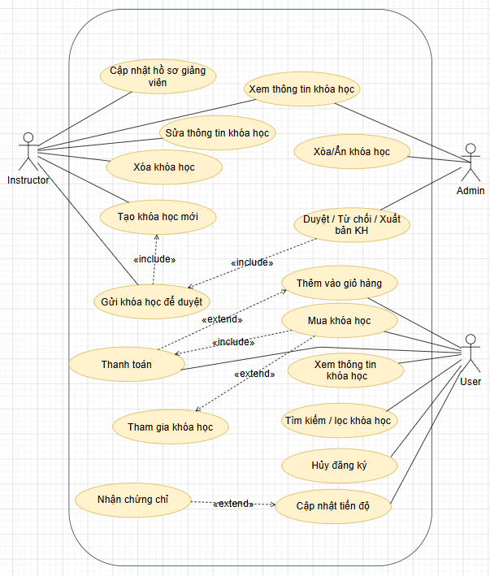
Hình 2.3: Phân rã UC Khóa học
Mô tả: Nhóm use case này bao quát toàn bộ hoạt động xoay quanh khóa học, từ lúc giảng viên tạo và gửi duyệt cho đến khi người dùng mua, học và nhận chứng chỉ. Admin đóng vai trò kiểm duyệt ở giữa, quyết định khóa học có được xuất bản hay không trước khi người dùng có thể tiếp cận.
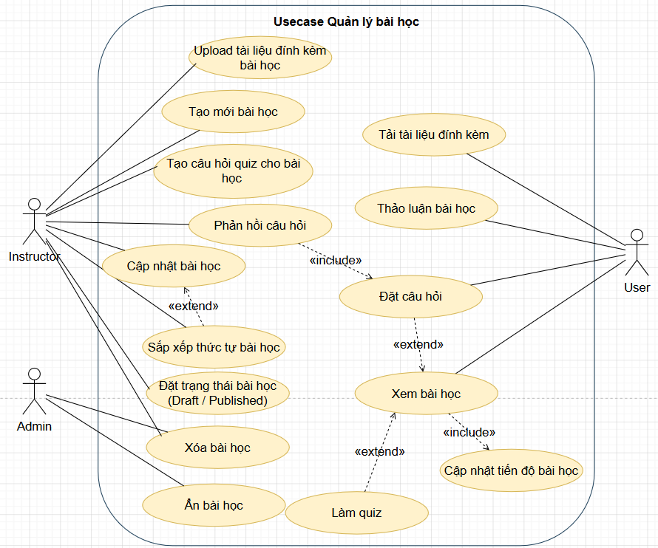
Hình 2.4: Phân rã UC Bài học
Mô tả: Nhóm use case này tập trung vào nội dung bên trong khóa học. Giảng viên toàn quyền xây dựng và quản lý bài học, từ tạo mới, upload tài liệu đến đặt trạng thái và sắp xếp thứ tự. Phía người dùng, việc xem bài học là trung tâm, từ đó kéo theo các hành động như làm quiz, đặt câu hỏi và cập nhật tiến độ.
Bảng 2.2: Đặc tả use case Tạo khóa học mới
Tác nhân chính | Instructor
Tác nhân phụ | Cloudinary nếu có tải ảnh đại diện
Mục tiêu | Tạo khóa học mới ở trạng thái draft để giảng viên tiếp tục biên soạn nội dung.
Tiền điều kiện | Người dùng đã đăng nhập với vai trò Instructor.
Luồng chính | 1. Instructor mở chức năng tạo khóa học.  2. Nhập thông tin cơ bản như tiêu đề, mô tả, danh mục, trình độ, ngôn ngữ, giá và ảnh đại diện nếu có.  3. Hệ thống kiểm tra dữ liệu và tạo khóa học thuộc Instructor hiện tại ở trạng thái draft.  4. Hệ thống trả về thông tin khóa học để Instructor tiếp tục quản lý nội dung.
Luồng thay thế | Dữ liệu thiếu hoặc không hợp lệ thì hệ thống từ chối và trả thông báo lỗi phù hợp.
Hậu điều kiện | Khóa học được lưu nhưng chưa hiển thị công khai.

Bảng 2.3: Đặc tả use case Quản lý bài học (Tạo / Cập nhật / Sắp xếp / Xóa / Ẩn)
Tác nhân chính | Instructor
Tác nhân phụ | Cloudinary nếu bài học có video/tệp media
Mục tiêu | Tạo, cập nhật, sắp xếp, ẩn/xóa bài học trong module của khóa học.
Tiền điều kiện | Instructor là chủ khóa học chứa module cần thao tác, hoặc người dùng là Admin.
Luồng chính | 1. Instructor chọn module cần quản lý.  2. Tạo hoặc cập nhật bài học với tiêu đề, loại nội dung, nội dung tương ứng, thời lượng và cờ học thử nếu có.  3. Với bài học video, hệ thống lưu hoặc liên kết đường dẫn media hợp lệ.  4. Instructor có thể đổi thứ tự hoặc ẩn/xóa bài học theo quyền sở hữu khóa học.  5. Hệ thống cập nhật danh sách bài học của module.
Luồng thay thế | Nếu người thao tác không có quyền với khóa học thì hệ thống từ chối. Nếu dữ liệu bài học không hợp lệ thì hệ thống không lưu thay đổi.
Hậu điều kiện | Nội dung bài học được cập nhật; người học chỉ xem được nội dung khi có quyền truy cập hoặc bài học được cho phép học thử.

Bảng 2.4: Đặc tả use case Mua khóa học
Tác nhân chính | User
Tác nhân phụ | VNPay / MoMo đối với khóa học trả phí
Mục tiêu | Cho phép người dùng mua quyền truy cập khóa học đã xuất bản.
Tiền điều kiện | Người dùng đã đăng nhập, khóa học đang published, người  dùng chưa có quyền học khóa đó.
Luồng chính | 1. Người dùng chọn mua khóa học.  2. Hệ thống tạo yêu cầu thanh toán cho khóa học trả phí hoặc bỏ qua thanh toán với khóa miễn phí.  3. Khi thanh toán thành công hoặc khóa học miễn phí được xác nhận, hệ thống tạo đăng ký học hợp lệ cho người dùng.
Luồng thay thế | Nếu người dùng đã đăng ký khóa học, hệ thống không tạo giao dịch/đăng ký trùng. Nếu thanh toán thất bại hoặc bị hủy, quyền  học không được cấp.
Hậu điều kiện | Người dùng có quyền học khóa học khi giao dịch hợp lệ  hòan tất.

Bảng 2.5: Đặc tả use case Tham gia khóa học (Enroll)
Tác nhân chính | User
Tác nhân phụ | Không
Mục tiêu | Tạo enrollment để người dùng truy cập nội dung khóa học.
Tiền điều kiện | Khóa học miễn phí hoặc đã được thanh toán thành công; khóa học đang được phép học.
Luồng chính | 1. Hệ thống tiếp nhận yêu cầu tham gia hoặc kích hoạt sau thanh toán.  2. Hệ thống tạo enrollment ở trạng thái active cho người dùng và khóa học.  3. Hệ thống cập nhật số lượng học viên và cho phép truy cập nội dung theo quyền học.
Luồng thay thế | Nếu enrollment đã tồn tại, hệ thống không tạo bản ghi trùng và trả trạng thái phù hợp.
Hậu điều kiện | Người dùng học được các bài học thuộc khóa theo quyền truy cập của mình.

2.2.3.3. Nhóm Thanh toán, Khuyến mãi & Gói thuê bao
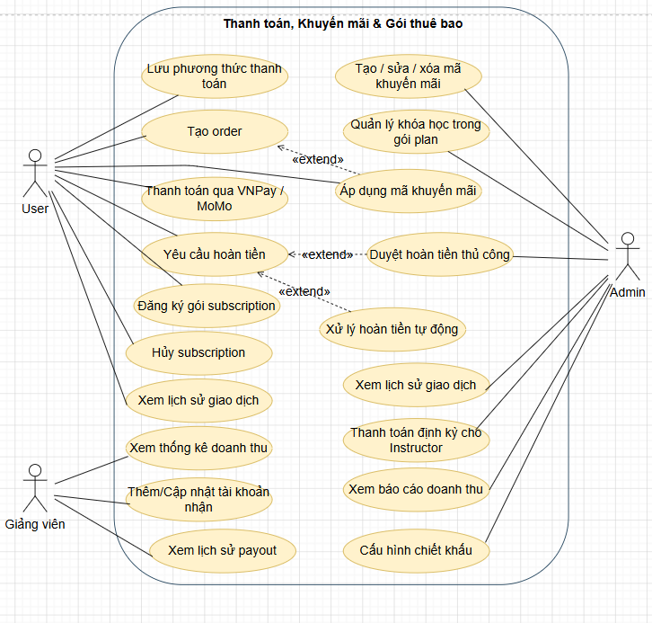
Hình 2.5: Phân rã UC Thanh toán, Khuyến mãi & Gói thuê bao
Mô tả: Nhóm use case này xử lý toàn bộ dòng tiền trong hệ thống. Người dùng thanh toán, áp mã khuyến mãi và yêu cầu hoàn tiền, trong khi Admin kiểm soát phía sau gồm duyệt hoàn tiền, cấu hình chiết khấu và thanh toán định kỳ cho giảng viên. Giảng viên chỉ tham gia ở đầu nhận, theo dõi doanh thu và lịch sử payout của mình.
Bảng 2.6: Đặc tả use case Tạo Order
Tác nhân chính | User
Tác nhân phụ | Không
Mục tiêu | Tạo bản ghi thanh toán ở trạng thái chờ để đại diện cho khóa học hoặc gói cần mua.
Tiền điều kiện | Người dùng đã đăng nhập và chọn khóa học/gói hợp lệ.
Luồng chính | 1. Người dùng xác nhận thanh toán.  2. Hệ thống tiếp nhận sản phẩm, phương thức thanh toán và mã giảm giá nếu có.  3. Hệ thống tính số tiền cần thanh toán.  4. Hệ thống tạo payment ở trạng thái chờ và trả thông tin để tiếp tục thanh toán.
Luồng thay thế | Nếu sản phẩm không hợp lệ, đã được sở hữu hoặc mã giảm giá không áp dụng được, hệ thống từ chối hoặc yêu cầu điều chỉnh.
Hậu điều kiện | Payment tồn tại ở trạng thái chờ, chưa cấp quyền học cho đến khi thanh toán thành công.
Bảng 2.7: Đặc tả use case Thanh toán qua VNPay / MoMo
Tác nhân chính | User
Tác nhân phụ | VNPay / MoMo
Mục tiêu | Hoàn tất thanh toán và kích hoạt quyền học/gói tương ứng.
Tiền điều kiện | Có payment hợp lệ ở trạng thái chờ thanh toán.
Luồng chính | 1. Hệ thống chuyển người dùng sang cổng thanh toán đã chọn.  2. Người dùng hoàn tất thanh toán trên cổng.  3. Cổng thanh toán gửi kết quả về hệ thống.  4. Hệ thống xác minh kết quả, cập nhật payment thành công và kích hoạt enrollment/gói tương ứng.  5. Hệ thống ghi nhận giao dịch và thông báo kết quả cho người dùng.
Luồng thay thế | Nếu xác minh thất bại, giao dịch bị hủy hoặc thanh toán thất bại, hệ thống cập nhật trạng thái payment tương ứng và không cấp quyền học.
Hậu điều kiện | Khi thanh toán thành công, quyền học hoặc quyền gói được kích hoạt.
Bảng 2.8: Đặc tả use case Yêu cầu hoàn tiền
Tác nhân chính | User
Tác nhân phụ | Admin hoặc hệ thống xử lý hoàn tiền
Mục tiêu | Người học gửi yêu cầu hoàn tiền cho giao dịch đủ điều kiện.
Tiền điều kiện | Payment đã hoàn tất, enrollment còn hiệu lực, yêu cầu nằm trong chính sách hoàn tiền của hệ thống.
Luồng chính | 1. Người học chọn yêu cầu hoàn tiền từ khóa học/giao dịch đã mua.  2. Người học nhập lý do hoàn tiền.  3. Hệ thống kiểm tra điều kiện và tạo yêu cầu hoàn tiền ở trạng thái chờ xử lý.  4. Yêu cầu được chuyển sang luồng xử lý tự động hoặc duyệt thủ công tùy cấu hình.
Luồng thay thế | Nếu không đủ điều kiện hoàn tiền, hệ thống từ chối và hiển thị lý do.
Hậu điều kiện | Yêu cầu hoàn tiền được ghi nhận để xử lý tiếp.

Bảng 2.9: Đặc tả use case Thanh toán định kỳ cho Instructor (Payout)
Tác nhân chính | Admin / Hệ thống
Tác nhân phụ | Không
Mục tiêu | Tổng hợp doanh thu giảng viên theo kỳ và xuất Excel phục vụ đối soát, không thực hiện chuyển tiền trong hệ thống.
Tiền điều kiện | Có doanh thu giảng viên đủ điều kiện ghi nhận payout.
Luồng chính | 1. Hệ thống hoặc Admin chọn kỳ payout cần tổng hợp.  2. Hệ thống tính toán số tiền payout dựa trên các khoản doanh thu hợp lệ.  3. Hệ thống tạo hoặc cập nhật bản ghi payout phục vụ theo dõi.  4. Admin xuất file Excel danh sách payout để chi trả hoặc đối soát bên ngoài hệ thống.
Luồng thay thế | Nếu kỳ được chọn chưa có doanh thu hợp lệ, hệ thống trả danh sách rỗng hoặc thông báo không có dữ liệu.
Hậu điều kiện | Số liệu payout được tổng hợp; Admin có file Excel để xử lý ngoài hệ thống.

2.2.4. Sơ đồ Activity Diagram
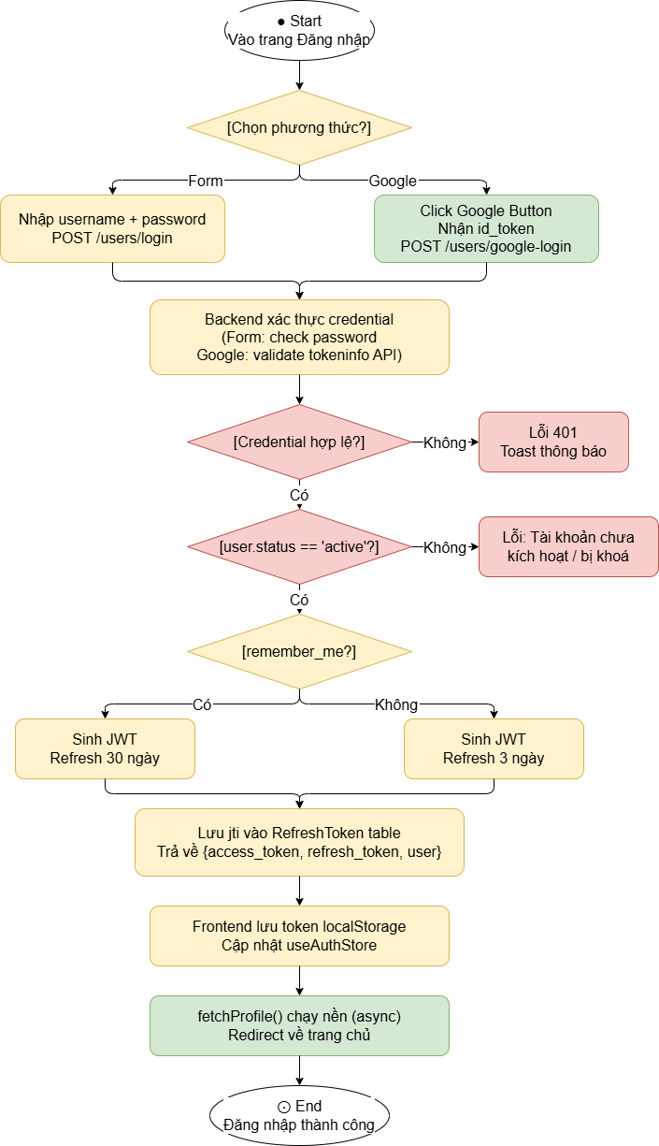
Hình 2.6: Activity: Luồng đăng nhập
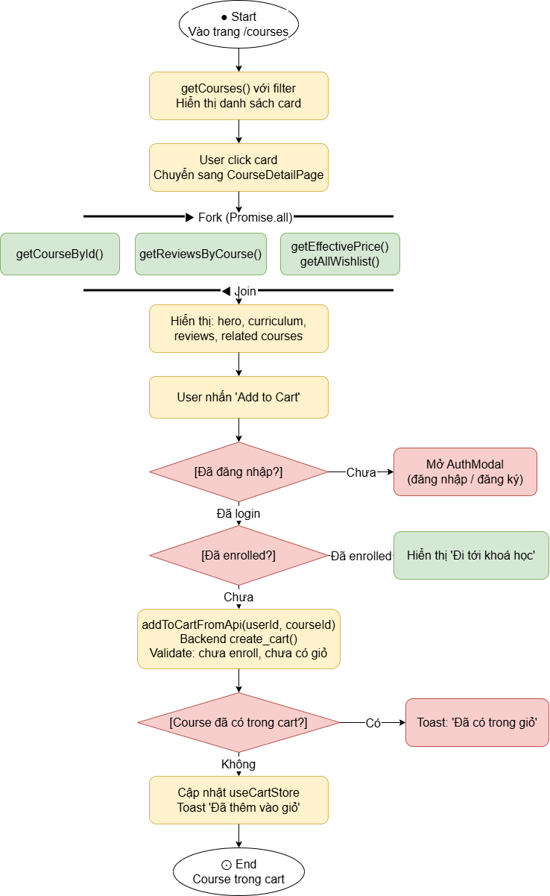
Hình 2.7: Activity: Luồng thêm khóa học vào giỏ hàng
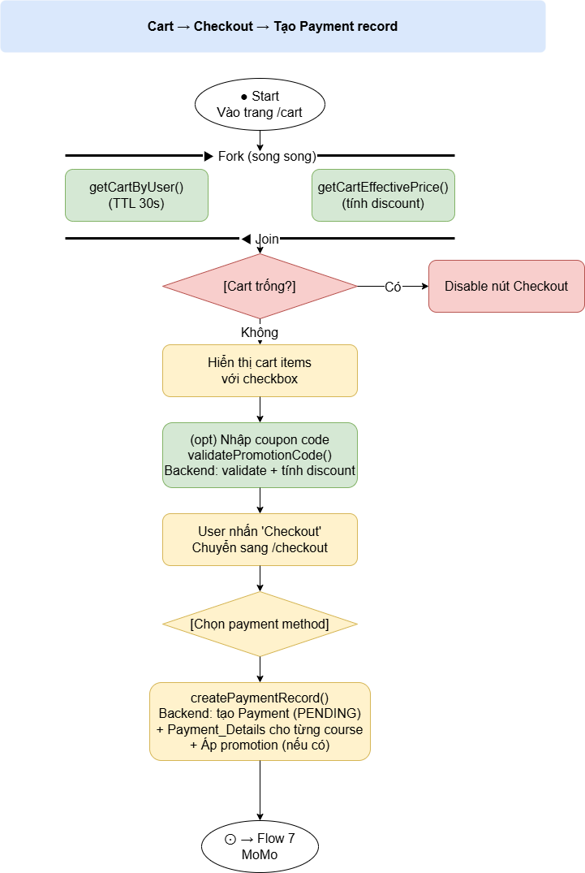
Hình 2.8: Activity: Luồng Giỏ hàng - Checkout - Order
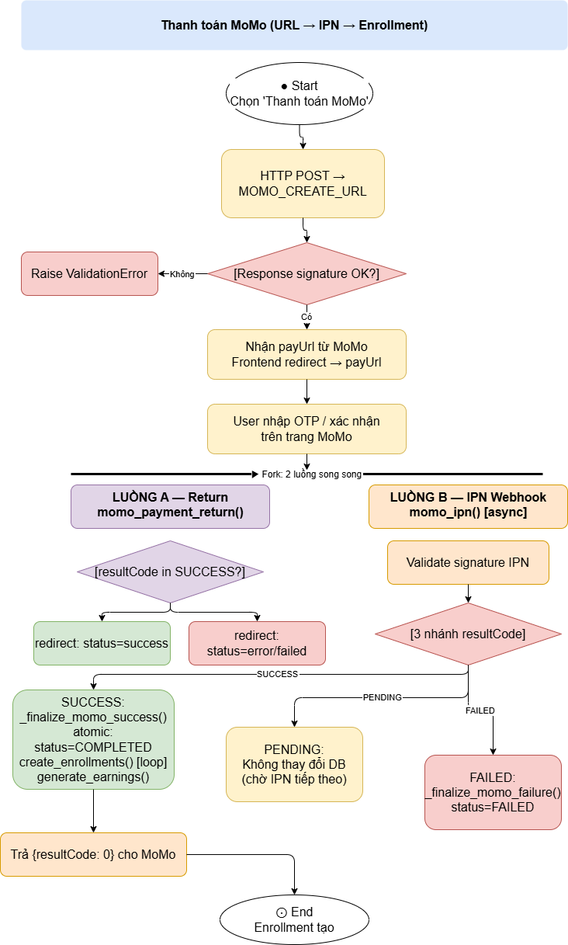
Hình 2.9: Activity: Luồng thanh toán momo

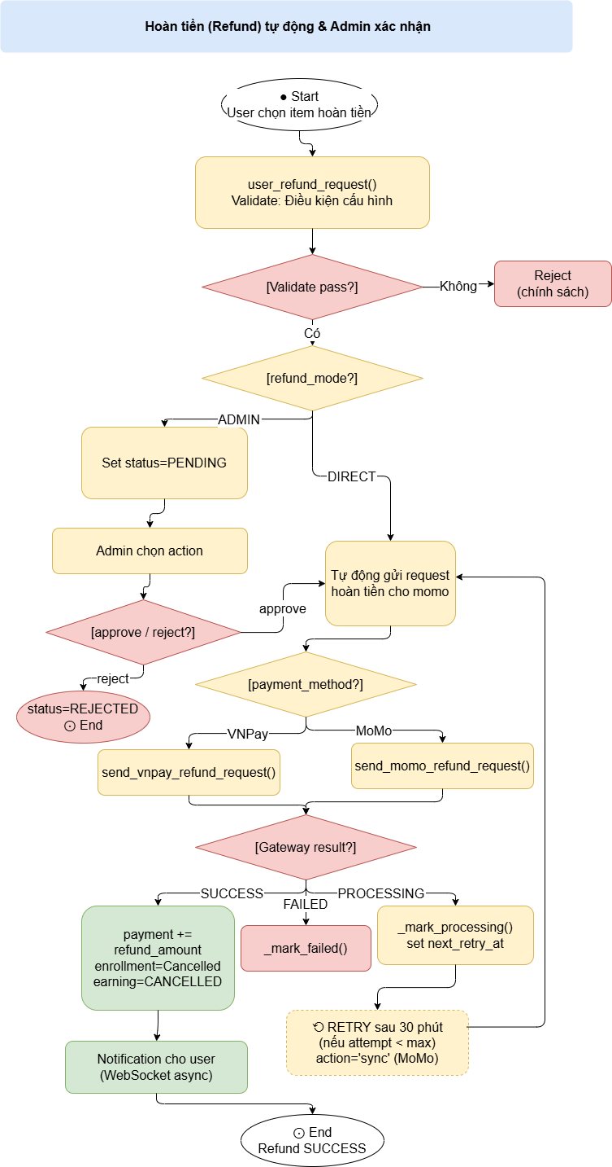
Hình 2.10: Activity: Luồng hoàn tiền (refund)
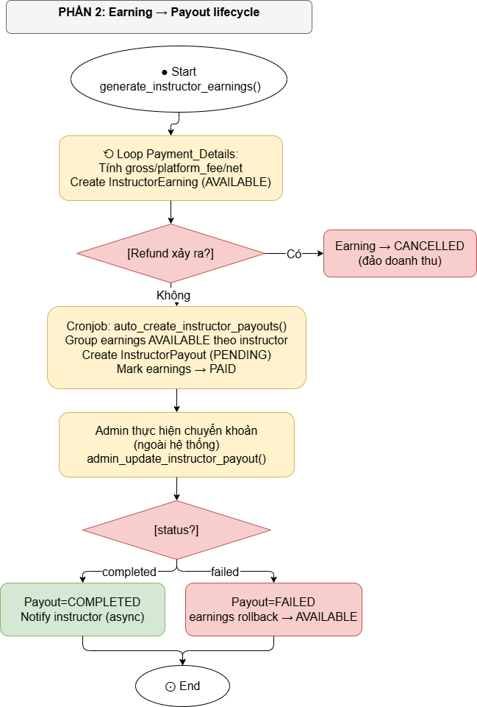
Hình 2.11: Activity: Luồng xem Dashboard & Earning/Payout
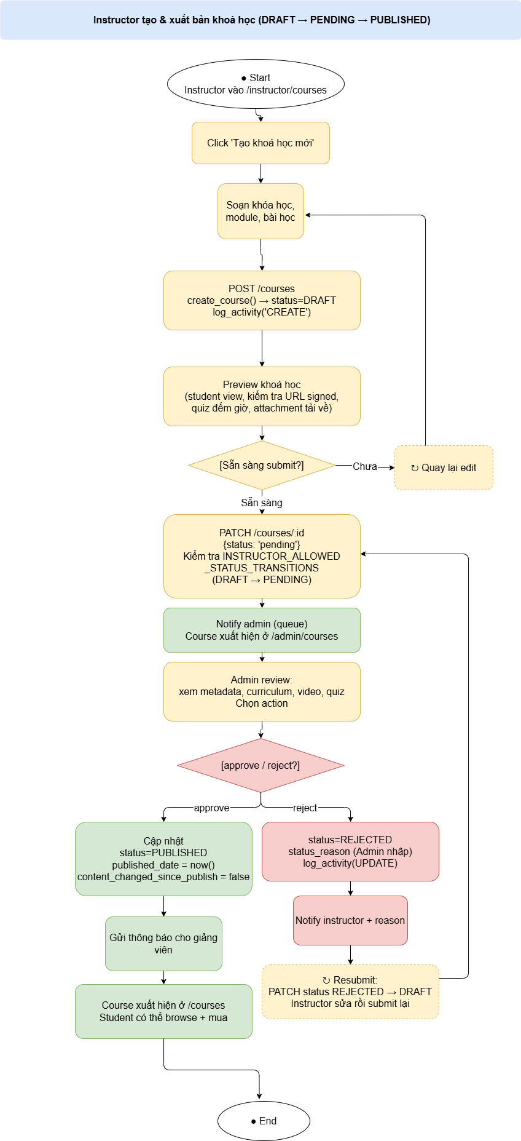

Hình 2.12: Activity: Luồng tạo, xuất bản khóa học

2.2.5. Sơ đồ Sequence Diagram
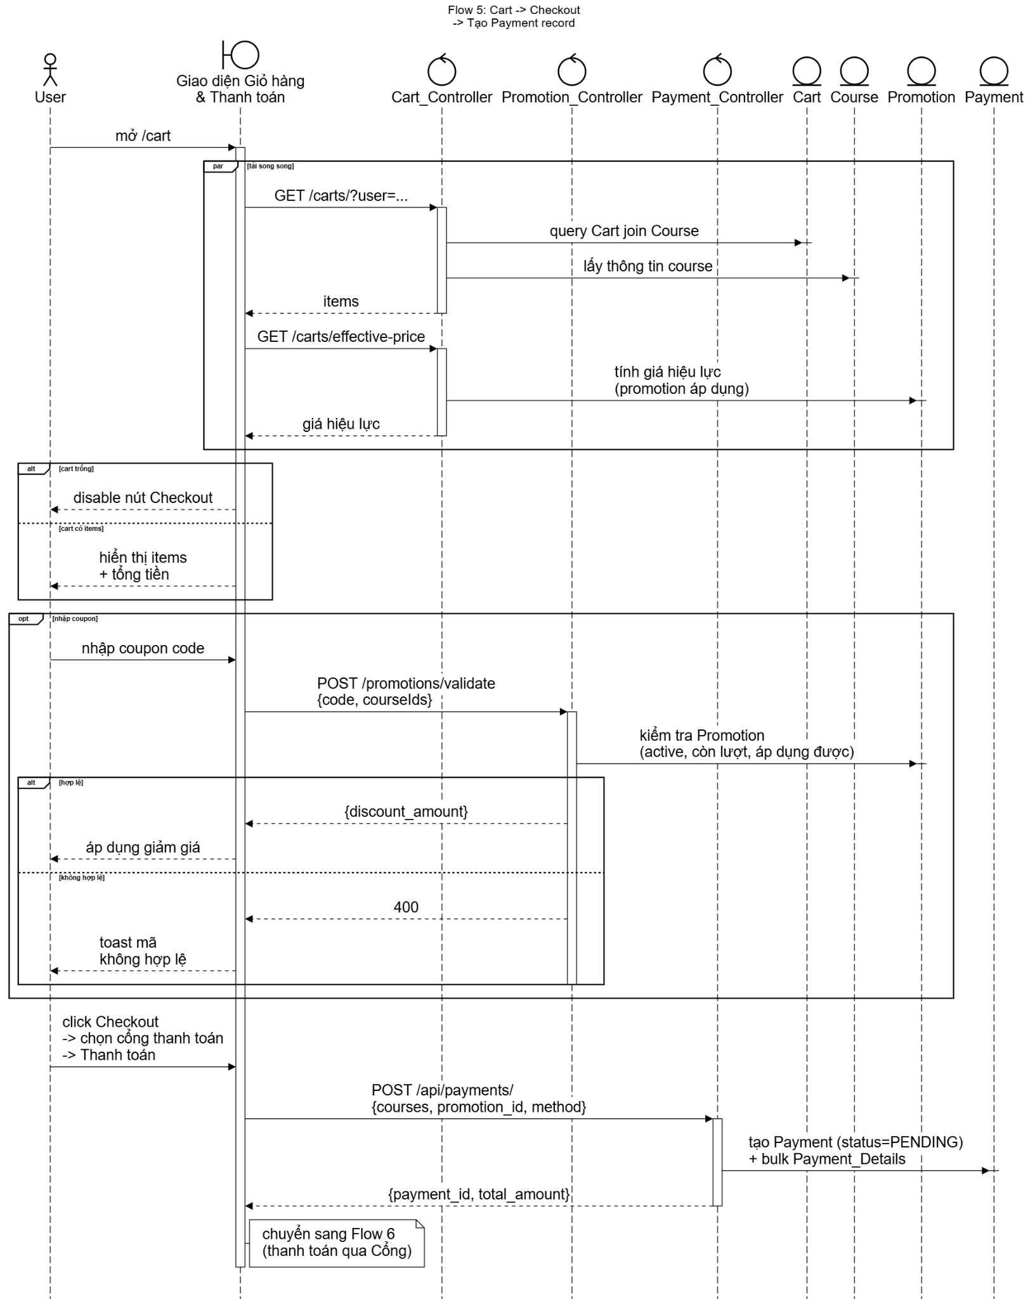
Hình 2.13: Sequence: Thêm vào giỏ hàng, tạo order

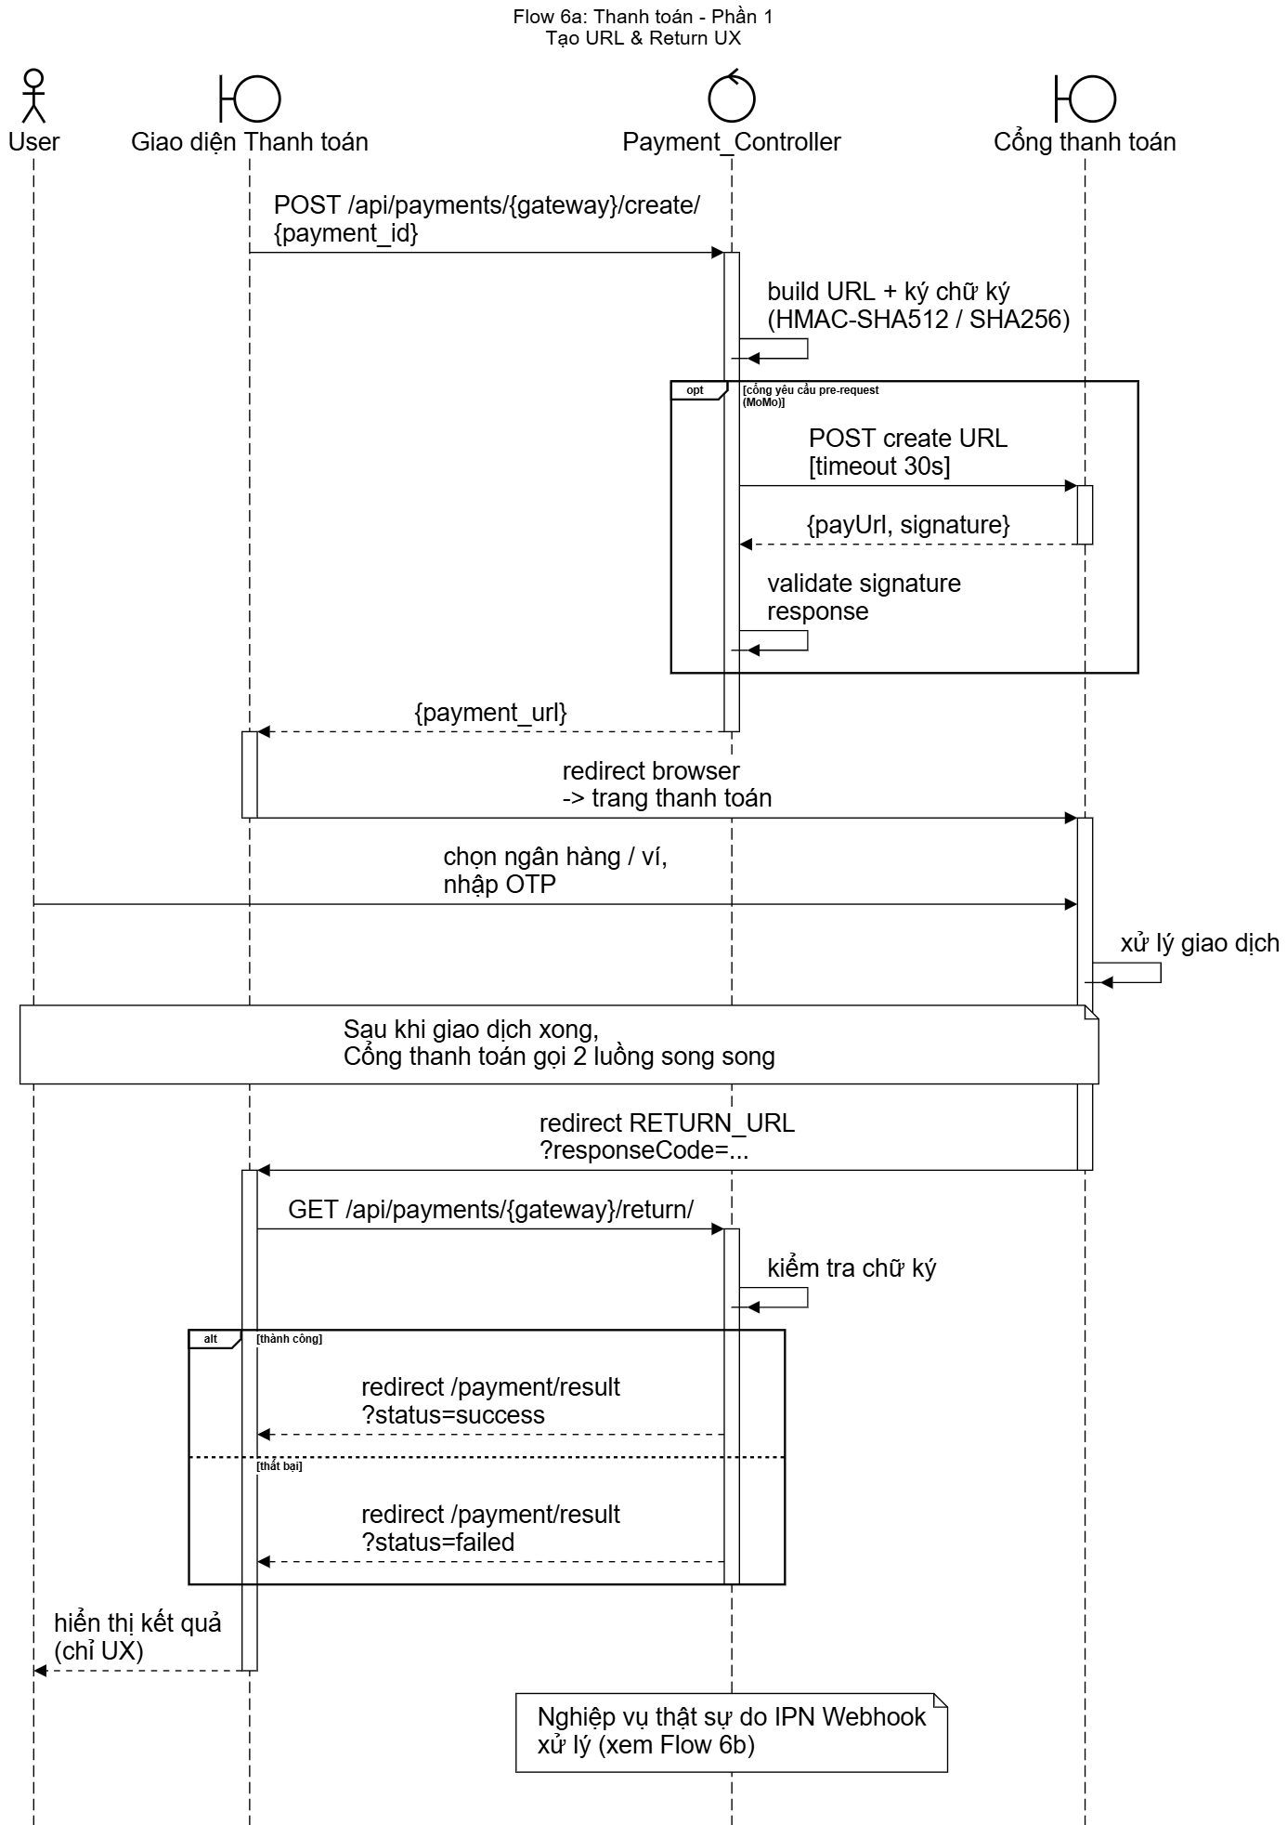

Hình 2.14a: Sequence: Thanh toán(user)

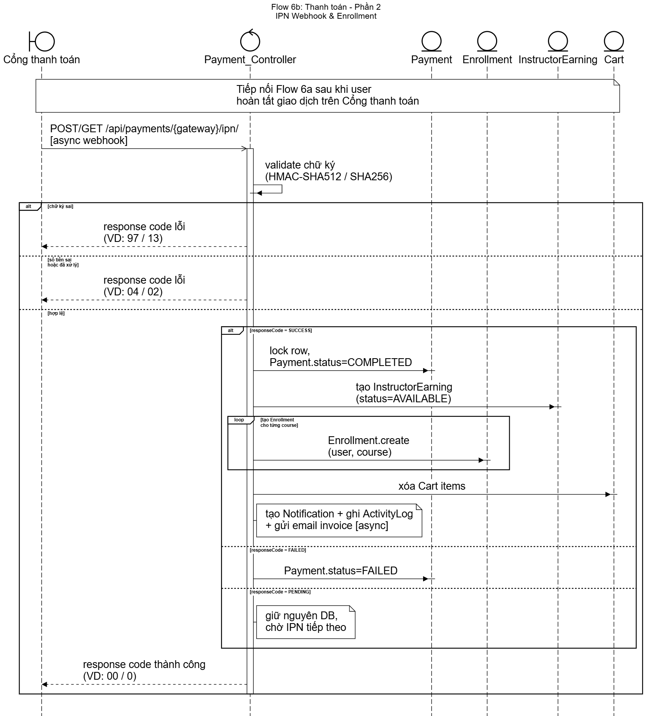
Hình 2.14b: Sequence: Thanh toán(cập nhật dữ liệu)

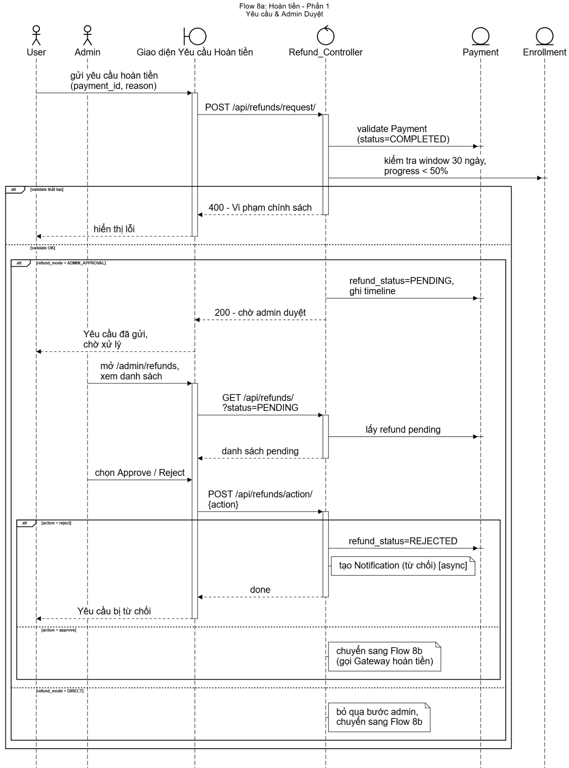
Hình 2.15a: Sequence: Hoàn tiền(yêu cầu)
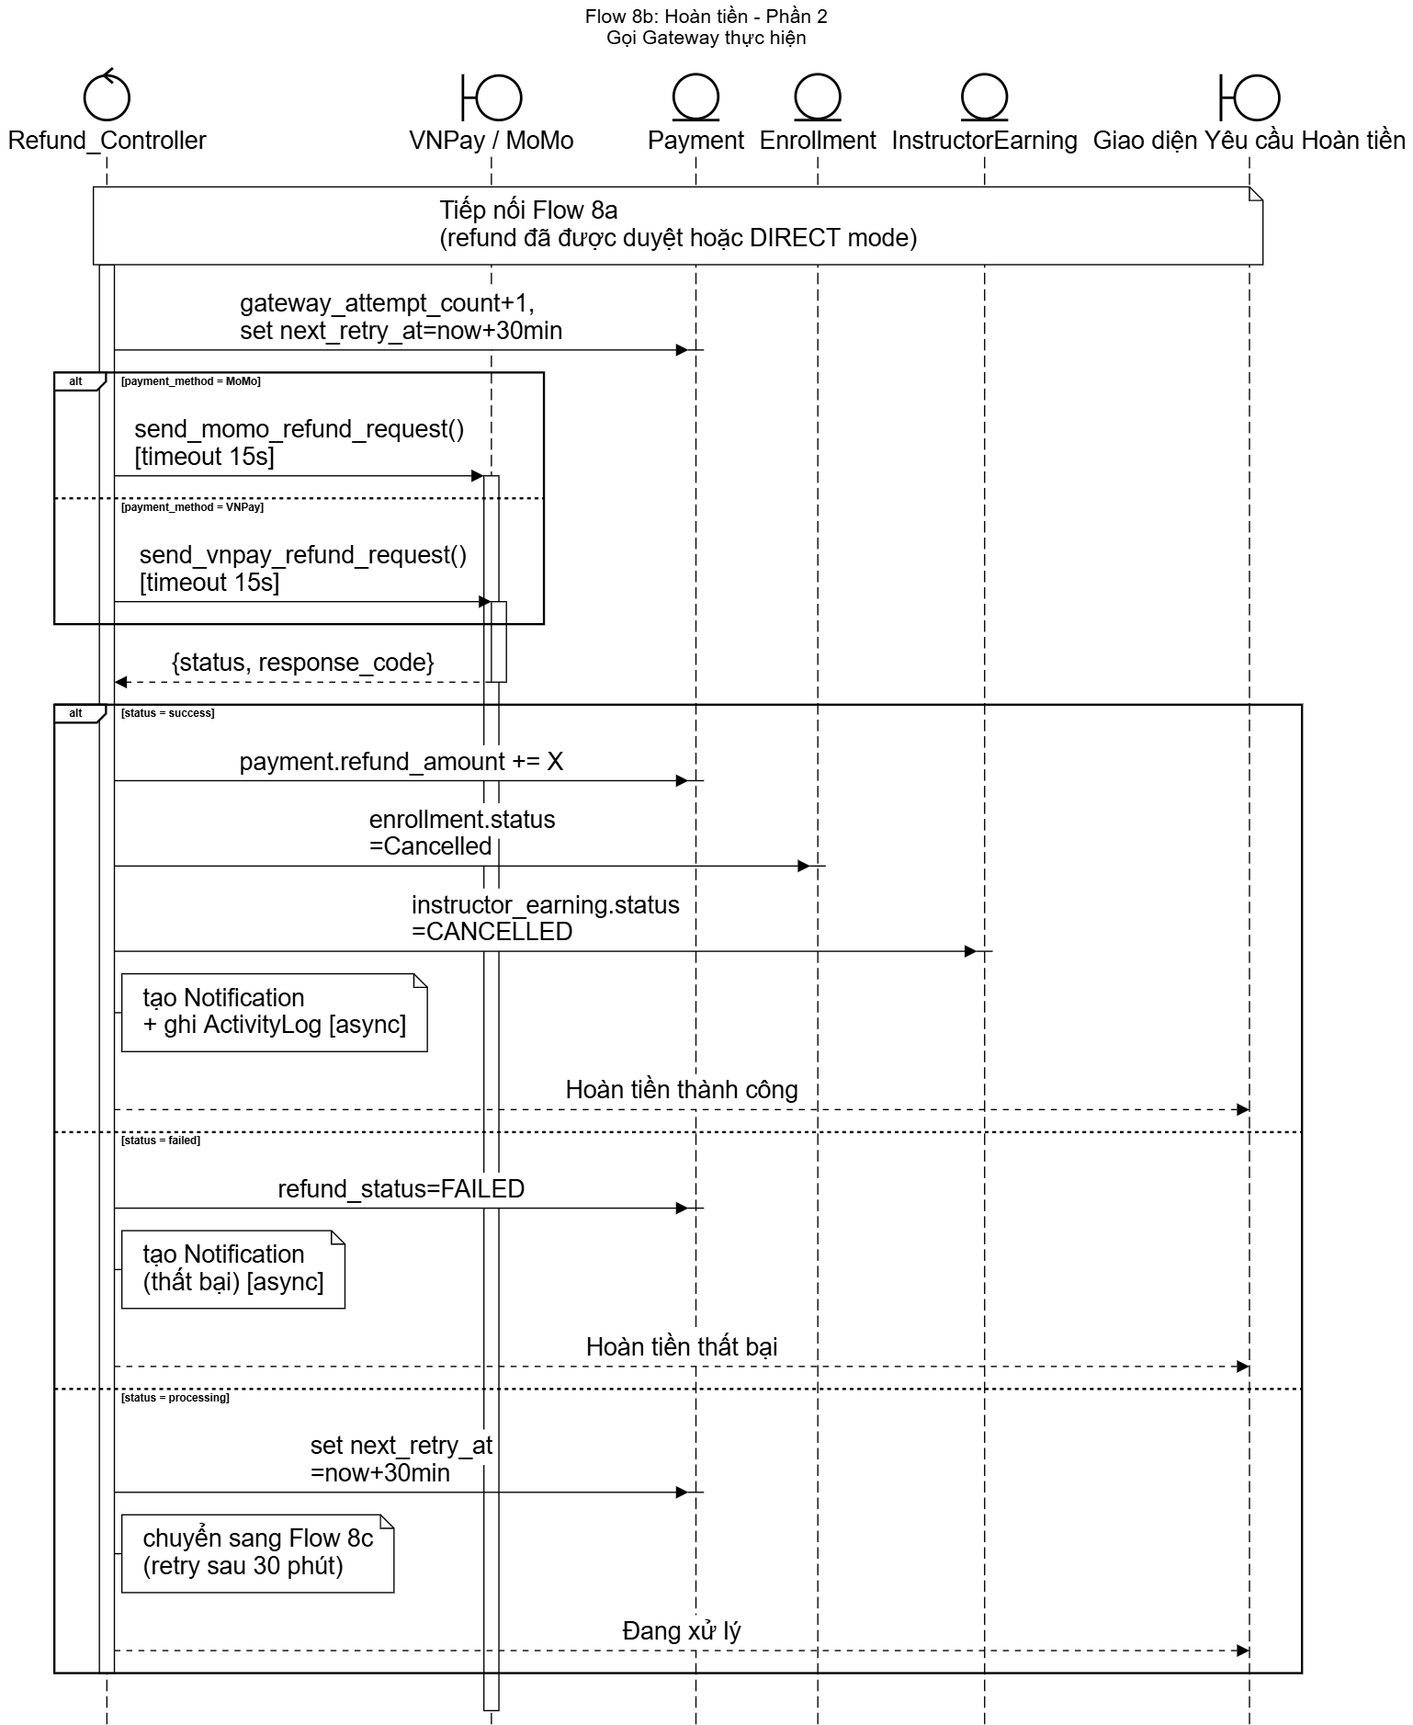
Hình 2.15b: Sequence: Hoàn tiền(cập nhât dữ liệu xử lý)

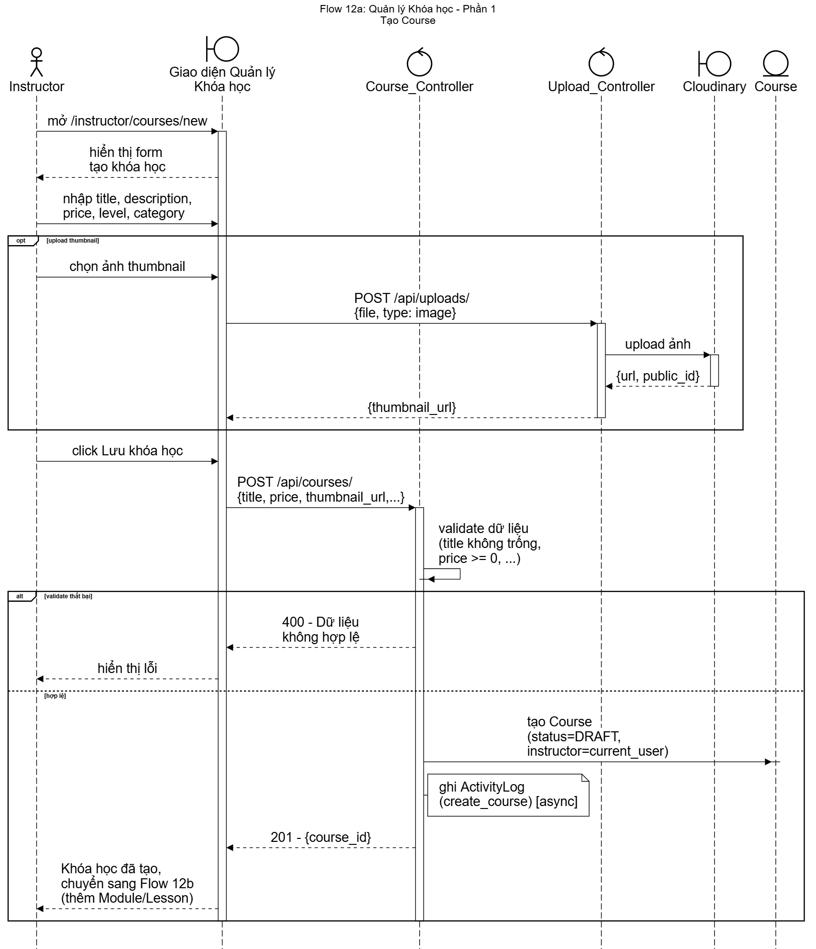
Hình 2.16a: Sequence: Tạo khóa học

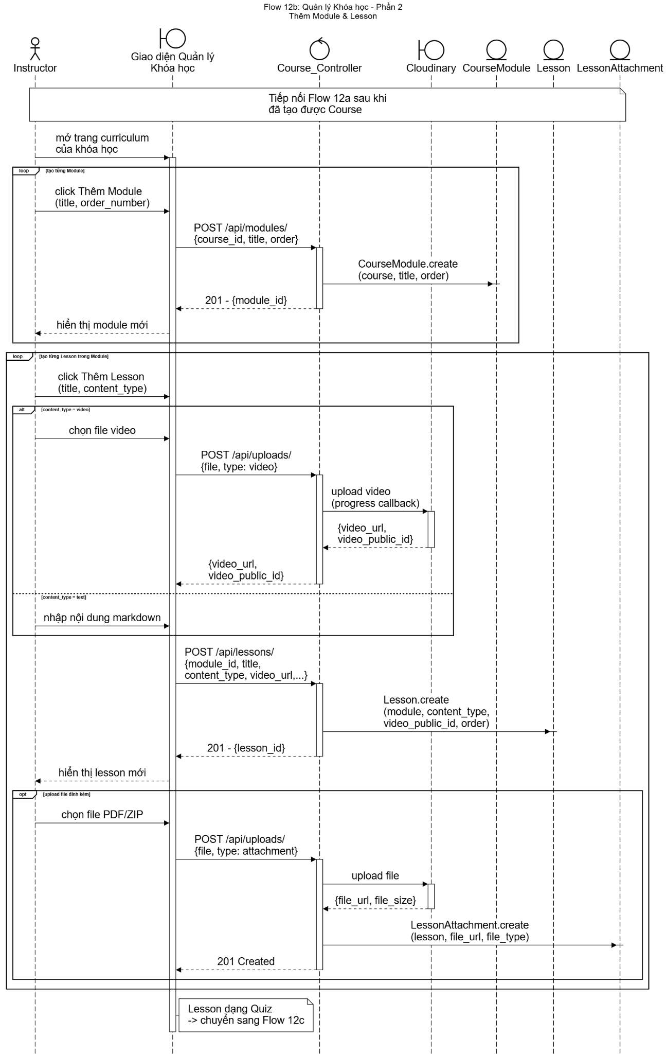
Hình 2.16b: Sequence: Tạo khóa học(dựng module và bài học)
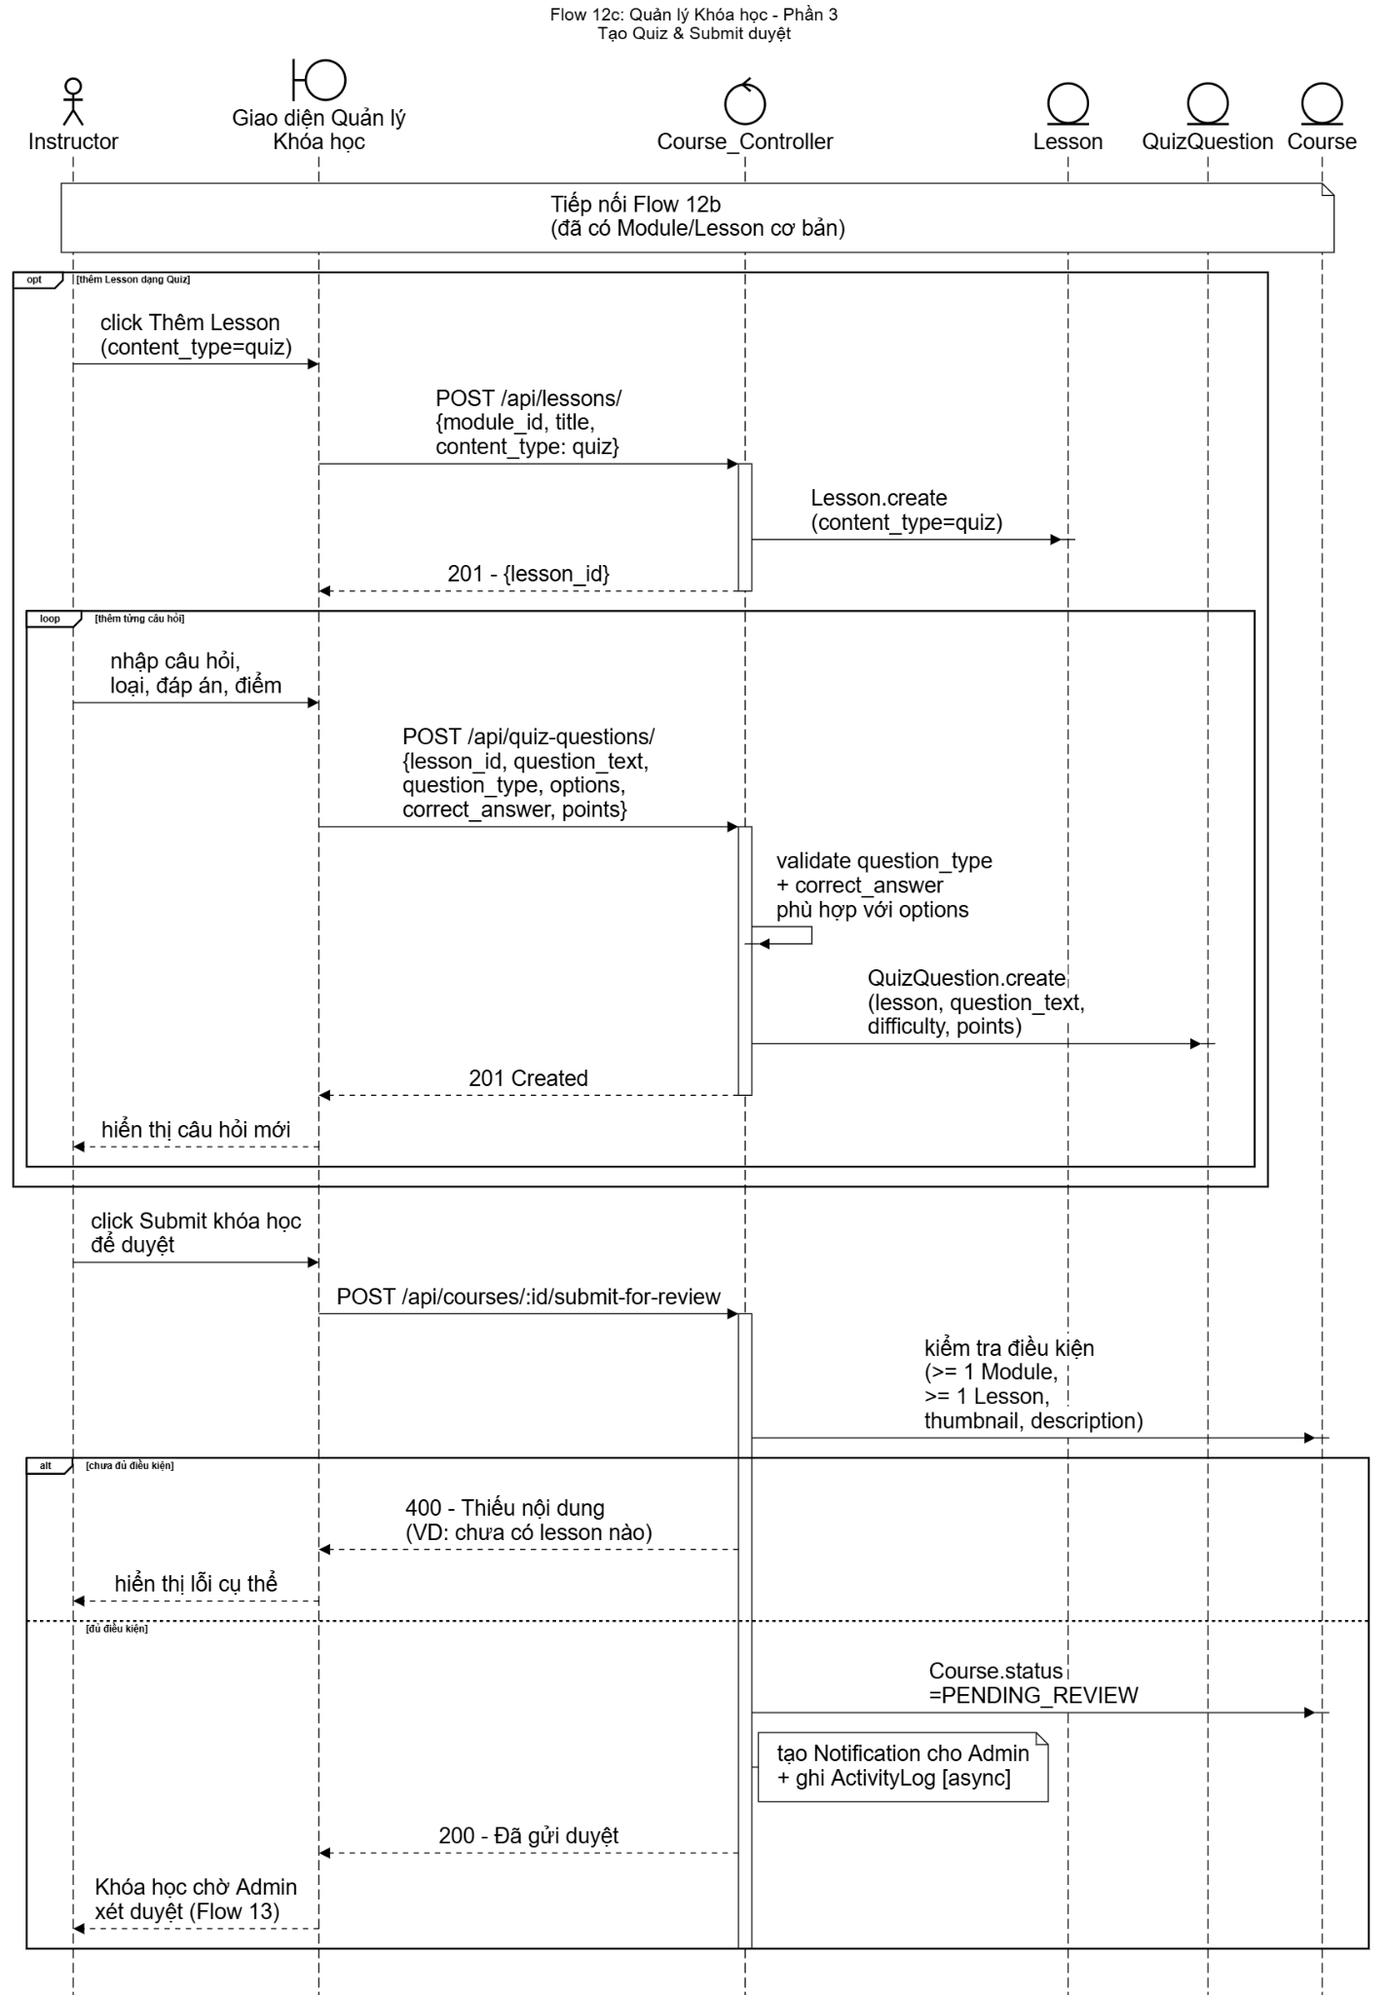
Hình 2.16c: Sequence: Tạo khóa học(dựng module và bài học)

2.2.6. Sơ đồ Class Diagram
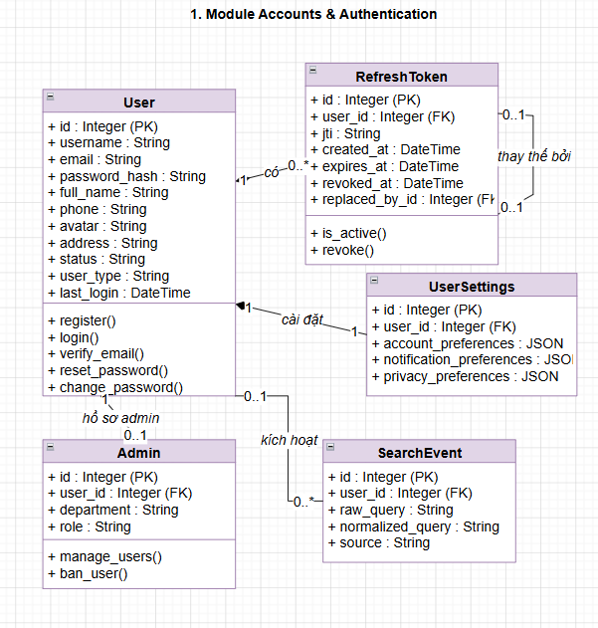
Hình 2.17: Class Diagram: Quản lý người dùng
Nhóm 1 — Quản lý người dùng & xác thực
● User (1) — (n) RefreshToken
● User (1) — (1) UserSettings
● User (1) — (0..1) Admin
● User (1) — (0..1) Instructor (cho user_type = instructor)
● User (1) — (n) ActivityLog
● User (0..1) — (n) SearchEvent
● RefreshToken (0..1) — (0..1) RefreshToken (tự tham chiếu: replaced_by)

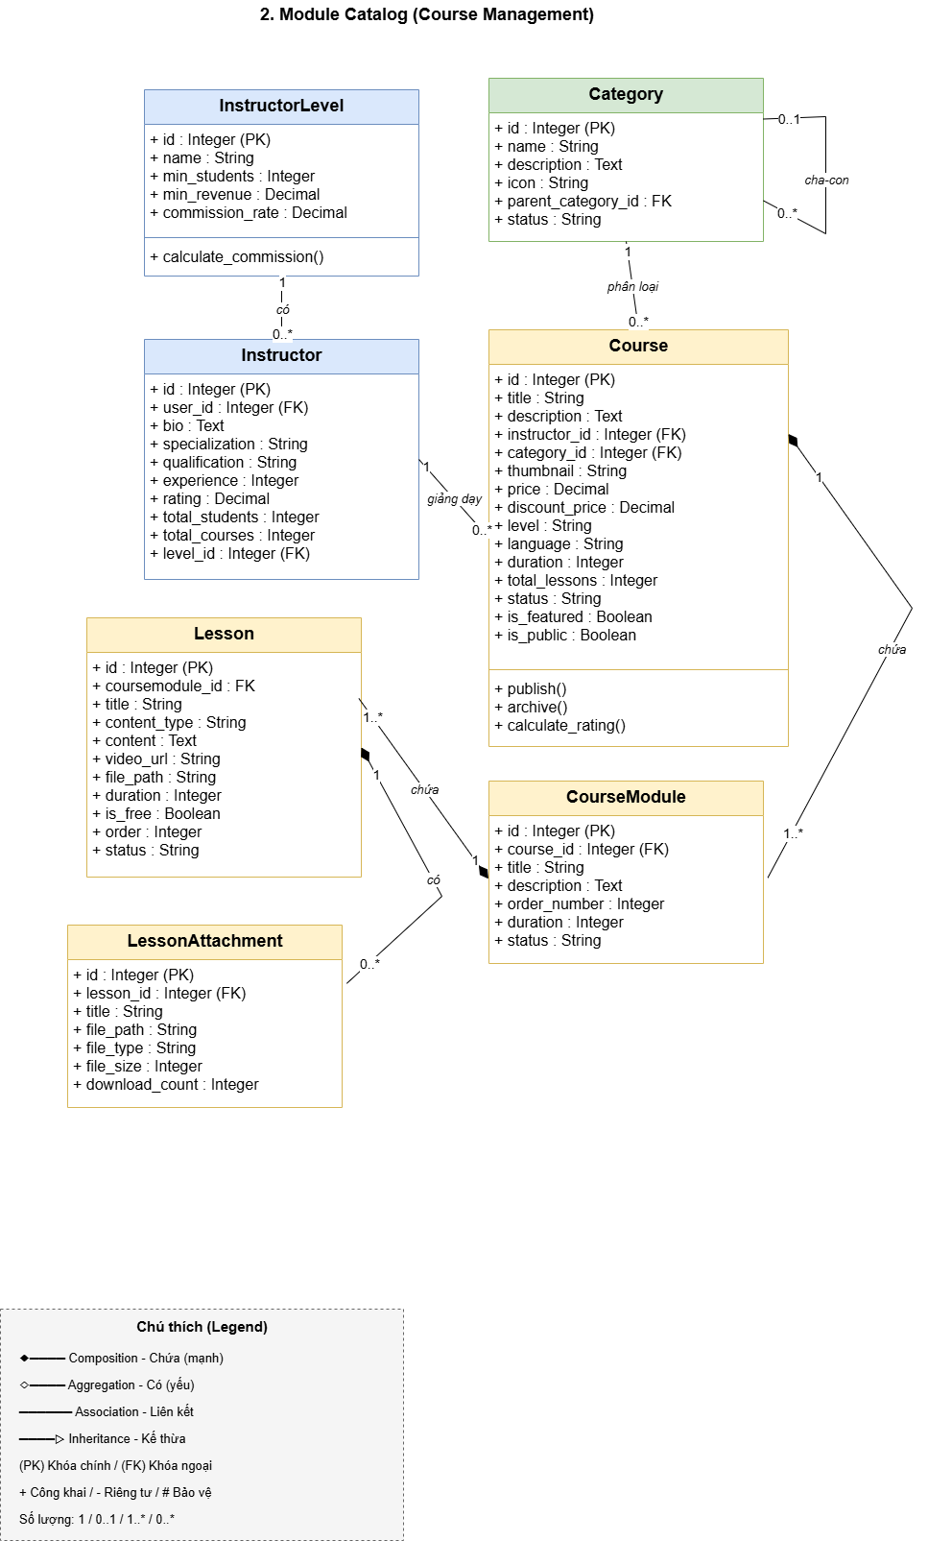
Hình 2.18: Class Diagram: Quản lý khóa học
Nhóm 2 — Quản lý danh mục & khóa học
● InstructorLevel (1) — (n) Instructor
● Instructor (1) — (n) Course
● Category (1) — (n) Course
● Category (0..1) — (n) Category (tự tham chiếu: parent_category)
● Course (1) — (1..n) CourseModule
● CourseModule (1) — (1..n) Lesson
● Lesson (1) — (n) LessonAttachment

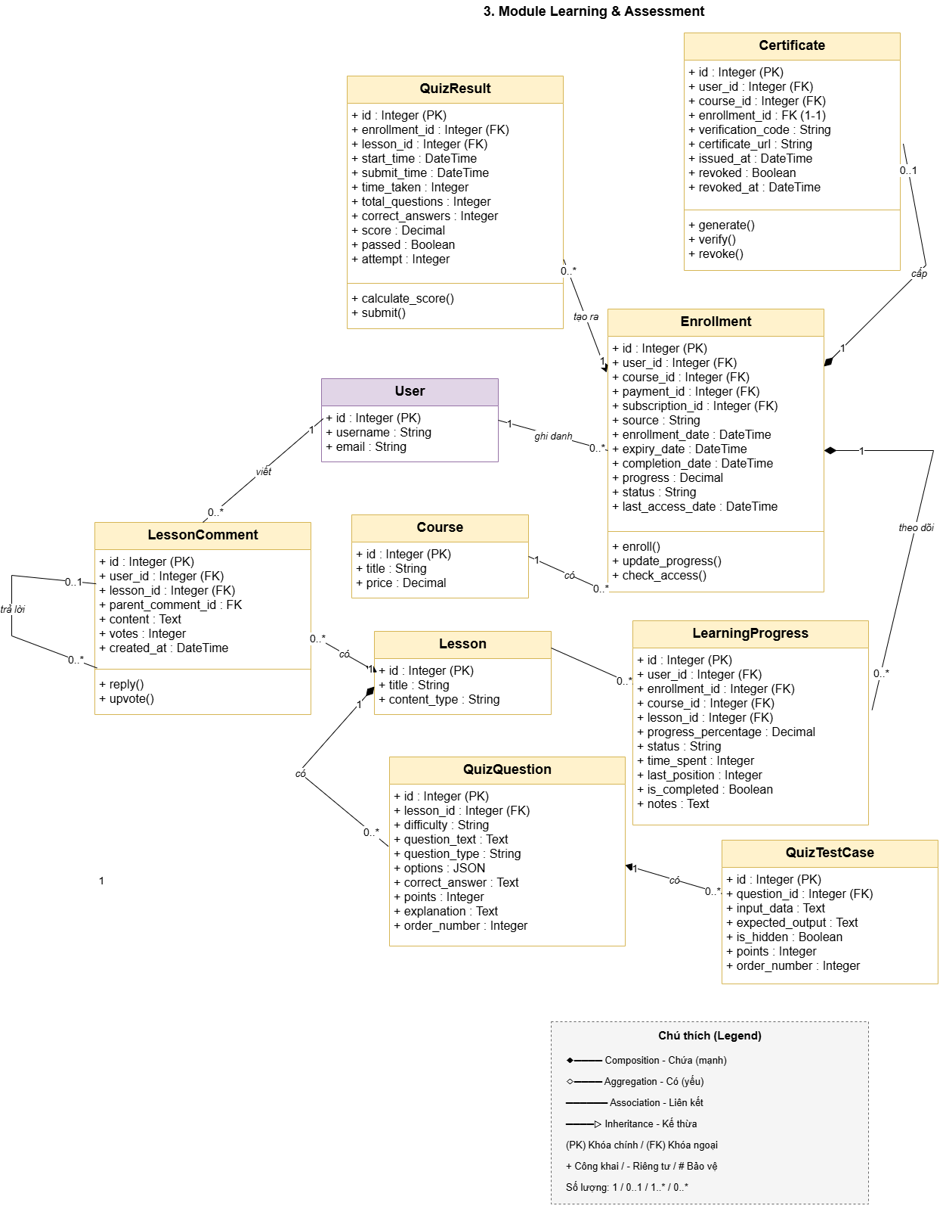
Hình 2.19: Class Diagram: Học tập & đánh giá
Nhóm 3 — Học tập, làm bài & chứng chỉ
● User (1) — (n) Enrollment
● Course (1) — (n) Enrollment
● Enrollment (1) — (n) LearningProgress
● Lesson (1) — (n) LearningProgress
● Lesson (1) — (n) QuizQuestion
● QuizQuestion (1) — (n) QuizTestCase
● Enrollment (1) — (n) QuizResult
● Enrollment (1) — (0..1) Certificate
● Lesson (1) — (n) LessonComment
● User (1) — (n) LessonComment
● LessonComment (0..1) — (n) LessonComment (tự tham chiếu: parent_comment)

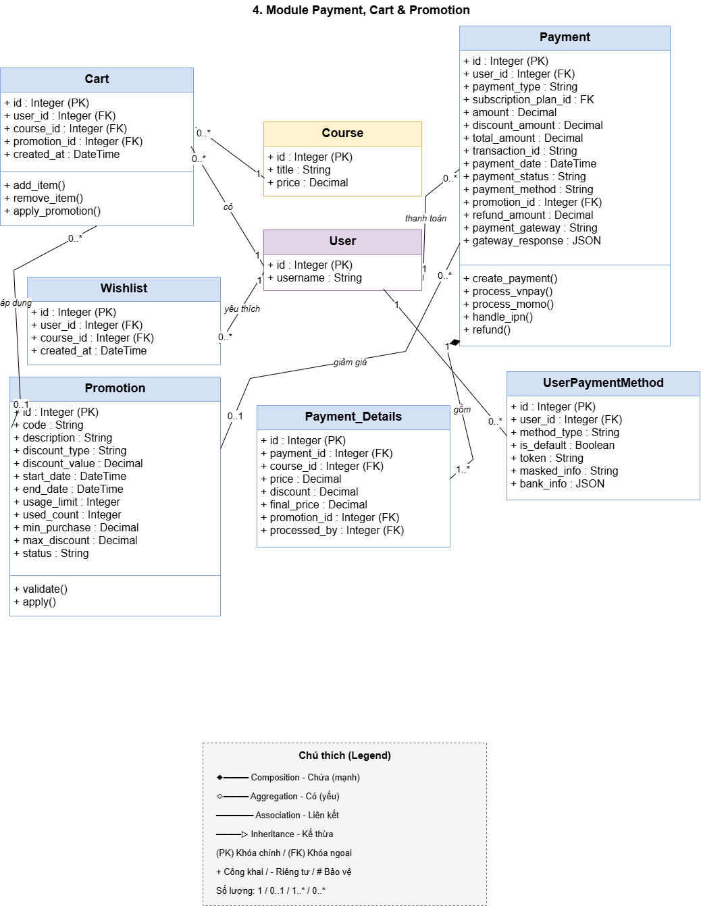
Hình 2.20: Class Diagram: Thanh toán & giỏ hàng
Nhóm 4 — Giỏ hàng, thanh toán & khuyến mãi
● User (1) — (n) Cart
● User (1) — (n) Wishlist
● User (1) — (n) Payment
● Course (1) — (n) Cart
● Cart (n) — (0..1) Promotion
● Payment (1) — (1..n) Payment_Details
● Promotion (0..1) — (n) Payment
● User (1) — (n) UserPaymentMethod

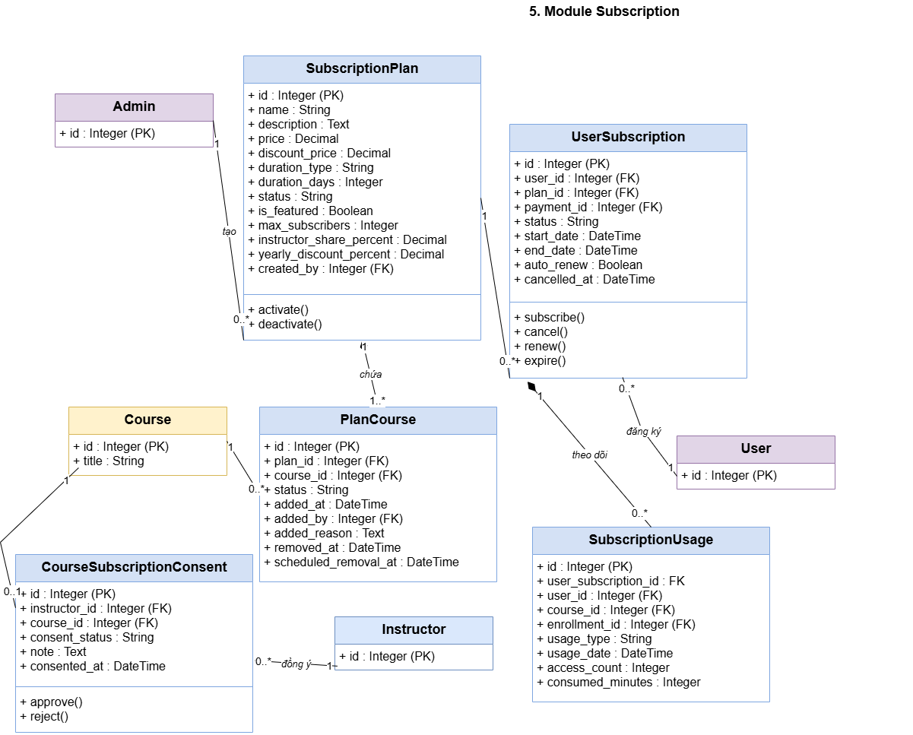
Hình 2.21: Class Diagram: Gói đăng ký (Subscription)
Nhóm 5 — Gói đăng ký dài hạn
● Admin (1) — (n) SubscriptionPlan
● User (1) — (n) UserSubscription
● SubscriptionPlan (1) — (n) UserSubscription
● SubscriptionPlan (1) — (1..n) PlanCourse
● Course (1) — (n) PlanCourse
● UserSubscription (1) — (n) SubscriptionUsage
● Instructor (1) — (n) CourseSubscriptionConsent
● Course (1) — (0..1) CourseSubscriptionConsent

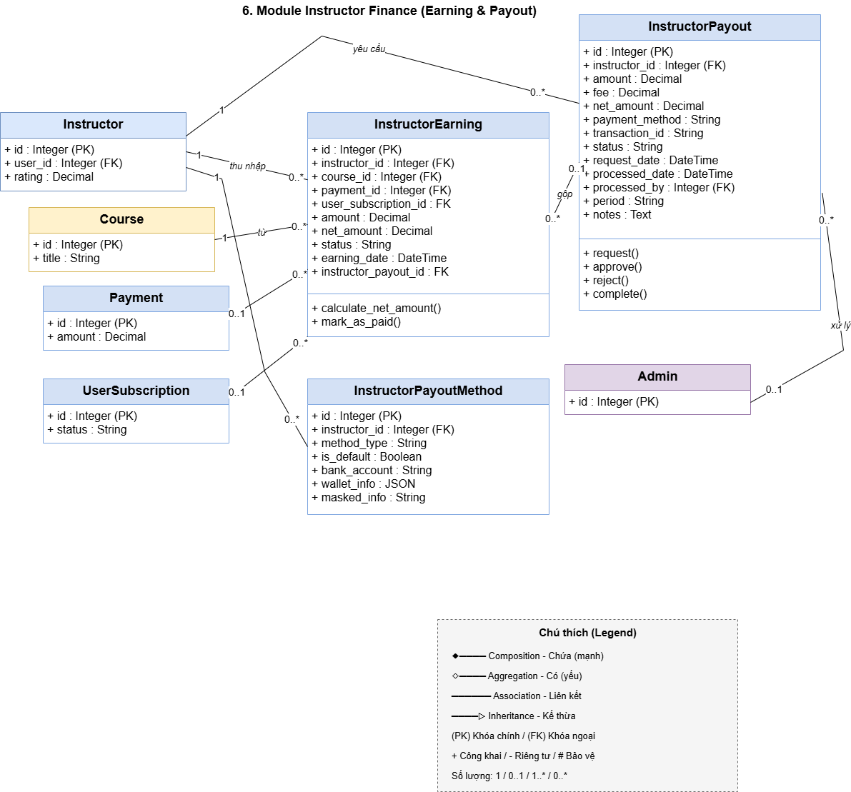
Hình 2.22: Class Diagram: Tài chính giảng viên
Nhóm 6 — Thu nhập & rút tiền của giảng viên
● Instructor (1) — (n) InstructorEarning
● Course (1) — (n) InstructorEarning
● Payment (0..1) — (n) InstructorEarning
● UserSubscription (0..1) — (n) InstructorEarning
● Instructor (1) — (n) InstructorPayout
● InstructorEarning (n) — (0..1) InstructorPayout
● Instructor (1) — (n) InstructorPayoutMethod
● Admin (0..1) — (n) InstructorPayout

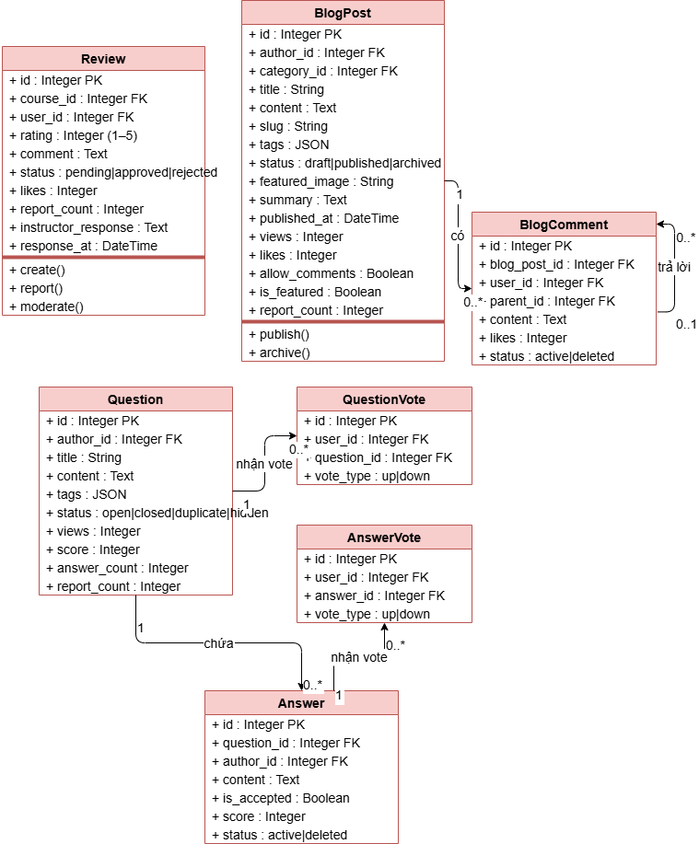Hình 2.23: Class Diagram: Cộng đồng
Nhóm 7 — Đánh giá, blog & diễn đàn
● User (1) — (n) Review
● Course (1) — (n) Review
● User (1) — (n) BlogPost
● Category (1) — (n) BlogPost
● BlogPost (1) — (n) BlogComment
● BlogComment (0..1) — (n) BlogComment (tự tham chiếu: parent)
● Course (1) — (0..1) Forum
● User (1) — (n) Forum
● Forum (1) — (n) ForumTopic
● ForumTopic (1) — (n) ForumComment
● ForumComment (0..1) — (n) ForumComment (tự tham chiếu: parent)

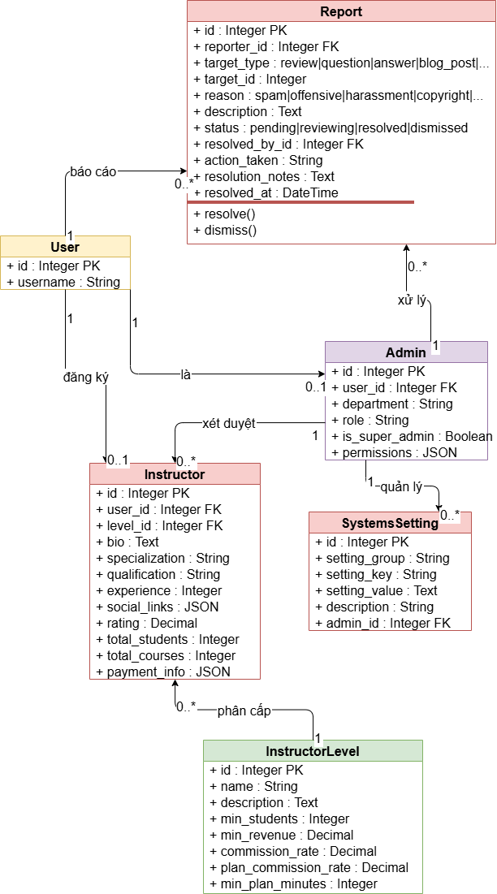
Hình 2.24: Class Diagram: Quản trị & hỗ trợ
Nhóm 8 — Quản trị, đăng ký giảng viên & hỗ trợ
● User (1) — (0..1) Admin
● User (1) — (0..1) Instructor
● User (1) — (n) Report
● Admin (1) — (n) Instructor
● Admin (1) — (n) Report
● Admin (1) — (n) SystemsSetting
● InstructorLevel (1) — (n) Instructor

2.2.7. Sơ đồ Component Diagram
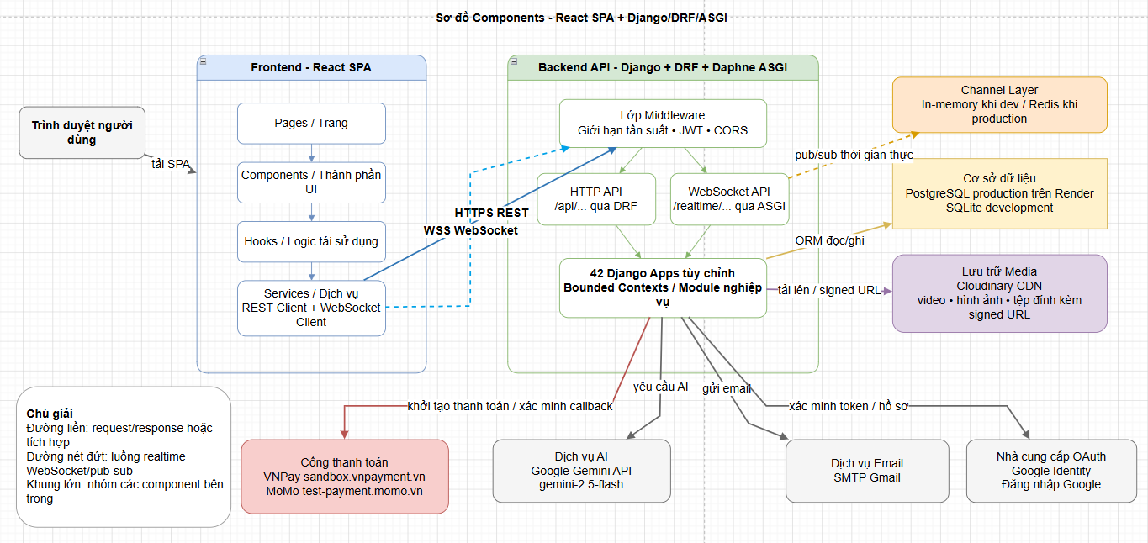
Hình 2.25: Component Diagram tổng thể
Các component chính:
1. Frontend (React SPA) — chạy trên trình duyệt người dùng
• Pages → Components → Hooks → Services
• Communicates với Backend qua HTTPS REST + WSS WebSocket
1. Backend API (Django + DRF + Daphne ASGI)
• HTTP endpoint (/api/...) + WebSocket endpoint (/realtime/...)
• 42 custom Django apps đóng vai trò bounded context
• Throttling middleware, JWT middleware, CORS middleware
1. Channel Layer — In-memory (dev) hoặc Redis (production) — phục vụ WebSocket
2. Database — PostgreSQL (production trên Render) / SQLite (development)
3. Media Storage — Cloudinary CDN (video, image, attachment) với signed URL
4. Payment Gateways — VNPay (sandbox.vnpayment.vn) và MoMo (test-payment.momo.vn)
5. AI Service — Google Gemini API (gemini-2.5-flash)
6. Email Service — SMTP (Gmail)
7. OAuth Provider — Google Identity ( Google Login)

2.3. Thiết kế Cơ sở dữ liệu
Cơ sở dữ liệu sử dụng SQLite (development) thông qua Django ORM.

2.3.1. Danh sách các bảng
Bảng 2.10: Users
Tài khoản người dùng (học viên, giảng viên, quản trị) và thông tin cơ bản.

Tên trường | Kiểu dữ liệu | Ghi chú
id | INT | Khóa chính — PK, AUTO_INCREMENT
username | VARCHAR(255) | Tên đăng nhập — UNIQUE, NOT NULL
email | VARCHAR(255) | Email — UNIQUE, NOT NULL
password_hash | VARCHAR(255) | Mật khẩu đã băm — NOT NULL
full_name | VARCHAR(255) | Họ và tên — NOT NULL
phone | VARCHAR(20) | Số điện thoại — NULL
avatar | VARCHAR(255) | Ảnh đại diện — NULL
address | VARCHAR(255) | Địa chỉ — NULL
status | VARCHAR(8) | Trạng thái — Choices: active, inactive, banned
last_login | DATETIME | Lần đăng nhập gần nhất — NULL
is_deleted | BOOLEAN | Đánh dấu đã xóa — Soft delete, default FALSE
deleted_at | DATETIME | Thời điểm xóa — NULL
deleted_by | INT | Người thực hiện xóa — FK → Users.id (SET NULL), NULL
created_at | DATETIME | Ngày tạo — AUTO, NOT NULL
updated_at | DATETIME | Ngày cập nhật — AUTO, NOT NULL
Bảng 2.11: Admin
Hồ sơ quản trị viên: phòng ban, vai trò, quyền hạn.
Tên trường | Kiểu dữ liệu | Ghi chú
id | INT | Khóa chính — PK, AUTO_INCREMENT
user | INT | Tài khoản người dùng tương ứng — FK → Users.id (CASCADE), ONE-TO-ONE, UNIQUE, NULL
department | VARCHAR(100) | Phòng ban — NOT NULL
role | VARCHAR(100) | Vai trò — default none
is_super_admin | BOOLEAN | Có phải super admin — default FALSE
permissions | JSON | Danh sách quyền, default []
is_deleted | BOOLEAN | Đánh dấu đã xóa — Soft delete, default FALSE
deleted_at | DATETIME | Thời điểm xóa — NULL
deleted_by | INT | Người thực hiện xóa — FK → Users.id (SET NULL), NULL
created_at | DATETIME | Ngày tạo — AUTO, NOT NULL
updated_at | DATETIME | Ngày cập nhật — AUTO, NOT NULL
Bảng 2.12: Categories
Danh mục và danh mục con dùng phân loại khóa học, blog.
Tên trường | Kiểu dữ liệu | Ghi chú
id | INT | Khóa chính — PK, AUTO_INCREMENT
name | VARCHAR(255) | Tên — UNIQUE, NOT NULL
description | TEXT | Mô tả — NULL
icon | VARCHAR(50) | Biểu tượng — NULL
parent_category | INT | FK → Categories.id (SET NULL), NULL — danh mục cha
status | VARCHAR(8) | Trạng thái — Choices: active, inactive
created_at | DATETIME | Ngày tạo — AUTO, NOT NULL
updated_at | DATETIME | Ngày cập nhật — AUTO, NOT NULL
Bảng 2.13: Courses
Khóa học: thông tin, giá, cấp độ, trạng thái và các chỉ số thống kê.
Tên trường | Kiểu dữ liệu | Ghi chú
id | INT | Khóa chính — PK, AUTO_INCREMENT
title | VARCHAR(255) | Tiêu đề — NOT NULL
shortdescription | VARCHAR(255) | Mô tả ngắn — NULL
description | TEXT | Mô tả — NULL
instructor | INT | Giảng viên liên quan — FK → Instructors.id (SET NULL), NULL
category | INT | FK → Categories.id (SET NULL), NULL — danh mục chính
subcategory | INT | FK → Categories.id (SET NULL), NULL — danh mục phụ
thumbnail | VARCHAR(255) | Ảnh thu nhỏ — NULL
price | DECIMAL(10,2) | Giá — default 0.00
discount_price | DECIMAL(10,2) | Giá khuyến mãi — NULL
discount_start_date | DATETIME | Ngày bắt đầu giảm giá — NULL
discount_end_date | DATETIME | Ngày kết thúc giảm giá — NULL
level | VARCHAR(20) | Cấp độ — Choices: all_levels, beginner, intermediate, expert
language | VARCHAR(50) | Ngôn ngữ — default Tiếng Việt
duration | INT | Thời lượng — Phút, NULL
total_lessons | INT | Tổng số bài học — default 0
total_modules | INT | Tổng số module — default 0
requirements | TEXT | Yêu cầu đầu vào — NULL
learning_objectives | JSON | Danh sách mục tiêu, default []
target_audience | JSON | Đối tượng mục tiêu, default []
tags | JSON | Thẻ (tags) — default []
promotional_video | VARCHAR(500) | URL video giới thiệu, NULL
status | VARCHAR(20) | Trạng thái — Choices: draft, pending, published, rejected, archived
is_featured | BOOLEAN | Khóa học nổi bật — default FALSE
is_public | BOOLEAN | Công khai — default TRUE
published_date | DATETIME | Ngày xuất bản — NULL
content_changed_since_publish | BOOLEAN | Nội dung đã đổi sau khi xuất bản — default FALSE
rating | DECIMAL(4,2) | Điểm đánh giá trung bình — default 0.00
total_reviews | INT | Tổng số đánh giá — default 0
total_students | INT | Tổng số học viên — default 0
certificate | BOOLEAN | Khóa học có cấp chứng chỉ, default FALSE
is_deleted | BOOLEAN | Đánh dấu đã xóa — Soft delete, default FALSE
deleted_at | DATETIME | Thời điểm xóa — NULL
deleted_by | INT | Người thực hiện xóa — FK → Users.id (SET NULL), NULL
created_at | DATETIME | Ngày tạo — AUTO, NOT NULL
updated_at | DATETIME | Ngày cập nhật — AUTO, NOT NULL
Bảng 2.14: CourseModules
Chương/module bên trong một khóa học.
Tên trường | Kiểu dữ liệu | Ghi chú
id | INT | Khóa chính — PK, AUTO_INCREMENT
course | INT | Khóa học liên quan — FK → Courses.id (SET NULL), NULL
title | VARCHAR(255) | Tiêu đề — NOT NULL
description | TEXT | Mô tả — NULL
order_number | INT | Thứ tự module — Thứ tự module
duration | INT | Thời lượng — Phút, NULL
status | VARCHAR(10) | Trạng thái — Choices: Draft, Published
is_deleted | BOOLEAN | Đánh dấu đã xóa — Soft delete, default FALSE
deleted_at | DATETIME | Thời điểm xóa — NULL
deleted_by | INT | Người thực hiện xóa — FK → Users.id (SET NULL), NULL
created_at | DATETIME | Ngày tạo — AUTO, NOT NULL
updated_at | DATETIME | Ngày cập nhật — AUTO, NOT NULL
Bảng 2.15: Lessons
Bài học (video, văn bản, quiz, code) thuộc từng module.
Tên trường | Kiểu dữ liệu | Ghi chú
id | INT | Khóa chính — PK, AUTO_INCREMENT
coursemodule | INT | Module chứa bài học — FK → CourseModules.id (CASCADE), NOT NULL
title | VARCHAR(255) | Tiêu đề — NOT NULL
description | TEXT | Mô tả — NULL
content_type | VARCHAR(20) | Loại nội dung — Choices: video, text, quiz, code
content | TEXT | Nội dung — NULL
video_url | VARCHAR(255) | Đường dẫn video — NULL
video_public_id | VARCHAR(500) | Cloudinary public ID, NULL
file_path | VARCHAR(255) | Đường dẫn tệp — NULL
duration | INT | Thời lượng — Phút, NULL
is_free | BOOLEAN | Học thử miễn phí — default FALSE
order | INT | Thứ tự trong module — Thứ tự trong module
status | VARCHAR(10) | Trạng thái — Choices: draft, published
is_deleted | BOOLEAN | Đánh dấu đã xóa — Soft delete, default FALSE
deleted_at | DATETIME | Thời điểm xóa — NULL
deleted_by | INT | Người thực hiện xóa — FK → Users.id (SET NULL), NULL
created_at | DATETIME | Ngày tạo — AUTO, NOT NULL
updated_at | DATETIME | Ngày cập nhật — AUTO, NOT NULL
Bảng 2.16: Instructors
Hồ sơ giảng viên: chuyên môn, kinh nghiệm, đánh giá, thống kê.
Tên trường | Kiểu dữ liệu | Ghi chú
id | INT | Khóa chính — PK, AUTO_INCREMENT
user | INT | Tài khoản người dùng tương ứng — FK → Users.id (CASCADE), ONE-TO-ONE, UNIQUE, NULL
bio | TEXT | Tiểu sử — NULL
specialization | VARCHAR(255) | Lĩnh vực chuyên môn — NULL
qualification | VARCHAR(255) | Bằng cấp/chứng chỉ — NULL
experience | INT | Số năm kinh nghiệm, NULL
social_links | JSON | Liên kết mạng xã hội — NULL
rating | DECIMAL(3,2) | Điểm đánh giá trung bình — default 0.00
total_students | INT | Tổng số học viên — default 0
total_courses | INT | Tổng số khóa học — default 0
payment_info | JSON | Thông tin thanh toán, NULL
level | INT | Cấp bậc giảng viên — FK → InstructorLevels.id (SET NULL), NULL
is_deleted | BOOLEAN | Đánh dấu đã xóa — Soft delete, default FALSE
deleted_at | DATETIME | Thời điểm xóa — NULL
deleted_by | INT | Người thực hiện xóa — FK → Users.id (SET NULL), NULL
created_at | DATETIME | Ngày tạo — AUTO, NOT NULL
updated_at | DATETIME | Ngày cập nhật — AUTO, NOT NULL
Bảng 2.17: InstructorEarnings
Doanh thu phát sinh của giảng viên theo từng giao dịch.
Tên trường | Kiểu dữ liệu | Ghi chú
id | INT | Khóa chính — PK, AUTO_INCREMENT
instructor | INT | Giảng viên liên quan — FK → Instructors.id (CASCADE), NOT NULL
course | INT | Khóa học liên quan — FK → Courses.id (CASCADE), NOT NULL
payment | INT | Giao dịch thanh toán liên quan — FK → payments.id (SET NULL), NULL
user_subscription | INT | Thuê bao liên quan — FK → user_subscriptions.id (SET NULL), NULL
amount | DECIMAL(10,2) | Doanh thu gốc, NOT NULL
net_amount | DECIMAL(10,2) | Doanh thu sau hoa hồng, NOT NULL
status | VARCHAR(10) | Trạng thái — Choices: pending, paid, cancelled
instructor_payout | INT | Đợt chi trả gắn với khoản này — FK → InstructorPayouts.id (SET NULL), NULL
earning_date | DATETIME | Ngày ghi nhận doanh thu — AUTO, NOT NULL
is_deleted | BOOLEAN | Đánh dấu đã xóa — Soft delete, default FALSE
deleted_at | DATETIME | Thời điểm xóa — NULL
deleted_by | INT | Người thực hiện xóa — FK → Users.id (SET NULL), NULL
created_at | DATETIME | Ngày tạo — AUTO, NOT NULL
updated_at | DATETIME | Ngày cập nhật — AUTO, NOT NULL
Bảng 2.18: InstructorPayouts
Yêu cầu và lịch sử chi trả tiền cho giảng viên.
Tên trường | Kiểu dữ liệu | Ghi chú
id | INT | Khóa chính — PK, AUTO_INCREMENT
instructor | INT | Giảng viên liên quan — FK → Instructors.id (CASCADE), NOT NULL
amount | DECIMAL(15,2) | Tổng yêu cầu, NOT NULL
fee | DECIMAL(15,2) | Phí giao dịch, default 0.00
net_amount | DECIMAL(15,2) | Thực nhận, NULL
payment_method | VARCHAR(100) | Phương thức thanh toán
transaction_id | VARCHAR(255) | Mã giao dịch — NULL
status | VARCHAR(20) | Trạng thái — Choices: pending, processing, completed, failed, cancelled
period | VARCHAR(20) | Kỳ thanh toán (ví dụ: 2024-01)
notes | TEXT | Ghi chú — NULL
processed_by | INT | Người xử lý — FK → Admin.id (SET NULL), NULL
processed_date | DATETIME | Ngày xử lý — NULL
request_date | DATETIME | Ngày yêu cầu — AUTO, NOT NULL
is_deleted | BOOLEAN | Đánh dấu đã xóa — Soft delete, default FALSE
deleted_at | DATETIME | Thời điểm xóa — NULL
deleted_by | INT | Người thực hiện xóa — FK → Users.id (SET NULL), NULL
created_at | DATETIME | Ngày tạo — AUTO, NOT NULL
updated_at | DATETIME | Ngày cập nhật — AUTO, NOT NULL
Bảng 2.19: Enrollments
Lượt ghi danh của học viên vào khóa học.
Tên trường | Kiểu dữ liệu | Ghi chú
id | INT | Khóa chính — PK, AUTO_INCREMENT
user | INT | Người dùng liên quan — FK → Users.id (CASCADE), NOT NULL
course | INT | Khóa học liên quan — FK → Courses.id (SET NULL), NULL
payment | INT | Giao dịch thanh toán liên quan — FK → payments.id (SET NULL), NULL
source | VARCHAR(20) | Nguồn ghi danh — Choices: purchase, free, subscription, gift
subscription | INT | Thuê bao liên quan — FK → user_subscriptions.id (SET NULL), NULL
enrollment_date | DATETIME | Ngày ghi danh — NULL
expiry_date | DATETIME | Ngày hết hạn — NULL
completion_date | DATETIME | Ngày hoàn thành — NULL
progress | DECIMAL(5,2) | % tiến độ, default 0.00
status | VARCHAR(20) | Trạng thái — Choices: active, completed, expired, cancelled
certificate | VARCHAR(255) | URL chứng chỉ, NULL
certificate_issue_date | DATETIME | Ngày cấp chứng chỉ — NULL
last_access_date | DATETIME | Lần truy cập gần nhất — NULL
is_deleted | BOOLEAN | Đánh dấu đã xóa — Soft delete, default FALSE
deleted_at | DATETIME | Thời điểm xóa — NULL
deleted_by | INT | Người thực hiện xóa — FK → Users.id (SET NULL), NULL
created_at | DATETIME | Ngày tạo — AUTO, NOT NULL
updated_at | DATETIME | Ngày cập nhật — AUTO, NOT NULL
↳ Ràng buộc: UNIQUE(user, course)
Bảng 2.20: LearningProgress
Tiến độ học từng bài của học viên.
Tên trường | Kiểu dữ liệu | Ghi chú
id | INT | Khóa chính — PK, AUTO_INCREMENT
user | INT | Người dùng liên quan — FK → Users.id (CASCADE), NOT NULL
enrollment | INT | Lượt ghi danh liên quan — FK → Enrollments.id (CASCADE), NOT NULL
course | INT | Khóa học liên quan — FK → Courses.id (CASCADE), NOT NULL
lesson | INT | Bài học liên quan — FK → Lessons.id (CASCADE), NOT NULL
progress_percentage | DECIMAL(5,2) | Phần trăm tiến độ — default 0.00
status | VARCHAR(20) | Trạng thái — Choices: pending, in_progress, completed
start_time | DATETIME | Thời điểm bắt đầu — NULL
completion_date | DATETIME | Ngày hoàn thành — NULL
time_spent | INT | Giây, NULL
last_position | INT | Giây (vị trí video), NULL
is_completed | BOOLEAN | Đã hoàn thành — default FALSE
notes | TEXT | Ghi chú — NULL
last_accessed | DATETIME | Lần truy cập gần nhất — AUTO_UPDATE
is_deleted | BOOLEAN | Đánh dấu đã xóa — Soft delete, default FALSE
deleted_at | DATETIME | Thời điểm xóa — NULL
deleted_by | INT | Người thực hiện xóa — FK → Users.id (SET NULL), NULL
created_at | DATETIME | Ngày tạo — AUTO, NOT NULL
updated_at | DATETIME | Ngày cập nhật — AUTO, NOT NULL
↳ Ràng buộc: UNIQUE(user, lesson)
Bảng 2.21: QuizQuestions
Câu hỏi quiz/coding trong bài học.
Tên trường | Kiểu dữ liệu | Ghi chú
id | INT | Khóa chính — PK, AUTO_INCREMENT
lesson | INT | Bài học liên quan — FK → Lessons.id (CASCADE), NOT NULL
difficulty | VARCHAR(10) | Độ khó — Choices: easy, medium, hard
question_text | TEXT | Nội dung câu hỏi — NOT NULL
question_type | VARCHAR(20) | Loại câu hỏi — Choices: multiple_choice, true_false, coding
options | JSON | Các lựa chọn, NULL
correct_answer | TEXT | Đáp án đúng — NOT NULL
points | INT | Điểm — default 1
explanation | TEXT | Giải thích đáp án — NULL
order_number | INT | Thứ tự — NULL
description | TEXT | Mô tả — NULL
time_limit | INT | Giây, NULL
memory_limit | INT | MB, NULL
allowed_languages | JSON | Ngôn ngữ lập trình cho câu hỏi coding, NULL
starter_code | TEXT | Mã khởi tạo — NULL
function_name | VARCHAR(100) | Tên hàm cần cài đặt — default ''
require_completion | BOOLEAN | Bắt buộc hoàn thành — default FALSE
is_deleted | BOOLEAN | Đánh dấu đã xóa — Soft delete, default FALSE
deleted_at | DATETIME | Thời điểm xóa — NULL
deleted_by | INT | Người thực hiện xóa — FK → Users.id (SET NULL), NULL
created_at | DATETIME | Ngày tạo — AUTO, NOT NULL
updated_at | DATETIME | Ngày cập nhật — AUTO, NOT NULL
Bảng 2.22: QuizResult
Kết quả làm bài quiz của học viên.
Tên trường | Kiểu dữ liệu | Ghi chú
id | INT | Khóa chính — PK, AUTO_INCREMENT
enrollment | INT | Lượt ghi danh liên quan — FK → Enrollments.id (CASCADE), NOT NULL
lesson | INT | Bài học liên quan — FK → Lessons.id (CASCADE), NOT NULL
start_time | DATETIME | Thời điểm bắt đầu — NULL
submit_time | DATETIME | Thời điểm nộp — NULL
time_taken | INT | Giây, NULL
total_questions | INT | Tổng số câu hỏi — NULL
correct_answers | INT | db_column=corret_answers (typo trong DB), NULL
total_points | INT | Tổng điểm — NULL
score | DECIMAL(5,2) | Điểm đạt được — NULL
answers | JSON | Chi tiết câu trả lời, NULL
passed | BOOLEAN | Đạt/không đạt — default FALSE
attempt | INT | Lần thử thứ mấy, default 1
is_deleted | BOOLEAN | Đánh dấu đã xóa — Soft delete, default FALSE
deleted_at | DATETIME | Thời điểm xóa — NULL
deleted_by | INT | Người thực hiện xóa — FK → Users.id (SET NULL), NULL
created_at | DATETIME | Ngày tạo — AUTO, NOT NULL
updated_at | DATETIME | Ngày cập nhật — AUTO, NOT NULL
↳ Ràng buộc: UNIQUE(enrollment, lesson)
Bảng 2.23: LearningPaths
Lộ trình học do AI tạo theo mục tiêu người dùng.
Tên trường | Kiểu dữ liệu | Ghi chú
id | INT | Khóa chính — PK, AUTO_INCREMENT
user | INT | Người dùng liên quan — FK → Users.id (CASCADE), NOT NULL
goal_text | TEXT | Mục tiêu người dùng nhập
summary | TEXT | Tóm tắt lộ trình do AI tạo, default ''
estimated_weeks | INT | Số tuần dự kiến, default 0
is_archived | BOOLEAN | Đã lưu trữ — default FALSE
created_at | DATETIME | Ngày tạo — AUTO, NOT NULL
updated_at | DATETIME | Ngày cập nhật — AUTO, NOT NULL
Bảng 2.24: certificates
Chứng chỉ được cấp khi hoàn thành khóa học.
Tên trường | Kiểu dữ liệu | Ghi chú
id | INT | Khóa chính — PK, AUTO_INCREMENT
user | INT | Người dùng liên quan — FK → Users.id (CASCADE), NOT NULL
course | INT | Khóa học liên quan — FK → Courses.id (CASCADE), NOT NULL
enrollment | INT | Lượt ghi danh liên quan — FK → Enrollments.id (CASCADE), ONE-TO-ONE
verification_code | VARCHAR(36) | Mã xác thực chứng chỉ — UNIQUE, default uuid4
certificate_url | VARCHAR(500) | Đường dẫn chứng chỉ — NULL
student_name | VARCHAR(255) | Snapshot tên học viên khi cấp
course_title | VARCHAR(255) | Snapshot tên khóa học khi cấp
instructor_name | VARCHAR(255) | Snapshot tên giảng viên, NULL
completion_date | DATETIME | Ngày hoàn thành khóa học
issued_at | DATETIME | Ngày cấp — AUTO, NOT NULL
revoked | BOOLEAN | Đã thu hồi — default FALSE
revoked_at | DATETIME | Thời điểm thu hồi — NULL
revoked_by | INT | Người thu hồi — FK → Users.id (SET NULL), NULL
is_deleted | BOOLEAN | Đánh dấu đã xóa — Soft delete, default FALSE
created_at | DATETIME | Ngày tạo — AUTO, NOT NULL
updated_at | DATETIME | Ngày cập nhật — AUTO, NOT NULL
↳ Ràng buộc: UNIQUE(user, course)
Bảng 2.25: payments
Giao dịch thanh toán (mua khóa học hoặc gói thuê bao).
Tên trường | Kiểu dữ liệu | Ghi chú
id | INT | Khóa chính — PK, AUTO_INCREMENT
user | INT | Người dùng liên quan — FK → Users.id (CASCADE), NOT NULL
payment_type | VARCHAR(20) | Loại giao dịch — Choices: course_purchase, subscription
subscription_plan | INT | Gói thuê bao — FK → subscription_plans.id (SET NULL), NULL
amount | DECIMAL(10,2) | Giá gốc
discount_amount | DECIMAL(10,2) | Giảm giá, default 0.00
total_amount | DECIMAL(10,2) | Thực thu
transaction_id | VARCHAR(255) | Mã giao dịch — UNIQUE, NULL
payment_status | VARCHAR(20) | Trạng thái thanh toán — Choices: pending, completed, failed, refunded
payment_method | VARCHAR(20) | Phương thức thanh toán — Choices: vnpay, momo, free
momo_request_type | VARCHAR(20) | Loại yêu cầu MoMo — NULL
promotion | INT | Mã khuyến mãi áp dụng — FK → Promotions.id (SET NULL), NULL
refund_amount | DECIMAL(10,2) | Số tiền hoàn — default 0.00
payment_gateway | VARCHAR(255) | Cổng thanh toán — default ''
gateway_response | VARCHAR(255) | Phản hồi từ cổng — NULL
ipn_attempts | INT | Số lần nhận IPN callback, default 0
payment_date | DATETIME | Ngày thanh toán — AUTO, NOT NULL
is_deleted | BOOLEAN | Đánh dấu đã xóa — Soft delete, default FALSE
deleted_at | DATETIME | Thời điểm xóa — NULL
deleted_by | INT | Người thực hiện xóa — FK → Users.id (SET NULL), NULL
created_at | DATETIME | Ngày tạo — AUTO, NOT NULL
updated_at | DATETIME | Ngày cập nhật — AUTO, NOT NULL

Bảng 2.26: subscription_plans
Các gói thuê bao (subscription).
Tên trường | Kiểu dữ liệu | Ghi chú
id | INT | Khóa chính — PK, AUTO_INCREMENT
name | VARCHAR(255) | Tên — NOT NULL
description | TEXT | Mô tả — NULL
price | DECIMAL(10,2) | Giá tháng
discount_price | DECIMAL(10,2) | Giá khuyến mãi — NULL
duration_type | VARCHAR(20) | Chu kỳ — Choices: monthly, yearly
duration_days | INT | Số ngày, default 30
status | VARCHAR(10) | Trạng thái — Choices: active, inactive
is_featured | BOOLEAN | Gói nổi bật — default FALSE
max_subscribers | INT | NULL = không giới hạn
instructor_share_percent | DECIMAL(5,2) | % chia cho giảng viên, default 60.00
yearly_discount_percent | DECIMAL(5,2) | Phần trăm giảm khi mua năm — default 0.00
yearly_price | DECIMAL(10,2) | Giá theo năm — NULL
thumbnail | VARCHAR(500) | Ảnh đại diện gói — NULL
features | JSON | Danh sách tính năng, default []
not_included | JSON | Tính năng không có, default []
badge_text | VARCHAR(50) | Nhãn hiển thị — NULL
icon | VARCHAR(50) | Biểu tượng — NULL
highlight_color | VARCHAR(20) | Màu nhấn — NULL
created_by | INT | Người tạo — FK → Admin.id (SET NULL), NULL
is_deleted | BOOLEAN | Đánh dấu đã xóa — Soft delete, default FALSE
deleted_at | DATETIME | Thời điểm xóa — NULL
created_at | DATETIME | Ngày tạo — AUTO, NOT NULL
updated_at | DATETIME | Ngày cập nhật — AUTO, NOT NULL
Bảng 2.27: user_subscriptions
Thuê bao đang hoạt động của người dùng.
Tên trường | Kiểu dữ liệu | Ghi chú
id | INT | Khóa chính — PK, AUTO_INCREMENT
user | INT | Người dùng liên quan — FK → Users.id (CASCADE), NOT NULL
plan | INT | Gói thuê bao — FK → subscription_plans.id (SET NULL), NULL
payment | INT | Giao dịch thanh toán liên quan — FK → payments.id (SET NULL), NULL
status | VARCHAR(20) | Trạng thái — Choices: active, expired, cancelled
start_date | DATETIME | Ngày bắt đầu — NOT NULL
end_date | DATETIME | Ngày kết thúc — NULL
auto_renew | BOOLEAN | Tự động gia hạn — default FALSE
cancelled_at | DATETIME | Thời điểm hủy — NULL
notified_7d | BOOLEAN | Đã gửi thông báo trước 7 ngày, default FALSE
notified_3d | BOOLEAN | Đã gửi thông báo trước 3 ngày, default FALSE
is_deleted | BOOLEAN | Đánh dấu đã xóa — Soft delete, default FALSE
created_at | DATETIME | Ngày tạo — AUTO, NOT NULL
updated_at | DATETIME | Ngày cập nhật — AUTO, NOT NULL

CHƯƠNG 3: XÂY DỰNG ỨNG DỤNG

3.1. Kiến trúc hệ thống
Hệ thống được xây dựng theo mô hình Client–Server. Backend dùng Django 5.2 + DRF, Frontend dùng React 18 + TypeScript. Hai phần triển khai độc lập

3.1.1. Kiến trúc Backend (Django + DRF + Channels)
Backend tuân theo kiến trúc apps-based của Django: mỗi tính năng nghiệp vụ được tách thành một app riêng (bounded context). Trong đó mỗi app chứa các tầng:
course/
└── <app_name>/
├── models.py # Định nghĩa thực thể (Django ORM)
├── serializers.py # Chuyển đổi model ↔ JSON (DRF)
├── services.py # Logic nghiệp vụ, validation, transaction
├── views.py # APIView class-based (GET/POST/PUT/DELETE)
├── urls.py # Định tuyến trong app
└── apps.py # AppConfig
4 lớp xử lý request:
1. URLConf (config/urls.py): điều phối tới <app>.urls.
2. Views (DRF APIView): xác thực, phân quyền, gọi services, trả JSON.
3. Services: business logic — validation, transaction, side-effect (gửi email, gọi gateway...).
4. Models + Serializers: truy vấn ORM, validate dữ liệu vào/ra.
Async / Realtime:
• • Django Channels 4.2 quản lý kênh
• Channel layer: Redis
Bảo mật:
• JWT.
• Throttling theo scope (login: 50/min, payment: 100/min...).
• HMAC signature verify cho IPN callback từ VNPay/MoMo.
• Signed URL cho video Cloudinary (TTL 30 phút).

3.1.2. Kiến trúc Frontend (React + Vite + TypeScript)
Frontend là một Single Page Application xây trên React 18 + TypeScript, bundling bằng Vite, sử dụng Tailwind CSS.
Quản lý state:
• Zustand cho global state (auth user, cart count, theme, modal).
• React Context cho feature-scoped state (e.g., EnrollmentContext, NotificationContext).
Auth flow:
• JWT token lưu trong localStorage.
• http.ts interceptor auto-attach Authorization: Bearer <access> cho mỗi request.
• Khi access token hết hạn (401), refresh-token được dùng để cập nhật access token.
Realtime:
• useWebSocket.ts hook kết nối tới /realtime/notifications/<user_id>/ để nhận thông báo realtime, append vào notification list.

3.2. Triển khai việc xây dựng

3.2.1. Quy trình phát triển
Em áp dụng quy trình Agile theo các giai đoạn lặp lại:
1. Khảo sát & xác định yêu cầu — phỏng vấn người dùng tiềm năng, tổng hợp 36 chức năng.
2. Phân tích & thiết kế kiến trúc — chọn stack, vẽ ERD, Use Case, Sequence.
3. Thiết kế CSDL
4. Phát triển backend — code app theo thứ tự: users → courses → enrollments → payments → realtime → chatbotAI.
5. Phát triển frontend — pages theo role: public → user → instructor → admin.
6. Tích hợp & test — Unit test (Django TestCase), Postman cho API.
7. Triển khai & demo — deploy lên Render, viết tài liệu, chuẩn bị slide.
Công cụ phát triển:
• IDE: Visual Studio Code (frontend) + VS Code (backend)
• Test API: Postman, Thunder Client
• DB tool: pgAdmin, SQLite Browser
• Git: GitHub Desktop, git CLI
• Diagram: Draw.io, PlantUML, dbdiagram.io
• Project mgmt: GitHub Projects

3.3. Một số kết quả

3.3.1. Giao diện

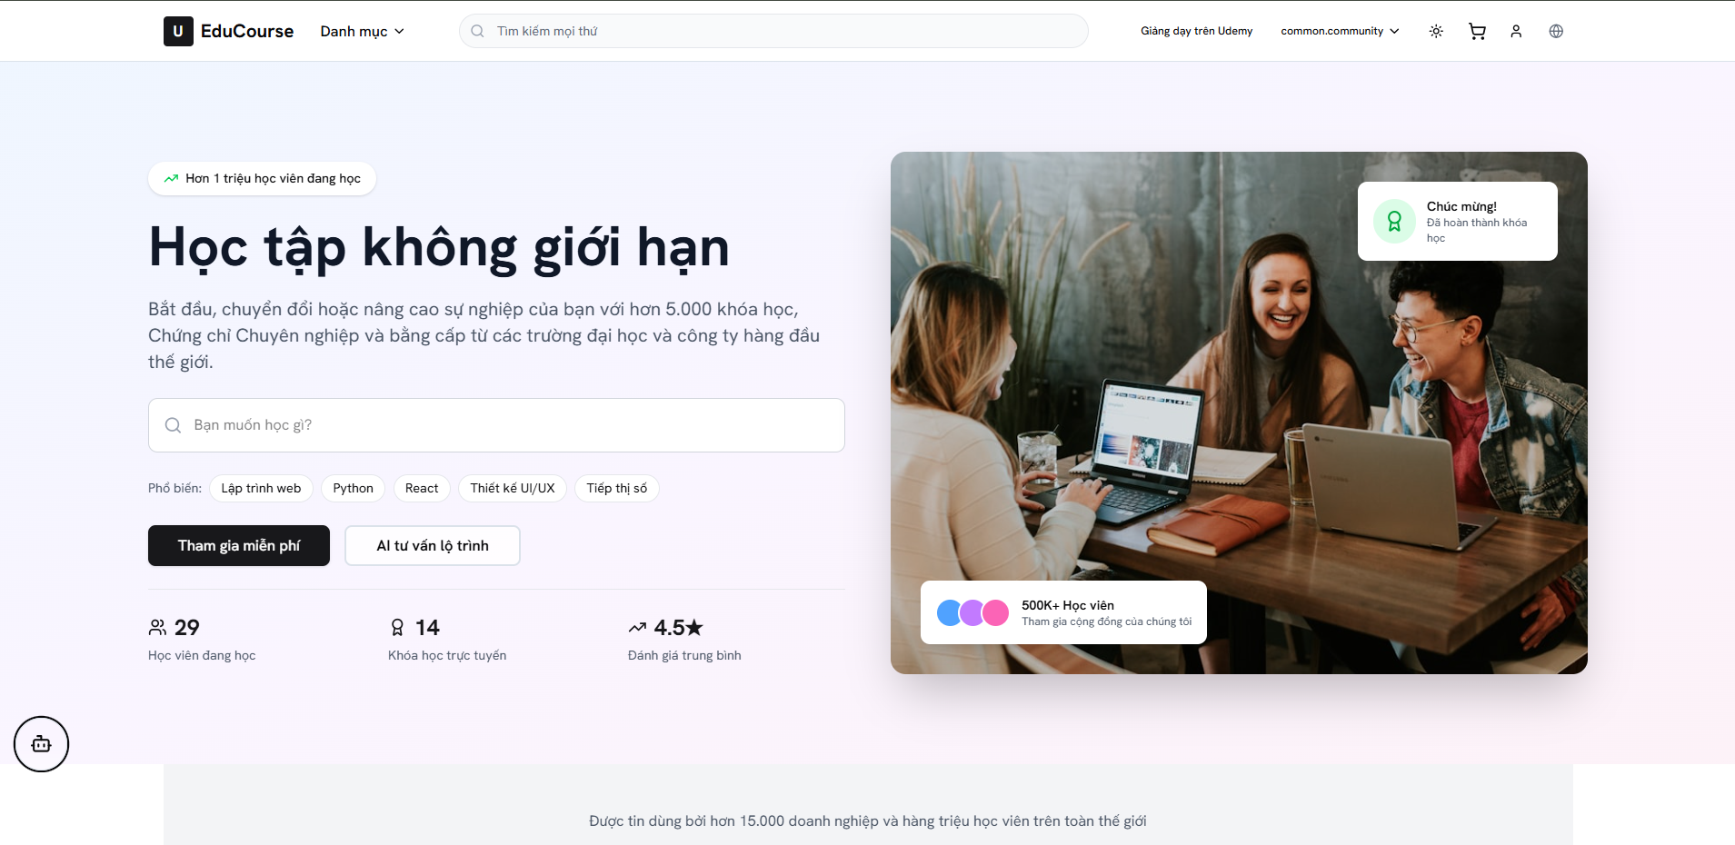
Hình 3.1: Giao diện Trang chủ
Trang chủ nền tảng hiển thị hero banner, danh mục khóa học nổi bật, các khóa học trending, thống kê nền tảng, phần đánh giá học viên và form đăng ký nhận bản tin.
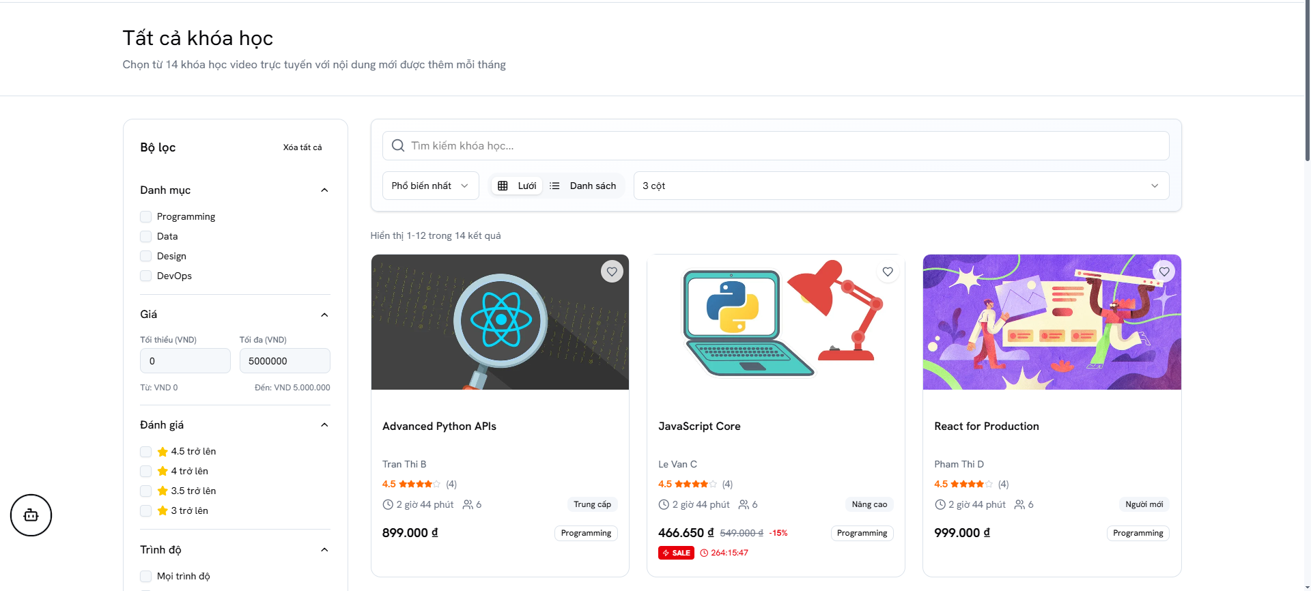
Hình 3.2: Giao diện Danh sách khóa học
Hiển thị lưới các thẻ khóa học kèm thanh lọc theo danh mục, đánh giá, mức giá, sắp xếp theo độ phổ biến/giá/mới nhất và phân trang.
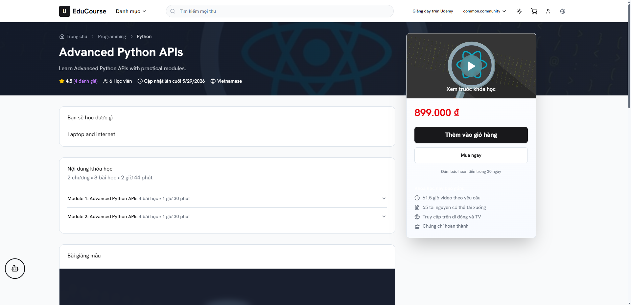
Hình 3.3: Giao diện Chi tiết khóa học
Trình bày đầy đủ thông tin khóa học gồm hero banner, các chỉ số (đánh giá, số học viên, thời lượng), thẻ giá với nút thêm giỏ hàng/đăng ký, accordion chương trình học và phần đánh giá của học viên.

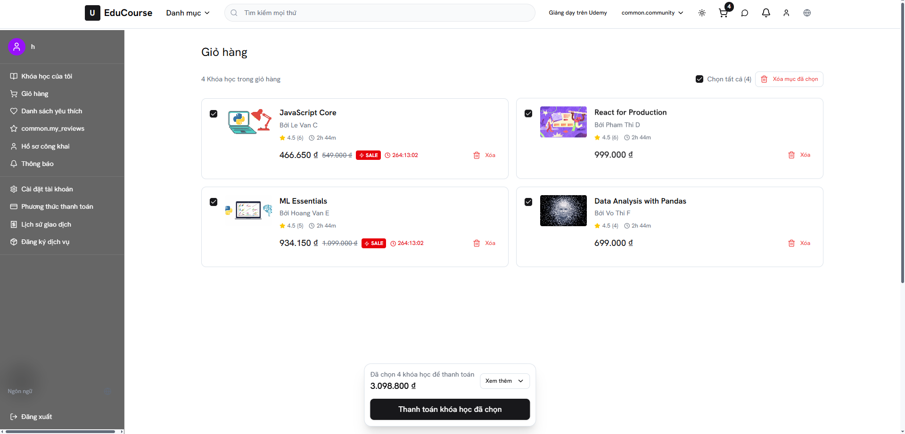
Hình 3.4: Giao diện Giỏ hàng
Liệt kê các khóa học trong giỏ với thumbnail, giá và nút xóa; bảng tổng kết giá (giá gốc, giảm giá, tổng tiền); ô nhập mã coupon và nút tiến hành thanh toán.
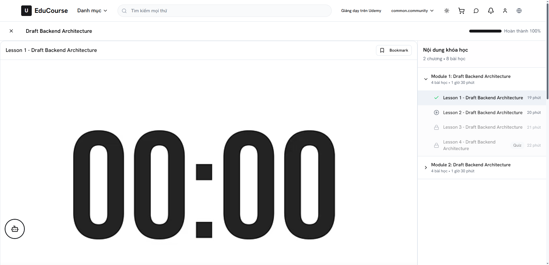
Hình 3.5: Giao diện Xem bài học
Bố cục hai cột gồm trình phát video/quiz chính và sidebar danh mục bài học có chỉ báo tiến độ; phía dưới là các tab tổng quan, thảo luận, tài nguyên và kết quả quiz.
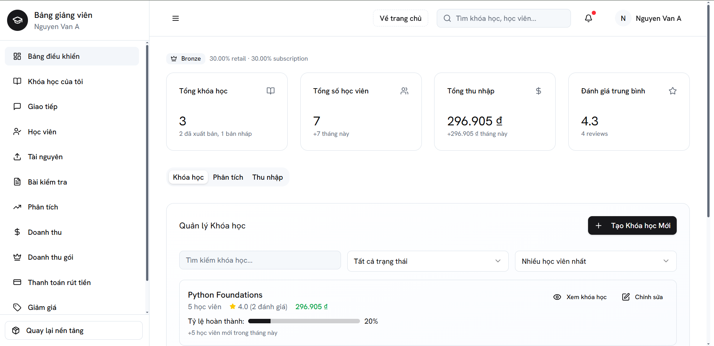
Hình 3.6: Giao diện DashBoard giảng viên
Các thẻ thống kê tổng quan (học viên, doanh thu, khóa học, đánh giá) kèm danh sách khóa học của giảng viên, biểu đồ doanh thu và bộ lọc theo trạng thái, từ khóa.

Hình 3.7: Giao diện Checkout
Tóm tắt đơn hàng, lựa chọn phương thức thanh toán (MoMo, VNPay, chuyển khoản), ô nhập mã giảm giá, bảng chi tiết số tiền và nút xác nhận thanh toán.
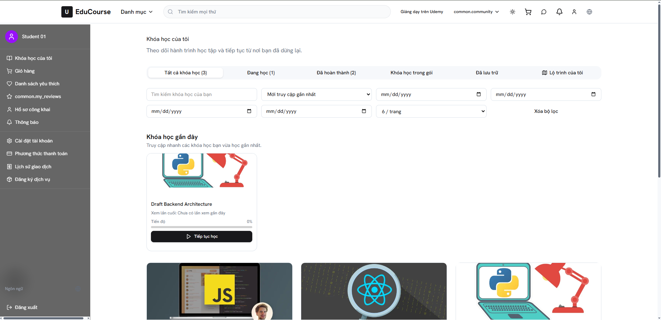
Hình 3.8: Giao diện Khóa học của tôi
Giao diện dạng tab (tất cả, đang học, đã hoàn thành, đã đánh dấu); mỗi thẻ khóa học hiển thị thumbnail, thanh tiến độ phần trăm hoàn thành cùng bộ lọc và sắp xếp.
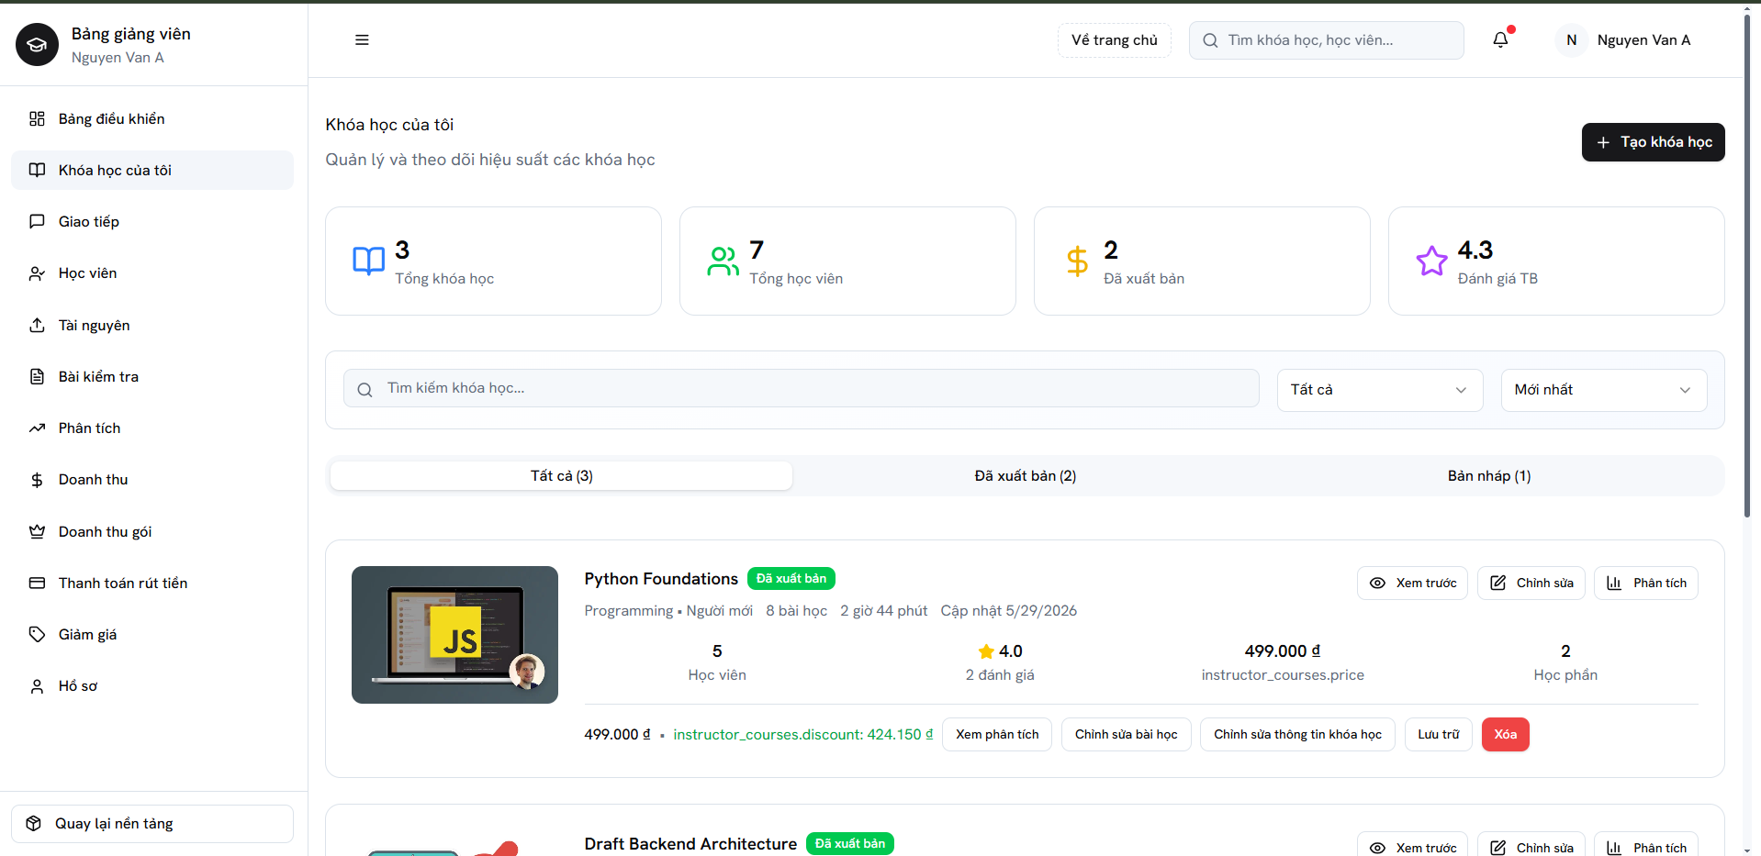
Hình 3.9: Giao diện Quản lý các khóa học
Bảng các khóa học của giảng viên với cột thumbnail, tiêu đề, số học viên, doanh thu, badge trạng thái và các nút thao tác (xem trước, chỉnh sửa); kèm thanh tìm kiếm và nút tạo khóa học mới.
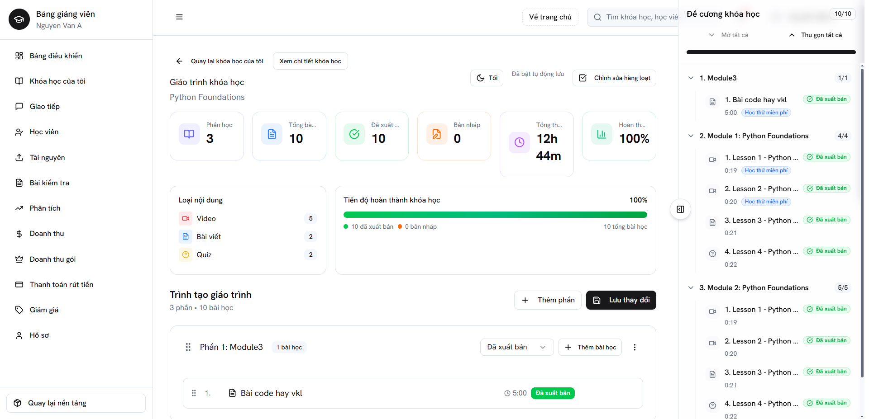
Hình 3.10: Giao diện Chỉnh sửa chương trình học
Trình chỉnh sửa nhiều bước gồm các tab (Cơ bản, Nội dung, Tài nguyên, Quiz); cho phép kéo-thả sắp xếp chương và bài học, tải video lên Cloudinary, đính kèm tài liệu và tạo câu hỏi quiz.
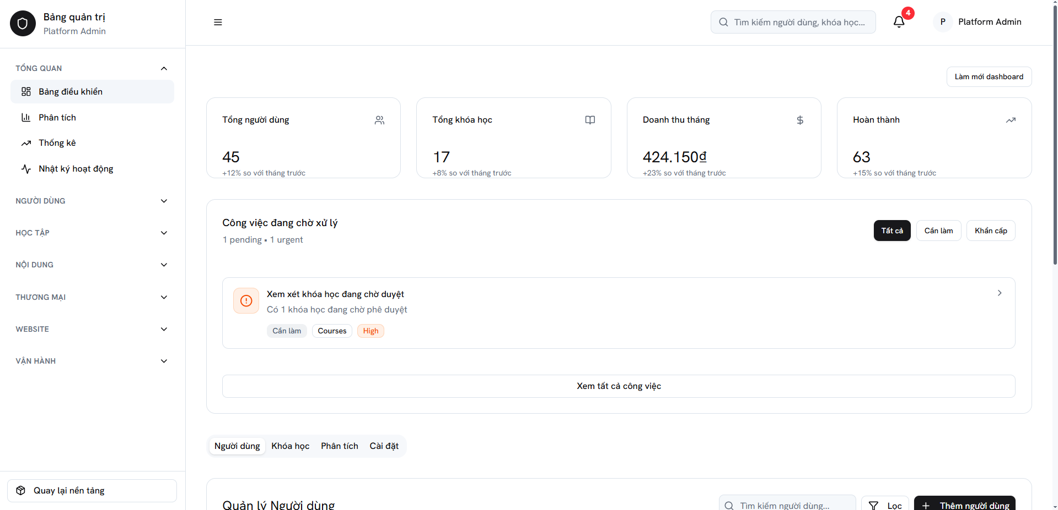
Hình 3.11: Giao diện Dashboard admin
Các thẻ KPI tổng quan (người dùng, khóa học, doanh thu tháng, lượt đăng ký), danh sách người dùng và khóa học mới nhất, tab nội dung chờ duyệt cùng các thao tác nhanh.
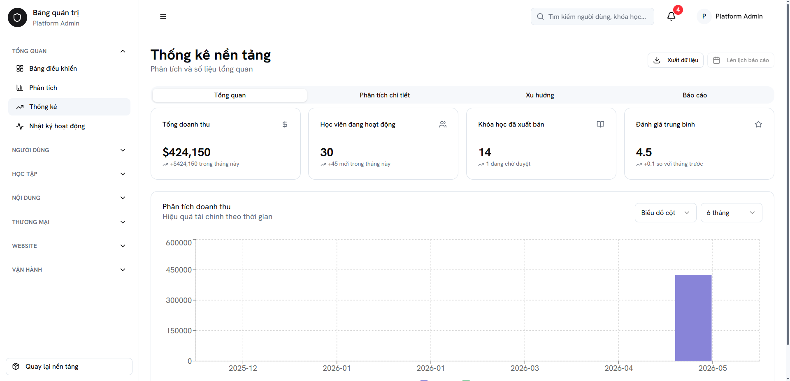
Hình 3.12: Giao diện Thống kê nền tảng
Các tab phân tích (tổng quan, doanh thu, người dùng, khóa học) với biểu đồ cột, đường, tròn thể hiện xu hướng theo thời gian; kèm bộ chọn khoảng thời gian và nút xuất báo cáo.
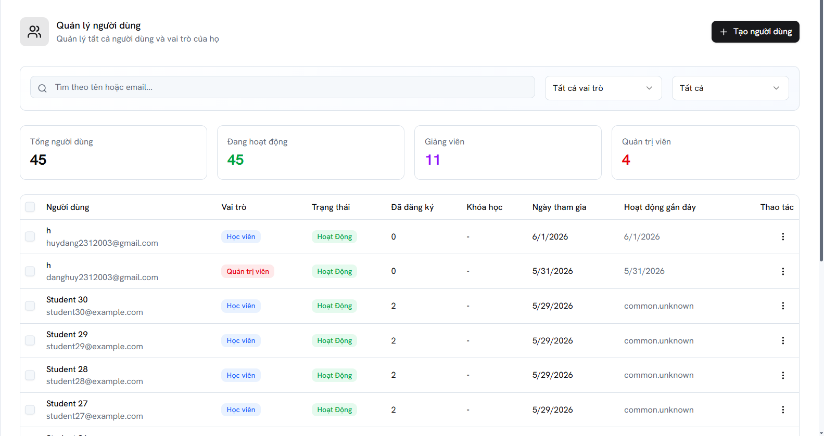
Hình 3.13: Giao diện Quản lý người dùng
Bảng người dùng với các cột tên, email, vai trò, trạng thái, ngày tham gia; thanh lọc và tìm kiếm cùng menu thao tác theo từng người dùng (chỉnh sửa, khóa tài khoản, gửi email).
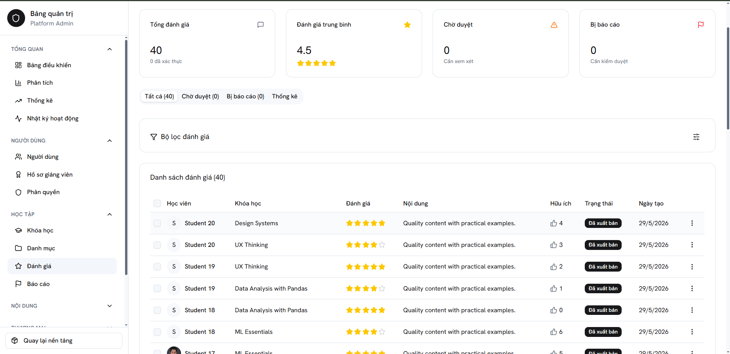
Hình 3.14: Giao diện Đánh giá admin
Bảng đánh giá phân tab (tất cả, chờ duyệt, bị gắn cờ); hiển thị người dùng, khóa học, số sao, nội dung bình luận, badge trạng thái và nút duyệt/từ chối từng đánh giá.
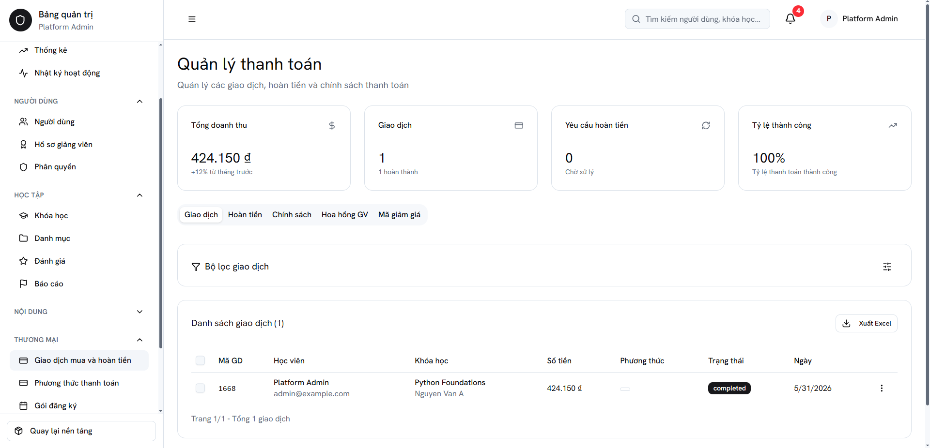
Hình 3.15: Giao diện Quản lý thanh toán
Giao diện phân tab (giao dịch, hoàn tiền, tỉ lệ hoa hồng); bảng giao dịch gồm phương thức thanh toán, badge trạng thái, số tiền, phần chia hoa hồng cho giảng viên và tùy chọn xuất dữ liệu.

CHƯƠNG 4: KIỂM THỬ VÀ TRIỂN KHAI HỆ THỐNG

4.1. Phương pháp kiểm thử
Em áp dụng kiểm thử hệ thống (System Testing) theo hướng hộp đen: thao tác trực tiếp trên giao diện với vai trò người dùng. Còn luồng thanh toán được kiểm thử trên môi trường sandbox MoMo.

4.2. Các trường hợp kiểm thử

4.2.1. Module Đăng ký / Đăng nhập
Bảng 4.1: Test cases module Đăng ký / Đăng nhập

Mã | Tên test case | Dữ liệu đầu vào | Kết quả mong đợi | Kết quả
TC-AUTH-01 | Đăng ký với email hợp lệ | email: danghuy2312003@gmail.com, pass: Abc12345 | Tạo tài khoản thành công, gửi email xác thực | Pass
TC-AUTH-02 | Đăng ký với email đã tồn tại | email: huydang@gmail.com | Thông báo "Email đã được sử dụng" | Pass
TC-AUTH-03 | Đăng nhập với tài khoản hợp lệ | email: a@gmail.com, pass: Abc12345 | Đăng nhập thành công, vào trang chủ | Pass
TC-AUTH-04 | Đăng nhập sai mật khẩu | pass: wrong | Thông báo "Email hoặc mật khẩu không đúng" | Pass

4.2.2. Module Mua và Ghi danh khóa học
Bảng 4.2: Test cases module Mua và Ghi danh khóa học
Mã | Tên test case | Kết quả mong đợi | Kết quả
TC-PAY-01 | Thêm khóa học vào giỏ hàng | Khóa học xuất hiện trong giỏ | Pass
TC-PAY-02 | Thêm khóa học đã sở hữu vào giỏ | Thông báo "Bạn đã sở hữu khóa học này" | Pass
TC-PAY-03 | Thanh toán VNPay thành công (sandbox) | Đơn chuyển "đã thanh toán" | Pass
TC-PAY-04 | Tự động ghi danh sau thanh toán | Khóa học xuất hiện trong "Khóa học của tôi" | Pass

4.2.3. Module Học tập
Bảng 4.3: Test cases module Học tập
Mã | Tên test case | Kết quả mong đợi | Kết quả
TC-LEARN-01 | Học viên đã ghi danh xem bài học | Video phát được, hiển thị nội dung | Pass
TC-LEARN-02 | Học viên chưa ghi danh truy cập bài học | Bị chặn, gợi ý mua khóa học | Pass
TC-LEARN-03 | Đánh dấu hoàn thành bài học | Tiến độ khóa học tăng tương ứng | Pass
TC-LEARN-04 | Hoàn thành 100% bài học | Cấp chứng chỉ kèm mã xác minh | Pass

4.2.4. Module Quản lý khóa học (Giảng viên)
Bảng 4.4: Test cases module Quản lý khóa học
Mã | Tên test case | Kết quả mong đợi | Kết quả
TC-COURSE-01 | Tạo khóa học đầy đủ thông tin | Tạo thành công ở trạng thái nháp | Pass
TC-COURSE-02 | Tạo khóa học thiếu trường bắt buộc | Validation lỗi, không lưu | Pass
TC-COURSE-03 | Gửi khóa học chờ admin duyệt | Chuyển trạng thái "Chờ duyệt" | Pass
TC-COURSE-04 | Admin duyệt / từ chối khóa học | Cập nhật trạng thái, thông báo giảng viên | Pass

4.2.5. Module Quản trị hệ thống (Admin)
Bảng 4.5: Test cases module Quản trị hệ thống
Mã | Tên test case | Kết quả mong đợi | Kết quả
TC-ADMIN-01 | Học viên truy cập trang quản trị | Bị từ chối (403 Forbidden) | Pass
TC-ADMIN-02 | Admin duyệt khóa học chờ duyệt | Khóa học chuyển "đã duyệt", hiển thị công khai | Pass
TC-ADMIN-03 | Admin khóa / mở khóa tài khoản | Người dùng bị khóa không đăng nhập được | Pass
TC-ADMIN-04 | Admin duyệt yêu cầu hoàn tiền | Hoàn tiền qua cổng, thu hồi quyền truy cập khóa học | Pass
TC-ADMIN-05 | Admin xử lý báo cáo vi phạm | Cập nhật trạng thái xử lý báo cáo | Pass

4.3. Kết quả kiểm thử
Bảng 4.6: Tổng hợp kết quả kiểm thử
Module | Số test case | Pass | Fail | Tỷ lệ Pass
Đăng ký / Đăng nhập | 4 | 4 | 0 | 100%
Mua & Ghi danh khóa học | 4 | 4 | 0 | 100%
Học tập | 4 | 4 | 0 | 100%
Quản lý khóa học (Giảng viên) | 4 | 4 | 0 | 100%
Quản trị hệ thống (Admin) | 5 | 5 | 0 | 100%
Tổng cộng | 21 | 21 | 0 | 100%

KẾT LUẬN

1. Kết quả đạt được
Qua quá trình thực hiện đồ án "Website nền tảng cung cấp khóa học trực tuyến", em đã vận dụng tổng hợp kiến thức về lập trình web, cơ sở dữ liệu, kỹ thuật phần mềm và các công nghệ hiện đại để xây dựng một sản phẩm
Cụ thể:
Về sản phẩm phần mềm:
• Hoàn thành nền tảng e-learning marketplace phục vụ 4 nhóm đối tượng: Guest, Student, Instructor, Admin.
• Tích hợp 2 cổng thanh toán nội địa VNPay & MoMo với đầy đủ luồng: build URL, redirect, IPN callback, refund với momo.
• Chat bot AI dùng Google Gemini hỗ trợ tạo lộ trình cá nhân hóa.
• Coding Quiz với Monaco Editor + chấm tự động dựa trên test cases hiện.
• Notification realtime + Chat qua WebSocket / Django Channels.
• Deploy thành công lên Render với cả 2 service (API + Static).
Về kỹ năng & kiến thức:
• Hiểu và áp dụng quy trình phát triển phần mềm theo Agile.
• Phân tích yêu cầu, vẽ Use Case / Activity / Sequence / Class Diagram /.
• Tích hợp dịch vụ bên ngoài: payment gateway, OAuth, AI LLM, lưu trữ.
• Bảo mật cơ bản: JWT, throttling, HMAC signature, CORS.

2. Hạn chế
Mặc dù đã hoàn thành phạm vi đề ra, đồ án vẫn còn một số hạn chế cần khắc phục:
• Chưa có mobile app native: hiện chỉ là responsive web một số màn hình vẫn chưa hoàn thiện.
• Chưa kiểm thử bảo mật chuyên sâu: chỉ áp dụng các biện pháp cơ bản (HTTPS, JWT, throttling).
• Vẫn còn một số vấn đề chưa được giải quyết như thanh toán cho instructor, mới chỉ tạo bản ghi tổng kết lương hằng tháng do không thể tích hợp với các bên thanh toán.
• Phụ thuộc Gemini quota: ở chế độ miễn phí, có thể bị rate limit khi nhiều user dùng chatbot cùng lúc.
• Một số code còn tồn: trong quá trình phát triển có một vài chỗ tên trường chưa nhất quán.

• Chưa có livestream class: nền tảng tập trung khóa học on-demand, chưa hỗ trợ lớp học trực tuyến realtime.
• Code vẫn còn một số bug nhỏ, một số chỗ lỗi giao diện.
• Một số chức năng giao diện chưa tối ưu, chưa được mượt mà.

TÀI LIỆU THAM KHẢO
Bảng tài liệu tham khảo
STT | Nguồn tài liệu | Mô tả | Đường dẫn
1 | Django Documentation | Tài liệu chính thức Django 5.2 | https://docs.djangoproject.com/en/5.2/
2 | Django REST Framework | Tài liệu chính thức DRF | https://www.django-rest-framework.org/
3 | Django Channels | Tài liệu cho ASGI/WebSocket | https://channels.readthedocs.io/
4 | djangorestframework-simplejwt | Tài liệu JWT auth cho DRF | https://django-rest-framework-simplejwt.readthedocs.io/
5 | React Documentation | Tài liệu chính thức React 18 | https://react.dev/
6 | Vite Documentation | Tài liệu build tool Vite | https://vitejs.dev/
7 | Zustand | Tài liệu về thư viện quản lý state | https://zustand-demo.pmnd.rs/
8 | Tailwind CSS | Tài liệu CSS | https://tailwindcss.com/docs
9 | MoMo Developer | Tài liệu tích hợp do MoMo | https://developers.momo.vn/
10 | Google Gemini API | Tài liệu về Gemini cho developer | https://ai.google.dev/
11 | Google Identity (OAuth) | OAuth 2.0 cho Google Login | https://developers.google.com/identity
12 | Cloudinary | Tài liệu media management & signed URL | https://cloudinary.com/documentation
13 | Judge0 | API chấm code | https://judge0.com/
14 | Nghị định 13/2023/NĐ-CP | Bảo vệ dữ liệu cá nhân tại Việt Nam | https://thuvienphapluat.vn/
15 | Luật số 131/2025/QH15 của Quốc hội | Luật sửa đổi, bổ sung một số điều của Luật Sở hữu trí tuệ | https://vanban.chinhphu.vn/?pageid=27160&docid=216511&classid=1&orggroupid=1

PHỤ LỤC

Phụ lục B. Đặc tả chi tiết Use Case và sơ đồ hệ thống
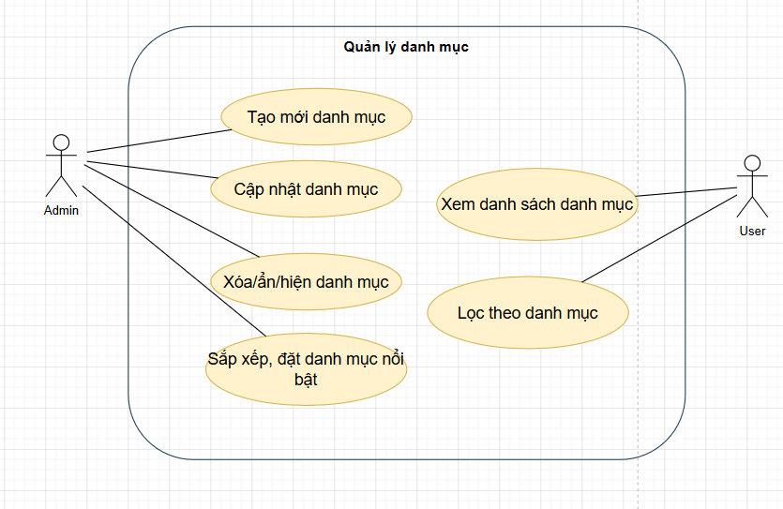
Hình B.1: Phân rã UC Danh mục
Mô tả: Nhóm use case này thuộc quyền quản trị hoàn toàn, Admin là người duy nhất tạo và duy trì cấu trúc danh mục. Người dùng chỉ đứng ở phía tiêu thụ, dùng danh mục để lọc và tìm khóa học phù hợp.
Bảng B.6: Đặc tả use case Quản lý danh mục (Tạo / Cập nhật / Xóa / Ẩn / Hiện)
Mục | Nội dung
Tác nhân chính | Admin
Tác nhân phụ | Không
Mục tiêu | Quản trị cây danh mục cha–con để phân loại khóa học.
Tiền điều kiện | Admin đã đăng nhập.
Luồng sự kiện chính | 1. Admin mở "Quản lý danh mục".  2. Tạo, sửa hoặc xóa danh mục với các thông tin: tên hiển thị, đường dẫn rút gọn, danh mục cha, trạng thái, biểu tượng.  3. Khi xóa, hệ thống thực hiện xóa mềm. Khi cần ẩn/hiện, Admin chuyển trạng thái danh mục giữa status='active' (đang hiển thị) và status='inactive' (đang ẩn).
Luồng thay thế | 3a. Xóa danh mục cha vẫn còn danh mục con đang ở status='active' (đang hiển thị) → hệ thống cảnh báo và yêu cầu xử lý các danh mục con trước.
Hậu điều kiện | Cây danh mục được cập nhật trên toàn hệ thống.

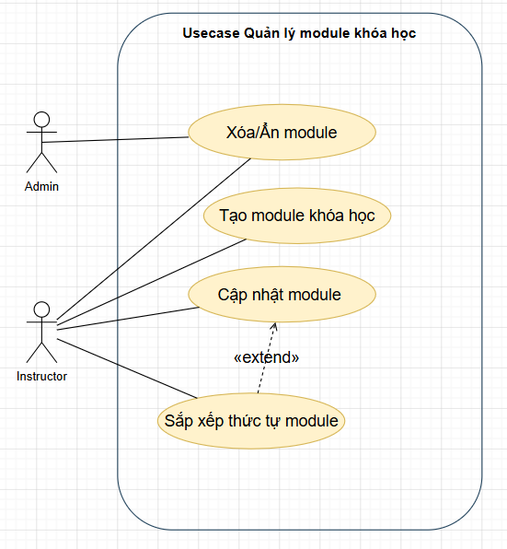
Hình B.2: Phân rã UC Module
Bảng B.1: Đặc tả use case Sửa thông tin khóa học
Mục | Nội dung
Tác nhân chính | Instructor (chủ khóa học) hoặc Admin
Tác nhân phụ | Không
Mục tiêu | Cập nhật thông tin tổng quan của khóa học.
Tiền điều kiện | Khóa học tồn tại; người gọi là chủ khóa học hoặc Admin.
Luồng sự kiện chính | 1. Vào trang quản lý khóa học và chọn "Chỉnh sửa".  2. Sửa các trường tổng quan.  3. Hệ thống tiếp nhận yêu cầu cập nhật.  4. Nếu khóa học đang ở status='published' (đã xuất bản) hoặc status='archived' (đã lưu trữ) và có thay đổi nội dung quan trọng, hệ thống bật cờ "đã chỉnh sửa nội dung từ lần xuất bản" để theo dõi.  5. Hệ thống trả về thông tin khóa học sau khi cập nhật.
Luồng thay thế | 2a. Người gọi cố thay đổi trạng thái khóa học theo cách không được phép trong vai trò Instructor → hệ thống từ chối.
Hậu điều kiện | Khóa học có thông tin mới; cờ "đã chỉnh sửa từ lần xuất bản" được bật khi cần.
Use case liên quan | Không.
Bảng B.2: Đặc tả use case Xóa khóa học (Instructor)
Mục | Nội dung
Tác nhân chính | Instructor
Tác nhân phụ | Không
Mục tiêu | Xóa mềm một khóa học do chính giảng viên đó tạo.
Tiền điều kiện | Khóa học thuộc về Instructor đang thao tác; không có học viên nào đang trong Enrollment.status='active' (đang học) ở khóa đó.
Luồng sự kiện chính | 1. Instructor nhấn "Xóa".  2. Hệ thống kiểm tra không còn học viên nào đang học khóa này.  3. Hệ thống đánh dấu khóa học là đã xóa mềm và ghi nhận người xóa cùng thời điểm xóa.
Luồng thay thế | 2a. Vẫn còn học viên đang học → hệ thống từ chối xóa và đề xuất chuyển khóa học sang status='archived' (đã lưu trữ) thay vì xóa.
Hậu điều kiện | Khóa học ẩn khỏi mọi danh sách công khai.
Bảng B.3: Đặc tả use case Duyệt / Từ chối / Xuất bản khóa học
Mục | Nội dung
Tác nhân chính | Admin
Tác nhân phụ | Notification Service
Mục tiêu | Quyết định cho phép khóa học xuất bản hoặc trả lại Instructor để chỉnh sửa.
Tiền điều kiện | Có khóa học đang ở status='pending' (chờ duyệt), hoặc Admin chủ động xét lại khóa học ở trạng thái khác.
Luồng sự kiện chính | 1. Admin mở danh sách "Khóa học chờ duyệt".  2. Xem chi tiết khóa học cùng cấu trúc module và bài học.  3. Admin chọn "Duyệt" (chuyển sang status='published' — đã xuất bản) hoặc "Từ chối" (chuyển sang status='rejected' — bị từ chối), kèm lý do và lựa chọn có gửi thông báo cho Instructor hay không.  4. Hệ thống cam kết thay đổi trạng thái.  5. Nếu duyệt xuất bản, hệ thống ghi nhận ngày xuất bản và tắt cờ "đã chỉnh sửa nội dung từ lần xuất bản".  6. Hệ thống gửi thông báo kết quả duyệt cho Instructor.
Luồng thay thế | 3a. Khi bị từ chối, Instructor xem được lý do và có thể chuyển khóa học ngược về status='draft' (chờ soạn) để chỉnh sửa rồi gửi duyệt lại.
Hậu điều kiện | Khóa học hiển thị công khai khi được duyệt, hoặc quay về cho Instructor khi bị từ chối.
Bảng B.4: Đặc tả use case Xem thông tin khóa học
Mục | Nội dung
Tác nhân chính | Guest / User / Instructor / Admin
Tác nhân phụ | Không
Mục tiêu | Hiển thị trang giới thiệu khóa học và toàn bộ nội dung học (nếu đã đăng ký).
Tiền điều kiện | Đối với Guest và User: khóa học phải đang ở status='published' (đã xuất bản). Đối với chủ khóa học hoặc Admin: xem được mọi trạng thái.
Luồng sự kiện chính | 1. Người dùng mở trang khóa học bằng đường dẫn rút gọn hoặc mã định danh.  2. Hệ thống tiếp nhận yêu cầu xem khóa học.  3. Hệ thống trả về thông tin tổng quan, giảng viên, các module và bài học; nội dung chi tiết của bài học chỉ hiển thị khi người dùng có đăng ký còn hiệu lực hoặc bài học được đánh dấu xem thử miễn phí.
Luồng thay thế | 2a. Khóa học đang ở status='draft' (chờ soạn) hoặc status='pending' (chờ duyệt) và người xem là Guest → hệ thống trả về thông báo không tìm thấy.
Hậu điều kiện | Tăng lượt xem khóa học; lưu vào lịch sử xem gần đây nếu người dùng đã đăng nhập.
Bảng B.5: Đặc tả use case Quản lý module khóa học (Tạo / Sửa / Sắp xếp / Xóa)
Mục | Nội dung
Tác nhân chính | Instructor
Tác nhân phụ | Không
Mục tiêu | Tổ chức khóa học thành nhiều module có thứ tự rõ ràng.
Tiền điều kiện | Là chủ khóa học.
Luồng sự kiện chính | 1. Tạo module: nhập tiêu đề và thứ tự hiển thị; hệ thống tạo module mới ở status='Draft' (chờ soạn).  2. Sửa module: cập nhật tiêu đề, thứ tự hoặc trạng thái xuất bản.  3. Sắp xếp lại: gửi danh sách module kèm thứ tự mới; hệ thống cập nhật hàng loạt trong một thao tác.  4. Xóa module: hệ thống thực hiện xóa mềm bằng cách đánh dấu module là đã xóa thay vì xóa vật lý.
Luồng thay thế | 4a. Module còn chứa bài học đang ở status='published' (đã xuất bản) → hệ thống cảnh báo nhưng vẫn cho phép xóa; các bài học bên trong tự động bị ẩn theo.
Hậu điều kiện | Cấu trúc khóa học được cập nhật và hiển thị lại trên trang xem khóa học.
Bảng B.7: Đặc tả use case Tìm kiếm / Lọc khóa học
Mục | Nội dung
Tác nhân chính | Guest / User
Tác nhân phụ | Không
Mục tiêu | Tìm khóa học theo từ khóa, danh mục, trình độ, mức giá và đánh giá.
Tiền điều kiện | Không.
Luồng sự kiện chính | 1. Người dùng nhập từ khóa hoặc chọn bộ lọc: danh mục, trình độ, khoảng giá, mức đánh giá tối thiểu, có chứng chỉ, khoảng thời lượng.  2. Hệ thống tìm kiếm trên cả tiêu đề và mô tả khóa học, kết hợp các bộ lọc đã chọn.  3. Hệ thống sắp xếp theo lựa chọn: mới nhất, giá, đánh giá hoặc số học viên.  4. Trả về danh sách kết quả có phân trang..
Luồng thay thế | 1a. Không có kết quả → hệ thống gợi ý các từ khóa phổ biến.
Hậu điều kiện | Người dùng có danh sách khóa học để xem chi tiết.
Bảng B.8: Đặc tả use case Xử lý yêu cầu hoàn tiền
Mục | Nội dung
Tác nhân chính | Hệ thống (luồng tự động) hoặc Admin (luồng duyệt thủ công)
Tác nhân phụ | VNPay / MoMo (cổng thanh toán)
Mục tiêu | Hoàn tất xử lý yêu cầu hoàn tiền theo chế độ cấu hình: tự động qua cổng thanh toán hoặc qua bước duyệt thủ công của Admin.
Tiền điều kiện | Có yêu cầu hoàn tiền ở Refund.status='PENDING' (chờ xử lý). Hệ thống đang ở chế độ tự động (luồng 1) hoặc chế độ duyệt thủ công (luồng 2).
Luồng sự kiện chính (tự động) | 1. Hệ thống gọi cổng thanh toán để hoàn tiền với mã giao dịch và số tiền tương ứng.  2. Nếu cổng xác nhận thành công, hệ thống chuyển yêu cầu sang Refund.status='SUCCESS' (hoàn tiền thành công), đơn hàng sang Payment.status='REFUNDED' (đã hoàn tiền) và đăng ký khóa học sang Enrollment.status='cancelled' (đã hủy).  3. Nếu lỗi tạm thời, hệ thống tăng số lần thử và thử lại tối đa theo cấu hình.  4. Hệ thống gửi thông báo kết quả cho người dùng.
Luồng sự kiện chính (duyệt thủ công) | 1. Admin mở hàng đợi yêu cầu hoàn tiền, xem chi tiết đơn hàng và lý do.  2. Khi duyệt: hệ thống chuyển yêu cầu sang Refund.status='APPROVED' (đã duyệt), gọi cổng thanh toán hoàn tiền và cập nhật kết quả là SUCCESS (thành công) hoặc FAILED (thất bại).  3. Khi từ chối: hệ thống chuyển yêu cầu sang Refund.status='REJECTED' (bị từ chối) kèm lý do.  4. Hệ thống cập nhật trạng thái đơn hàng và đăng ký khóa học tương ứng, gửi thông báo cho người dùng.
Luồng thay thế | (tự động) 3a. Vượt số lần thử cho phép → hệ thống chuyển yêu cầu sang Refund.status='FAILED' (thất bại) và chuyển sang Admin để duyệt thủ công.  (duyệt thủ công) 2a. Cổng thanh toán gặp lỗi → yêu cầu chuyển sang Refund.status='FAILED' (thất bại); Admin có thể thử lại.
Hậu điều kiện | Yêu cầu hoàn tiền kết thúc ở một trong các trạng thái cuối: thành công, bị từ chối hoặc thất bại. Tiền được trả về và đăng ký khóa học bị hủy nếu thành công.
Bảng B.9: Đặc tả use case Tạo / Sửa / Xóa mã khuyến mãi
Mục | Nội dung
Tác nhân chính | Admin (hoặc Instructor đối với khóa học của mình)
Tác nhân phụ | Không
Mục tiêu | Quản trị mã khuyến mãi cùng phạm vi áp dụng, hạn sử dụng và ngưỡng giảm giá.
Tiền điều kiện | Người dùng có vai trò Admin hoặc Instructor đối với khóa học mà mã sẽ áp dụng.
Luồng sự kiện chính | 1. Mở "Khuyến mãi" và chọn tạo mới, chỉnh sửa hoặc xóa mã.  2. Nhập các thông tin: mã, loại giảm giá, giá trị, mức giảm tối đa, đơn tối thiểu, giới hạn lượt dùng, ngày bắt đầu và kết thúc, danh sách khóa học hoặc danh mục được áp dụng, cờ kích hoạt.  3. Hệ thống kiểm tra tính hợp lệ: mã không trùng, ngày bắt đầu nhỏ hơn ngày kết thúc, giá trị giảm phải dương.  4. Khi xóa, hệ thống thực hiện xóa mềm để giữ lại lịch sử áp dụng.
Luồng thay thế | 2a. Mã đã tồn tại trong hệ thống → hệ thống từ chối tạo mới.
Hậu điều kiện | Mã khuyến mãi sẵn sàng để người dùng áp dụng
Bảng B.10: Đặc tả use case Quản lý khóa học trong gói plan
Mục | Nội dung
Tác nhân chính | Admin
Tác nhân phụ | Không
Mục tiêu | Thêm hoặc gỡ khóa học khỏi gói thuê bao.
Tiền điều kiện | Admin đã đăng nhập và gói thuê bao tồn tại.
Luồng sự kiện chính | 1. Admin mở trang chi tiết của gói thuê bao.  2. Thêm khóa học: chọn khóa và thêm vào gói; hệ thống đánh dấu liên kết khóa-gói là đang được kích hoạt.  3. Gỡ khóa học: chuyển liên kết khóa-gói sang trạng thái không còn hiệu lực, thay vì xóa hẳn.  4. Hệ thống gửi thông báo cho người đang đăng ký gói khi danh mục khóa học của gói thay đổi.
Luồng thay thế | 2a. Khóa học đã thuộc một gói khác → hệ thống vẫn cho phép thêm, theo chính sách phân phối nhiều gói.
Hậu điều kiện | Danh mục khóa học của gói được cập nhật.

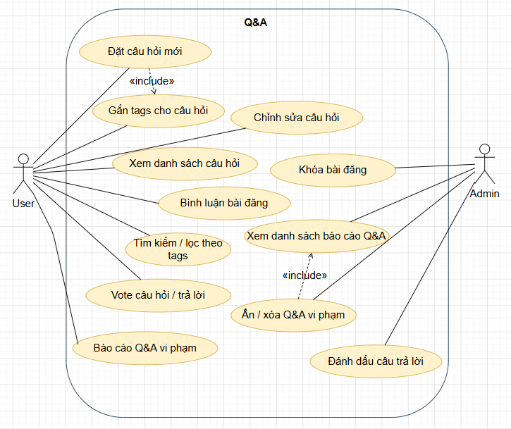
Hình B.3: Phân rã UC Q&A
Bảng B.11: Đặc tả use case Quản lý câu hỏi
Mục | Nội dung
Tác nhân chính | User (người hỏi)
Tác nhân phụ | Không
Mục tiêu | Đăng câu hỏi mới, gắn tag phân loại và chỉnh sửa câu hỏi của chính mình trên diễn đàn hỏi đáp toàn nền tảng.
Tiền điều kiện | Người dùng đã đăng nhập và đang ở status='active' (đã kích hoạt).
Luồng sự kiện chính (đặt câu hỏi mới) | 1. Người dùng mở "Hỏi đáp" và chọn "Đặt câu hỏi".  2. Nhập tiêu đề (≥ 15 ký tự), nội dung Markdown.  3. Gắn tag: gõ từ khóa, hệ thống gợi ý các tag đã tồn tại; có thể tạo tag mới với tên được chuẩn hóa thành đường dẫn rút gọn; tối thiểu 1 tag, tối đa 5 tag.  4. Hệ thống tạo câu hỏi mới ở trạng thái mở với số phiếu vote và lượt xem khởi tạo bằng 0, đồng thời lưu liên kết tới các tag đã chọn.
Luồng sự kiện chính (chỉnh sửa câu hỏi) | 1. Tác giả mở câu hỏi và chọn "Chỉnh sửa".  2. Sửa nội dung hoặc tags.  3. Hệ thống lưu phiên bản chỉnh sửa kèm phần thay đổi so với bản gốc và hiển thị huy hiệu "đã chỉnh sửa".
Luồng thay thế | (đặt mới) 2a. Tiêu đề dưới 15 ký tự → hệ thống từ chối.  (đặt mới) 3a. Không có tag hoặc quá 5 tag → hệ thống yêu cầu điều chỉnh.  (sửa) 1a. Người gọi không phải tác giả và không phải Admin → hệ thống từ chối thao tác.  (sửa) 1b. Câu hỏi đã bị khóa) → hệ thống từ chối chỉnh sửa.
Hậu điều kiện | Câu hỏi xuất hiện hoặc cập nhật trên danh sách hỏi đáp; lịch sử chỉnh sửa được lưu để truy vết.
Use case liên quan | Không.
Bảng B.12: Đặc tả use case Xem và tìm kiếm câu hỏi
Mục | Nội dung
Tác nhân chính | Guest / User
Tác nhân phụ | Không
Mục tiêu | Liệt kê câu hỏi với sắp xếp, tìm kiếm theo từ khóa và lọc theo tags.
Tiền điều kiện | Không.
Luồng sự kiện chính | 1. Người dùng mở trang chính của diễn đàn hỏi đáp.  2. Có thể nhập từ khóa và/hoặc chọn các thẻ tag từ thanh lọc; chọn kiểu sắp xếp (mới nhất, được vote cao nhất, chưa có trả lời, đang sôi nổi).  3. Hệ thống tìm kiếm toàn văn trên tiêu đề và nội dung câu hỏi, kết hợp với điều kiện phải chứa tất cả các tag đã chọn, rồi trả về kết quả có phân trang.
Luồng thay thế | Không.
Hậu điều kiện | Không có thay đổi dữ liệu.

Blog

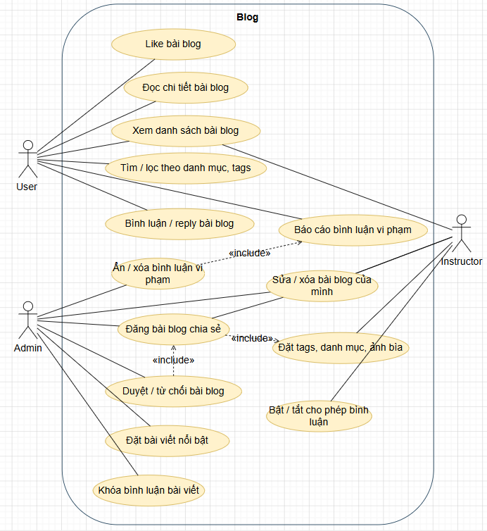
Hình B.4: Phân rã UC Blog chia sẻ kiến thức

Đánh giá khóa học (Reviews)
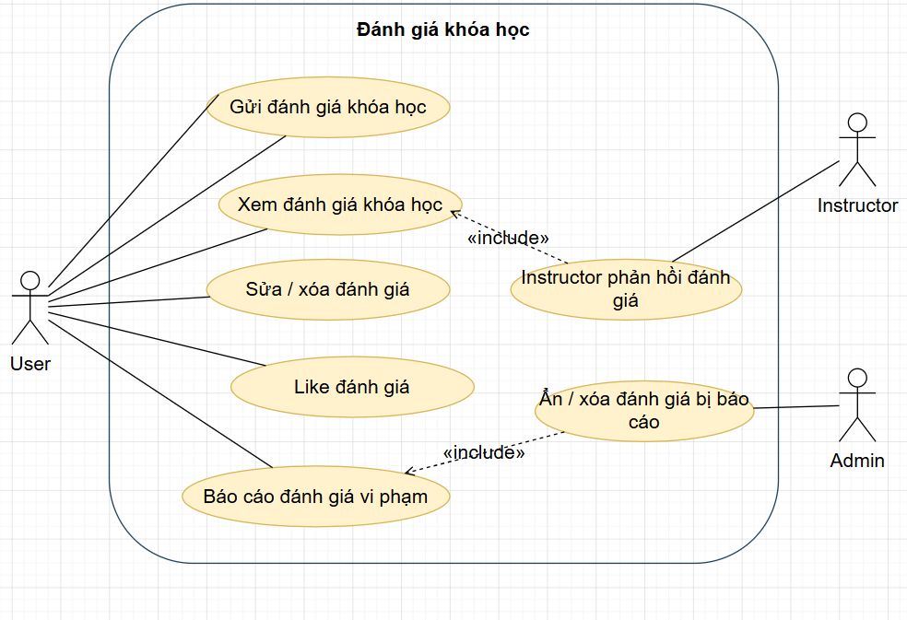
Hình B.5: Phân rã UC Đánh giá khóa học (Reviews)
Bảng B.13: Đặc tả use case Xem đánh giá khóa học
Mục | Nội dung
Tác nhân chính | Guest / User
Tác nhân phụ | Không
Mục tiêu | Xem các đánh giá để có thông tin tham khảo trước khi mua khóa học.
Tiền điều kiện | Không.
Luồng sự kiện chính | 1. Trên trang khóa học, mở tab "Đánh giá".  2. Hệ thống áp bộ lọc theo khóa học, sắp xếp và mức sao đánh giá.  3. Hệ thống trả về danh sách đánh giá có phân trang, mỗi mục gồm: điểm đánh giá, nội dung, tác giả, phản hồi của giảng viên (nếu có) và số lượt thích.
Luồng thay thế | Không.
Hậu điều kiện | Không có thay đổi dữ liệu.
Bảng B.14: Đặc tả use case Quản lý đánh giá khóa học
Mục | Nội dung
Tác nhân chính | User (tác giả) hoặc Admin (đối với thao tác xóa)
Tác nhân phụ | Không
Mục tiêu | Học viên cho điểm và viết nhận xét về khóa học đã đăng ký, sau đó có thể chỉnh sửa hoặc xóa đánh giá của chính mình.
Tiền điều kiện | (Gửi) Người dùng có đăng ký với khóa học và chưa từng đánh giá khóa học đó. (Sửa/Xóa) Người gọi là tác giả đánh giá hoặc Admin.
Luồng sự kiện chính (gửi đánh giá) | 1. Học viên mở "Khóa học của tôi" và bấm "Đánh giá".  2. Chọn điểm từ 1 đến 5 sao, nhập nội dung nhận xét.  3. Hệ thống lưu đánh giá rồi tính lại điểm trung bình và số lượt đánh giá của khóa học.
Luồng sự kiện chính (sửa hoặc xóa) | 1. Người dùng bấm "Chỉnh sửa" hoặc "Xóa" trên đánh giá của mình.  2. Khi sửa, hệ thống lưu nội dung mới. Khi xóa, hệ thống thực hiện xóa mềm đánh giá.  3. Hệ thống tính lại điểm trung bình của khóa học sau thay đổi.
Luồng thay thế | (gửi) 1a. Người dùng không có đăng ký với khóa học → hệ thống từ chối.  (gửi) 1b. Đã từng đánh giá khóa học này → hệ thống chuyển sang luồng chỉnh sửa.  (sửa/xóa) 1a. Người gọi không phải tác giả và không phải Admin → hệ thống từ chối thao tác.
Hậu điều kiện | Đánh giá hiển thị (hoặc bị ẩn nếu xóa); khóa học có điểm trung bình mới.
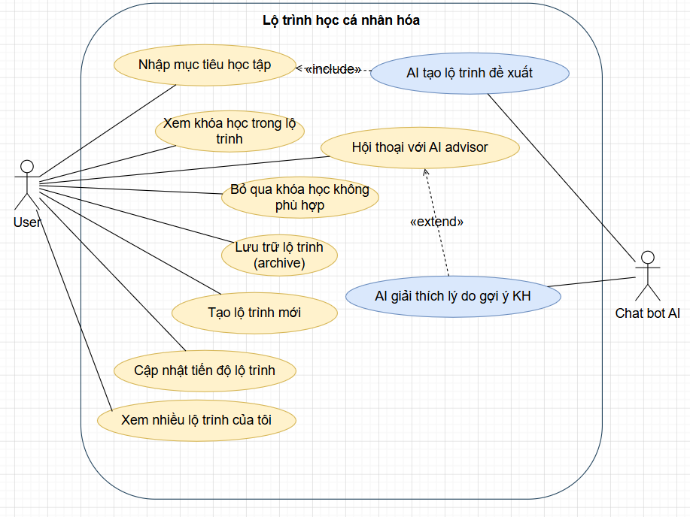
Hình B.6: Phân rã UC Lộ trình học cá nhân hóa
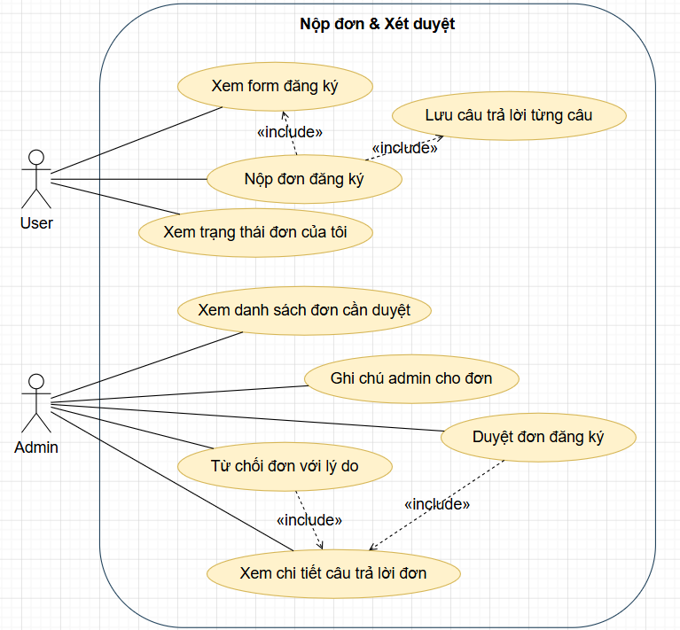
Hình B.7: Phân rã UC Nộp đơn & Xét duyệt
Sơ đồ activity:
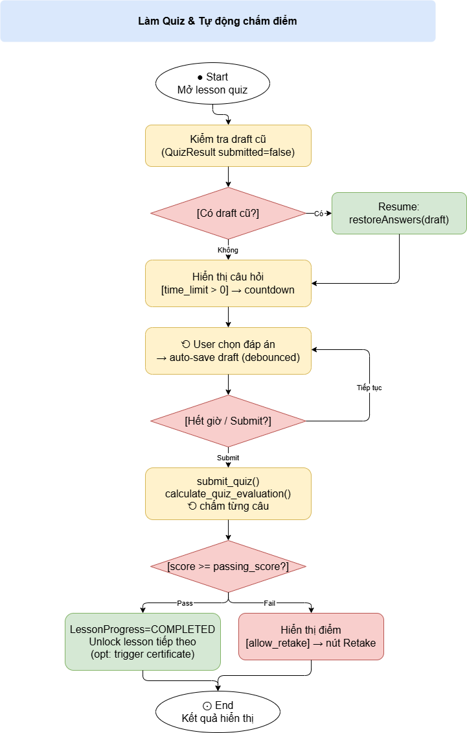
Hình B.8: Activity: Luồng làm quiz + chấm điểm
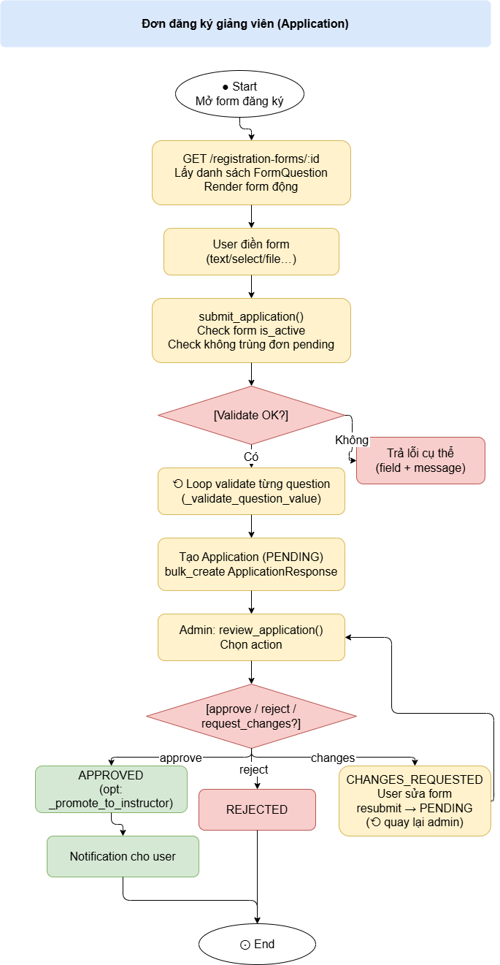
Hình B.9: Activity: Luồng đăng ký giảng viên
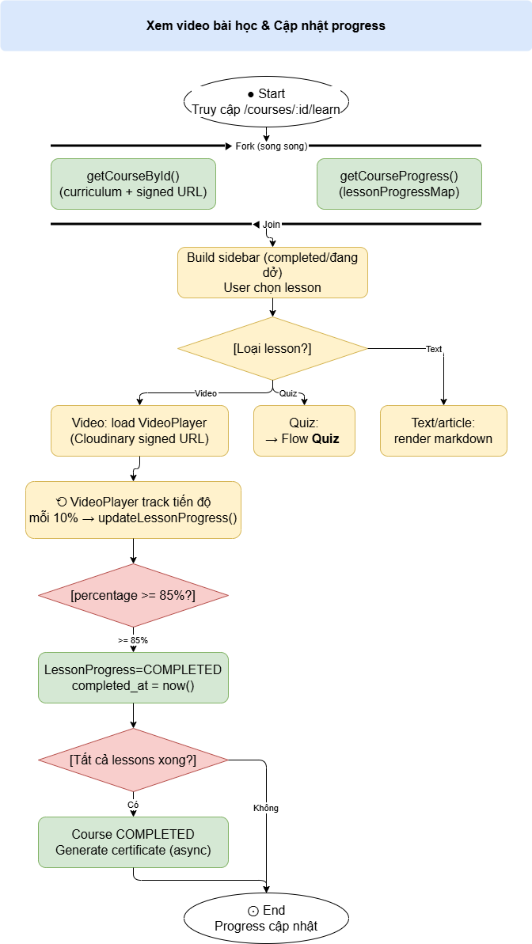
Hình B.10: Activity: Luồng xem bài học, cập nhật tiến độ
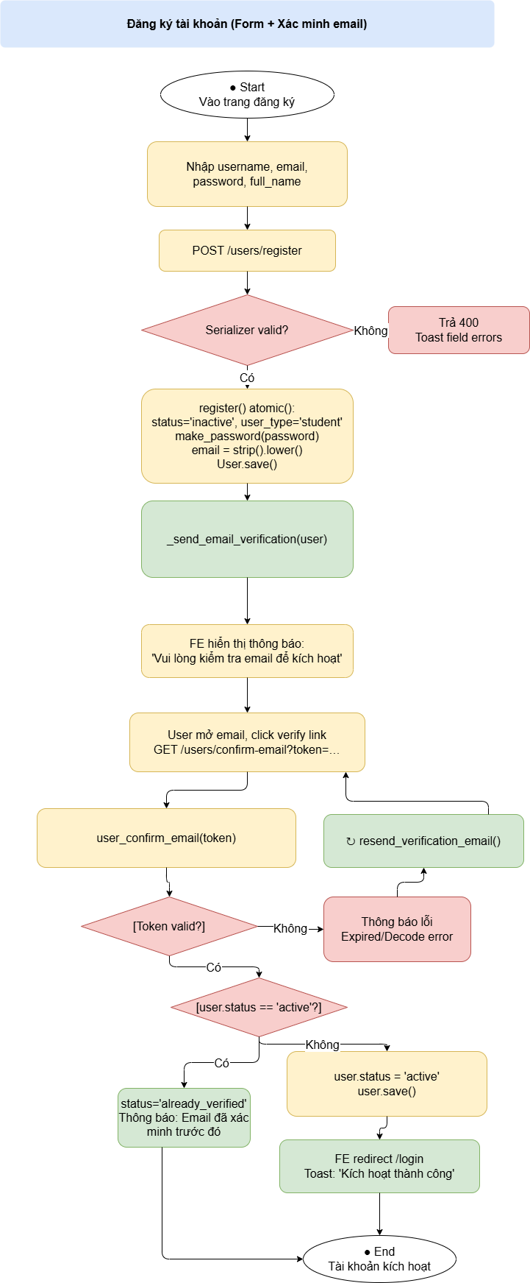
Hình B.11: Activity: Luồng đăng ký tài khoản
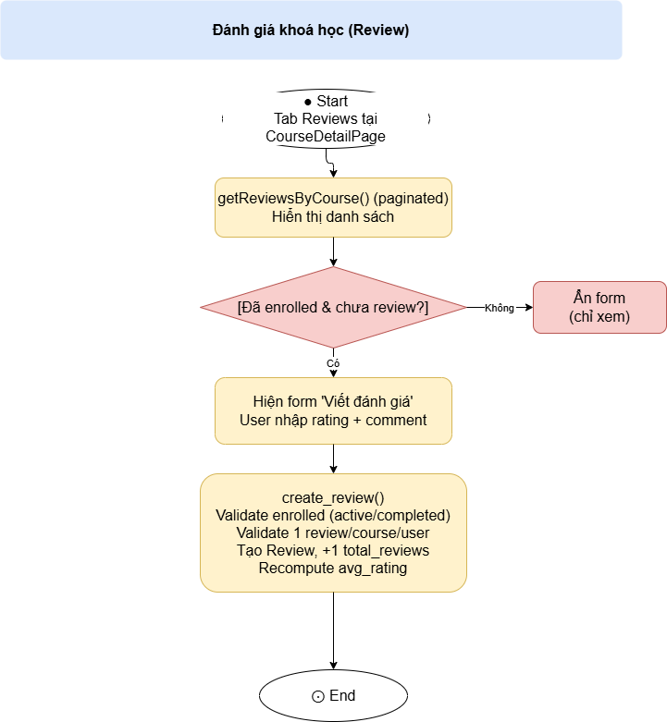
Hình B.12: Activity: Luồng đánh giá khóa học(Review)
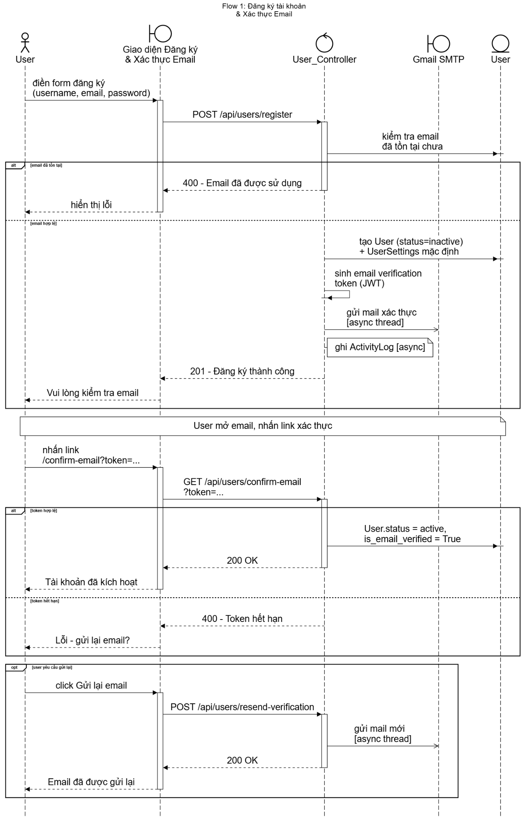
Hình B.13: Sequence: Đăng ký tài khoản & Xác thực Email

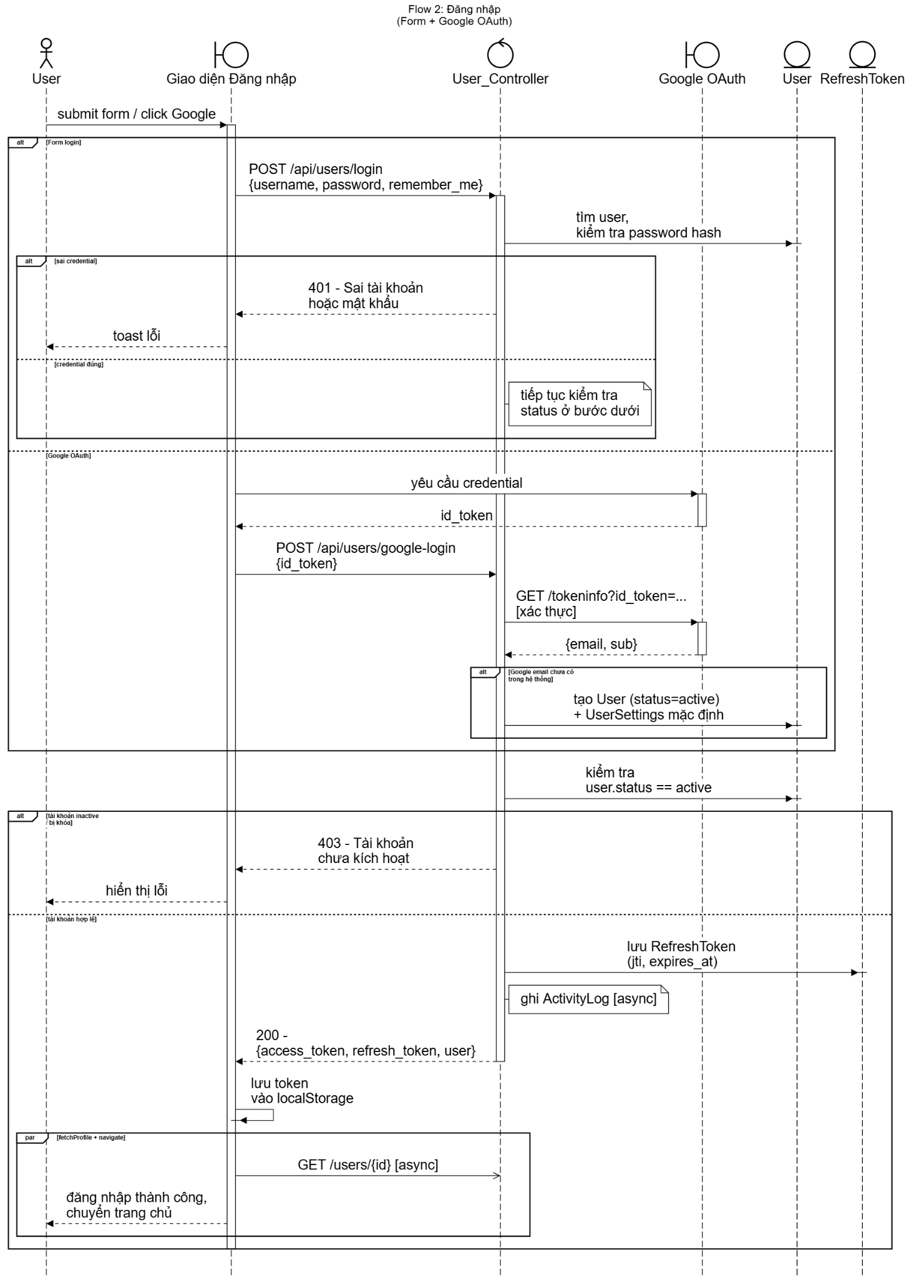
Hình B.14: Sequence: Đăng nhập
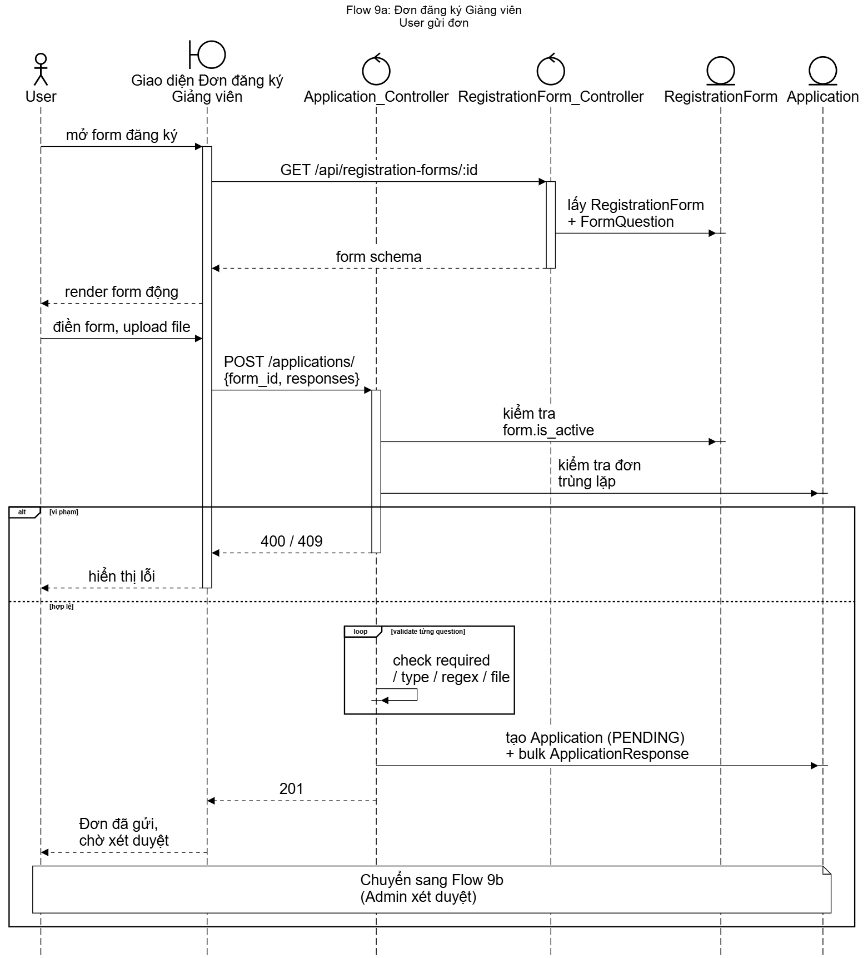
Hình B.15a: Sequence: Đăng ký trở thành giảng viên
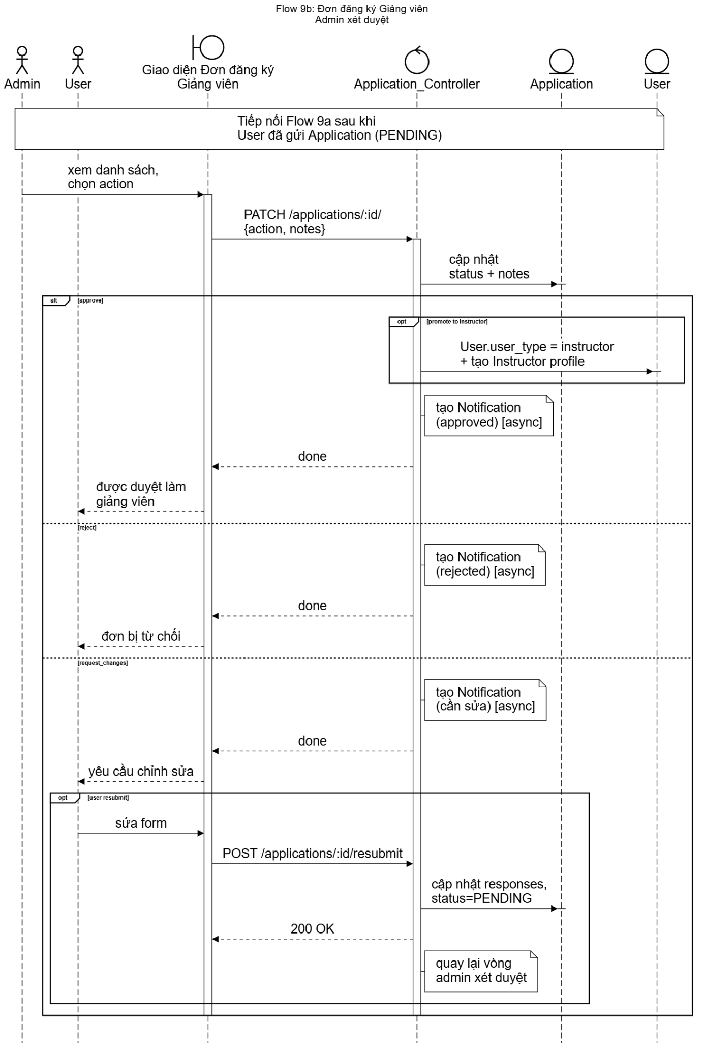
Hình B.15b: Sequence: Đăng ký trở thành giảng viên
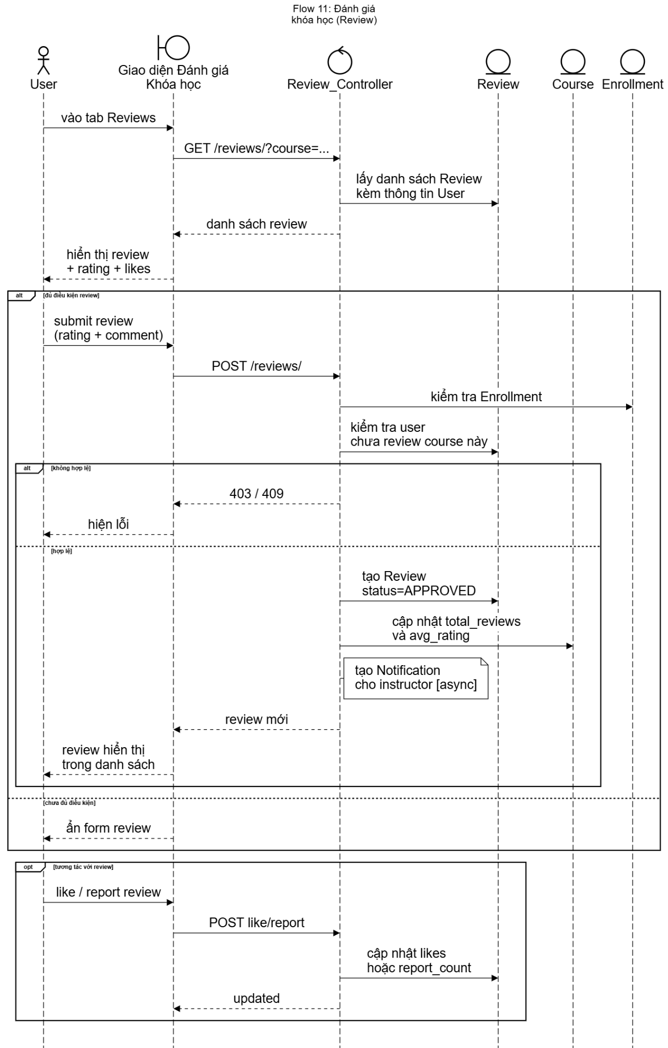
Hình B.16: Sequence: Đánh giá khóa học

Phụ lục B. Chi tiết các bảng cơ sở dữ liệu
1. RefreshTokens
Refresh token quản lý phiên đăng nhập.
Tên trường | Kiểu dữ liệu | Ghi chú
id | INT | Khóa chính — PK, AUTO_INCREMENT
user | INT | Người dùng liên quan — FK → Users.id (CASCADE), NOT NULL
jti | VARCHAR(36) | Mã định danh token (JTI) — UNIQUE, default uuid
expires_at | DATETIME | Thời điểm hết hạn — NOT NULL
revoked_at | DATETIME | Thời điểm thu hồi — NULL
replaced_by | INT | Token thay thế — FK → RefreshTokens.id (SET NULL), ONE-TO-ONE, NULL
created_at | DATETIME | Ngày tạo — AUTO, NOT NULL
2. UserSettings
Tùy chọn tài khoản, thông báo và quyền riêng tư của người dùng.
Tên trường | Kiểu dữ liệu | Ghi chú
id | INT | Khóa chính — PK, AUTO_INCREMENT
user | INT | Người dùng liên quan — FK → Users.id (CASCADE), ONE-TO-ONE, UNIQUE
account_preferences | JSON | Tùy chọn tài khoản, default {}
notification_preferences | JSON | Tùy chọn thông báo, default {}
privacy_preferences | JSON | Tùy chọn quyền riêng tư, default {}
created_at | DATETIME | Ngày tạo — AUTO, NOT NULL
updated_at | DATETIME | Ngày cập nhật — AUTO, NOT NULL
3. LessonAttachments
Tài liệu đính kèm trong bài học.
Tên trường | Kiểu dữ liệu | Ghi chú
id | INT | Khóa chính — PK, AUTO_INCREMENT
lesson | INT | Bài học liên quan — FK → Lessons.id (CASCADE), NULL
title | VARCHAR(255) | Tiêu đề — NULL
file_path | VARCHAR(255) | Đường dẫn tệp — NOT NULL
file_type | VARCHAR(50) | Loại tệp — NULL
file_size | INT | Bytes, NULL
download_count | INT | Số lượt tải — default 0
is_deleted | BOOLEAN | Đánh dấu đã xóa — Soft delete, default FALSE
deleted_at | DATETIME | Thời điểm xóa — NULL
deleted_by | INT | Người thực hiện xóa — FK → Users.id (SET NULL), NULL
created_at | DATETIME | Ngày tạo — AUTO, NOT NULL
updated_at | DATETIME | Ngày cập nhật — AUTO, NOT NULL
4. InstructorLevels
Cấp bậc giảng viên và tỷ lệ hoa hồng tương ứng.
Tên trường | Kiểu dữ liệu | Ghi chú
id | INT | Khóa chính — PK, AUTO_INCREMENT
name | VARCHAR(100) | Tên — UNIQUE, NOT NULL
description | TEXT | Mô tả — NULL
min_students | INT | Số học viên tối thiểu để đạt cấp, default 0
min_revenue | DECIMAL(15,2) | Doanh thu tối thiểu, default 0
commission_rate | DECIMAL(5,2) | % hoa hồng khóa học, default 30.00
plan_commission_rate | DECIMAL(5,2) | % hoa hồng subscription, default 30.00
min_plan_minutes | INT | Số phút tối thiểu subscription, default 0
is_deleted | BOOLEAN | Đánh dấu đã xóa — Soft delete, default FALSE
deleted_at | DATETIME | Thời điểm xóa — NULL
deleted_by | INT | Người thực hiện xóa — FK → Users.id (SET NULL), NULL
created_at | DATETIME | Ngày tạo — AUTO, NOT NULL
updated_at | DATETIME | Ngày cập nhật — AUTO, NOT NULL
5. UserPaymentMethods
Phương thức thanh toán đã lưu của người dùng.
Tên trường | Kiểu dữ liệu | Ghi chú
id | INT | Khóa chính — PK, AUTO_INCREMENT
user | INT | Người dùng liên quan — FK → Users.id (CASCADE), NOT NULL
method_type | VARCHAR(20) | Loại phương thức — Choices: bank_transfer, momo, vnpay
is_default | BOOLEAN | Đặt làm mặc định — default FALSE
nickname | VARCHAR(100) | Tên gợi nhớ — NULL
gateway_token | VARCHAR(512) | Token cổng thanh toán — NULL
masked_account | VARCHAR(50) | Số tài khoản che bớt — NULL
bank_name | VARCHAR(100) | Tên ngân hàng — NULL
bank_branch | VARCHAR(200) | Chi nhánh ngân hàng — NULL
account_number | VARCHAR(50) | Số tài khoản — NULL
account_name | VARCHAR(200) | Tên chủ tài khoản — NULL
is_deleted | BOOLEAN | Đánh dấu đã xóa — Soft delete, default FALSE
deleted_at | DATETIME | Thời điểm xóa — NULL
created_at | DATETIME | Ngày tạo — AUTO, NOT NULL
updated_at | DATETIME | Ngày cập nhật — AUTO, NOT NULL
6. InstructorPayoutMethods
Phương thức nhận tiền của giảng viên.
Tên trường | Kiểu dữ liệu | Ghi chú
id | INT | Khóa chính — PK, AUTO_INCREMENT
instructor | INT | Giảng viên liên quan — FK → Instructors.id (CASCADE), NOT NULL
method_type | VARCHAR(20) | Loại phương thức — Choices: bank_transfer, momo, vnpay
is_default | BOOLEAN | Đặt làm mặc định — default FALSE
nickname | VARCHAR(100) | Tên gợi nhớ — NULL
bank_name | VARCHAR(100) | Tên ngân hàng — NULL
bank_branch | VARCHAR(200) | Chi nhánh ngân hàng — NULL
account_number | VARCHAR(50) | Số tài khoản — NULL
account_name | VARCHAR(200) | Tên chủ tài khoản — NULL
wallet_phone | VARCHAR(20) | Số điện thoại ví — NULL
masked_account | VARCHAR(50) | Số tài khoản che bớt — NULL
is_deleted | BOOLEAN | Đánh dấu đã xóa — Soft delete, default FALSE
deleted_at | DATETIME | Thời điểm xóa — NULL
created_at | DATETIME | Ngày tạo — AUTO, NOT NULL
updated_at | DATETIME | Ngày cập nhật — AUTO, NOT NULL
7. QuizTestCases
Bộ test case cho câu hỏi dạng coding.
Tên trường | Kiểu dữ liệu | Ghi chú
id | INT | Khóa chính — PK, AUTO_INCREMENT
question | INT | Câu hỏi liên quan — FK → QuizQuestions.id (CASCADE), NOT NULL
input_data | TEXT | Dữ liệu đầu vào — NOT NULL
expected_output | TEXT | Kết quả mong đợi — NOT NULL
is_hidden | BOOLEAN | Test ẩn, default FALSE
points | INT | Điểm — default 0
order_number | INT | Thứ tự — default 0
is_deleted | BOOLEAN | Đánh dấu đã xóa — Soft delete, default FALSE
deleted_at | DATETIME | Thời điểm xóa — NULL
created_at | DATETIME | Ngày tạo — AUTO, NOT NULL
updated_at | DATETIME | Ngày cập nhật — AUTO, NOT NULL
8. LearningPathItems
Các khóa học thành phần trong một lộ trình học.
Tên trường | Kiểu dữ liệu | Ghi chú
id | INT | Khóa chính — PK, AUTO_INCREMENT
path | INT | Lộ trình chứa mục này — FK → LearningPaths.id (CASCADE), NOT NULL
course | INT | Khóa học liên quan — FK → Courses.id (CASCADE), NOT NULL
order | INT (unsigned) | Thứ tự — Thứ tự trong lộ trình
reason | TEXT | Lý do AI đề xuất khóa học này
is_skippable | BOOLEAN | Có thể bỏ qua — default FALSE
skippable_reason | TEXT | Lý do có thể bỏ qua, default ''
↳ Ràng buộc: UNIQUE(path, order), UNIQUE(path, course)
9. Cart
Giỏ hàng tạm của người dùng.
Tên trường | Kiểu dữ liệu | Ghi chú
id | INT | Khóa chính — PK, AUTO_INCREMENT
user | INT | Người dùng liên quan — FK → Users.id (CASCADE), NOT NULL
course | INT | Khóa học liên quan — FK → Courses.id (SET NULL), NULL
promotion | INT | Mã khuyến mãi áp dụng — FK → Promotions.id (SET NULL), NULL
is_deleted | BOOLEAN | Đánh dấu đã xóa — Soft delete, default FALSE
deleted_at | DATETIME | Thời điểm xóa — NULL
deleted_by | INT | Người thực hiện xóa — FK → Users.id (SET NULL), NULL
created_at | DATETIME | Ngày tạo — AUTO, NOT NULL
updated_at | DATETIME | Ngày cập nhật — AUTO, NOT NULL
↳ Ràng buộc: UNIQUE(user, course)
10. payment_details
Chi tiết dòng thanh toán và xử lý hoàn tiền (refund).
Tên trường | Kiểu dữ liệu | Ghi chú
id | INT | Khóa chính — PK, AUTO_INCREMENT
payment | INT | Giao dịch thanh toán liên quan — FK → payments.id (CASCADE), NOT NULL
course | INT | Khóa học liên quan — FK → Courses.id (CASCADE), NOT NULL
price | DECIMAL(10,2) | Giá gốc
discount | DECIMAL(10,2) | Chiết khấu, default 0.00
final_price | DECIMAL(10,2) | Thực thu
promotion | INT | Mã khuyến mãi áp dụng — FK → Promotions.id (SET NULL), NULL
refund_transaction_id | VARCHAR(100) | Mã giao dịch hoàn tiền — NULL
refund_status | VARCHAR(20) | Trạng thái hoàn tiền — Choices: pending, processing, success, failed
refund_request_time | DATETIME | Thời điểm yêu cầu hoàn — NULL
refund_response_code | VARCHAR(10) | Mã phản hồi hoàn tiền — NULL
refund_amount | DECIMAL(10,2) | Số tiền hoàn — NULL
refund_reason | TEXT | Lý do hoàn tiền — NULL
refund_date | DATETIME | Ngày hoàn tiền — NULL
internal_note | TEXT | Ghi chú nội bộ — NULL
gateway_attempt_count | INT (unsigned) | Số lần thử qua cổng — default 0
last_gateway_attempt_at | DATETIME | Lần thử cổng gần nhất — NULL
next_retry_at | DATETIME | Lần thử lại kế tiếp — NULL
last_gateway_error | TEXT | Lỗi cổng gần nhất — NULL
processing_lock_token | VARCHAR(64) | Chống race condition, NULL
refund_timeline | JSON | Lịch sử refund, default []
processed_by | INT | Người xử lý — FK → Admin.id (SET NULL), NULL
is_deleted | BOOLEAN | Đánh dấu đã xóa — Soft delete, default FALSE
deleted_at | DATETIME | Thời điểm xóa — NULL
deleted_by | INT | Người thực hiện xóa — FK → Users.id (SET NULL), NULL
created_at | DATETIME | Ngày tạo — AUTO, NOT NULL
updated_at | DATETIME | Ngày cập nhật — AUTO, NOT NULL
↳ Ràng buộc: UNIQUE(payment, course)
11. plan_courses
Bảng nối giữa gói thuê bao và khóa học.
Tên trường | Kiểu dữ liệu | Ghi chú
id | INT | Khóa chính — PK, AUTO_INCREMENT
plan | INT | FK → subscription_plans.id (CASCADE), NOT NULL
course | INT | Khóa học liên quan — FK → Courses.id (CASCADE), NOT NULL
status | VARCHAR(10) | Trạng thái — Choices: active, inactive
added_at | DATETIME | AUTO, NOT NULL
added_by | INT | FK → Admin.id (SET NULL), NULL
added_reason | TEXT | NULL
removed_at | DATETIME | NULL
removed_by | INT | FK → Admin.id (SET NULL), NULL
scheduled_removal_at | DATETIME | NULL
is_deleted | BOOLEAN | Đánh dấu đã xóa — Soft delete, default FALSE
↳ Ràng buộc: UNIQUE(plan, course)
12. subscription_usages
Nhật ký sử dụng theo từng thuê bao.
Tên trường | Kiểu dữ liệu | Ghi chú
id | INT | Khóa chính — PK, AUTO_INCREMENT
user_subscription | INT | Thuê bao liên quan — FK → user_subscriptions.id (CASCADE), NOT NULL
user | INT | Người dùng liên quan — FK → Users.id (CASCADE), NOT NULL
course | INT | Khóa học liên quan — FK → Courses.id (CASCADE), NOT NULL
enrollment | INT | Lượt ghi danh liên quan — FK → Enrollments.id (SET NULL), NULL
usage_type | VARCHAR(20) | Loại sử dụng — Choices: course_access
usage_date | DATE | Ngày sử dụng — AUTO, NOT NULL
access_count | INT | Số lần truy cập, default 1
consumed_minutes | INT | Số phút đã học, default 0
last_accessed_at | DATETIME | Lần truy cập gần nhất — AUTO_UPDATE
↳ Ràng buộc: UNIQUE(user_subscription, user, course, usage_type, usage_date)
13. LessonComments
Bình luận trong bài học.
Tên trường | Kiểu dữ liệu | Ghi chú
id | INT | Khóa chính — PK, AUTO_INCREMENT
user | INT | Người dùng liên quan — FK → Users.id (CASCADE), NOT NULL
lesson | INT | Bài học liên quan — FK → Lessons.id (CASCADE), NOT NULL
parent_comment | INT | FK → LessonComments.id (SET NULL), NULL — comment cha (reply)
content | TEXT | Nội dung — NOT NULL
votes | INT | Số phiếu vote — default 0
status | VARCHAR(10) | Trạng thái — Choices: active, hidden
is_deleted | BOOLEAN | Đánh dấu đã xóa — Soft delete, default FALSE
deleted_at | DATETIME | Thời điểm xóa — NULL
deleted_by | INT | Người thực hiện xóa — FK → Users.id (SET NULL), NULL
created_at | DATETIME | Ngày tạo — AUTO, NOT NULL
updated_at | DATETIME | Ngày cập nhật — AUTO, NOT NULL
14. BlogComments
Bình luận trong bài viết blog.
Tên trường | Kiểu dữ liệu | Ghi chú
id | INT | Khóa chính — PK, AUTO_INCREMENT
blog_post | INT | Bài viết liên quan — FK → blog_posts.id (CASCADE), NOT NULL
user | INT | Người dùng liên quan — FK → Users.id (CASCADE), NOT NULL
parent | INT | FK → BlogComments.id (SET NULL), NULL — comment cha (reply)
content | TEXT | Nội dung — NOT NULL
likes | INT | Lượt thích — default 0
status | VARCHAR(10) | Trạng thái — Choices: active, hidden
is_deleted | BOOLEAN | Đánh dấu đã xóa — Soft delete, default FALSE
deleted_at | DATETIME | Thời điểm xóa — NULL
deleted_by | INT | Người thực hiện xóa — FK → Users.id (SET NULL), NULL
created_at | DATETIME | Ngày tạo — AUTO, NOT NULL
updated_at | DATETIME | Ngày cập nhật — AUTO, NOT NULL
15. QuestionVotes
Phiếu vote (up/down) cho câu hỏi.
Tên trường | Kiểu dữ liệu | Ghi chú
id | INT | Khóa chính — PK, AUTO_INCREMENT
user | INT | Người dùng liên quan — FK → Users.id (CASCADE), NOT NULL
question | INT | Câu hỏi được vote — FK → Questions.id (CASCADE), NOT NULL
vote_type | VARCHAR(4) | Kiểu vote — Choices: up, down
created_at | DATETIME | Ngày tạo — AUTO, NOT NULL
↳ Ràng buộc: UNIQUE(user, question)
16. AnswerVotes
Phiếu vote (up/down) cho câu trả lời.
Tên trường | Kiểu dữ liệu | Ghi chú
id | INT | Khóa chính — PK, AUTO_INCREMENT
user | INT | Người dùng liên quan — FK → Users.id (CASCADE), NOT NULL
answer | INT | Câu trả lời được vote — FK → Answers.id (CASCADE), NOT NULL
vote_type | VARCHAR(4) | Kiểu vote — Choices: up, down
created_at | DATETIME | Ngày tạo — AUTO, NOT NULL
↳ Ràng buộc: UNIQUE(user, answer)
17. blog_bookmarks
Bài blog được người dùng lưu lại.
Tên trường | Kiểu dữ liệu | Ghi chú
id | INT | Khóa chính — PK, AUTO_INCREMENT
user | INT | Người dùng liên quan — FK → Users.id (CASCADE), NOT NULL
blog_post | INT | Bài viết được lưu — FK → blog_posts.id (CASCADE), NOT NULL
created_at | DATETIME | Ngày tạo — AUTO, NOT NULL
↳ Ràng buộc: UNIQUE(user, blog_post)
18. Wishlist
Danh sách khóa học yêu thích/lưu để mua sau.
Tên trường | Kiểu dữ liệu | Ghi chú
id | INT | Khóa chính — PK, AUTO_INCREMENT
user | INT | Người dùng liên quan — FK → Users.id (CASCADE), NOT NULL
course | INT | Khóa học liên quan — FK → Courses.id (CASCADE), NOT NULL
is_deleted | BOOLEAN | Đánh dấu đã xóa — Soft delete, default FALSE
deleted_at | DATETIME | Thời điểm xóa — NULL
deleted_by | INT | Người thực hiện xóa — FK → Users.id (SET NULL), NULL
created_at | DATETIME | Ngày tạo — AUTO, NOT NULL
updated_at | DATETIME | Ngày cập nhật — AUTO, NOT NULL
↳ Ràng buộc: UNIQUE(user, course)
19. Notifications
Thông báo gửi tới người dùng.
Tên trường | Kiểu dữ liệu | Ghi chú
id | INT | Khóa chính — PK, AUTO_INCREMENT
title | VARCHAR(255) | Tiêu đề — NOT NULL
sender | INT | Người gửi — FK → Users.id (SET NULL), NULL
receiver | INT | Người nhận — FK → Users.id (CASCADE), NOT NULL
message | TEXT | Nội dung thông báo — NOT NULL
type | VARCHAR(10) | Loại thông báo — Choices: system, course, payment, review
notification_code | VARCHAR(255) | Mã loại thông báo, NULL
related_id | INT | ID đối tượng liên quan, NULL
is_read | BOOLEAN | Đã đọc — default FALSE
is_deleted | BOOLEAN | Đánh dấu đã xóa — Soft delete, default FALSE
deleted_at | DATETIME | Thời điểm xóa — NULL
deleted_by | INT | Người thực hiện xóa — FK → Users.id (SET NULL), NULL
created_at | DATETIME | Ngày tạo — AUTO, NOT NULL
updated_at | DATETIME | Ngày cập nhật — AUTO, NOT NULL
20. NewsletterSubscribers
Người đăng ký nhận bản tin.
Tên trường | Kiểu dữ liệu | Ghi chú
id | INT | Khóa chính — PK, AUTO_INCREMENT
email | VARCHAR(255) | Email đăng ký — UNIQUE, NOT NULL
is_active | BOOLEAN | Đang hoạt động — default TRUE
is_deleted | BOOLEAN | Đánh dấu đã xóa — Soft delete, default FALSE
deleted_at | DATETIME | Thời điểm xóa — NULL
created_at | DATETIME | Ngày tạo — AUTO, NOT NULL
updated_at | DATETIME | Ngày cập nhật — AUTO, NOT NULL
21. NewsletterCampaigns
Chiến dịch gửi bản tin.
Tên trường | Kiểu dữ liệu | Ghi chú
id | INT | Khóa chính — PK, AUTO_INCREMENT
subject | VARCHAR(255) | Tiêu đề email — NOT NULL
content | TEXT | Nội dung email — NOT NULL
audience | VARCHAR(20) | Đối tượng nhận — Choices: subscribers, all_users, instructors
recipient_count | INT | Số người nhận, default 0
sent_by | INT | Người gửi — FK → Users.id (SET NULL), NULL
created_at | DATETIME | Ngày tạo — AUTO, NOT NULL
22. SystemsSettings
Cấu hình hệ thống dạng key-value.
Tên trường | Kiểu dữ liệu | Ghi chú
id | INT | Khóa chính — PK, AUTO_INCREMENT
setting_group | VARCHAR(100) | Nhóm cài đặt
setting_key | VARCHAR(100) | Khóa cài đặt — UNIQUE, NOT NULL
setting_value | TEXT | Giá trị cài đặt — NOT NULL
description | VARCHAR(255) | Mô tả — NOT NULL
admin | INT | FK → Admin.id (SET NULL), NULL — người sửa cuối
is_deleted | BOOLEAN | Đánh dấu đã xóa — Soft delete, default FALSE
deleted_at | DATETIME | Thời điểm xóa — NULL
deleted_by | INT | Người thực hiện xóa — FK → Users.id (SET NULL), NULL
created_at | DATETIME | Ngày tạo — AUTO, NOT NULL
updated_at | DATETIME | Ngày cập nhật — AUTO, NOT NULL
23. application_responses
Câu trả lời chi tiết trong đơn đăng ký.
Tên trường | Kiểu dữ liệu | Ghi chú
id | INT | Khóa chính — PK, AUTO_INCREMENT
application | INT | Đơn đăng ký liên quan — FK → applications.id (CASCADE), NOT NULL
question | INT | Câu hỏi biểu mẫu — FK → form_questions.id (CASCADE), NOT NULL
value | JSON | Câu trả lời
↳ Ràng buộc: UNIQUE(application, question)
24. Promotions
Mã giảm giá và điều kiện áp dụng.
Tên trường | Kiểu dữ liệu | Ghi chú
id | INT | Khóa chính — PK, AUTO_INCREMENT
code | VARCHAR(50) | Mã khuyến mãi — UNIQUE, NOT NULL
description | VARCHAR(255) | Mô tả — NULL
discount_type | VARCHAR(20) | Kiểu giảm giá — Choices: percentage, fixed
discount_value | DECIMAL(10,2) | Giá trị giảm
start_date | DATETIME | Ngày bắt đầu — NOT NULL
end_date | DATETIME | Ngày kết thúc — NOT NULL
usage_limit | INT | Giới hạn lượt dùng, NULL = không giới hạn
used_count | INT | Số lần đã dùng — default 0
min_purchase | DECIMAL(10,2) | Đơn hàng tối thiểu, default 0.00
max_discount | DECIMAL(10,2) | Giảm tối đa, NULL
admin | INT | Quản trị viên tạo mã — FK → Admin.id (SET NULL), NULL
instructor | INT | Giảng viên tạo mã — FK → Instructors.id (SET NULL), NULL
show_on_homepage | BOOLEAN | Hiển thị trang chủ — default FALSE
status | VARCHAR(10) | Trạng thái — Choices: active, inactive
is_deleted | BOOLEAN | Đánh dấu đã xóa — Soft delete, default FALSE
deleted_at | DATETIME | Thời điểm xóa — NULL
deleted_by | INT | Người thực hiện xóa — FK → Users.id (SET NULL), NULL
created_at | DATETIME | Ngày tạo — AUTO, NOT NULL
updated_at | DATETIME | Ngày cập nhật — AUTO, NOT NULL
↳ Bảng M2M liên quan: Promotions_applicable_courses, Promotions_applicable_categories
25. subscription_plans
Các gói thuê bao (subscription).
Tên trường | Kiểu dữ liệu | Ghi chú
id | INT | Khóa chính — PK, AUTO_INCREMENT
name | VARCHAR(255) | Tên — NOT NULL
description | TEXT | Mô tả — NULL
price | DECIMAL(10,2) | Giá tháng
discount_price | DECIMAL(10,2) | Giá khuyến mãi — NULL
duration_type | VARCHAR(20) | Chu kỳ — Choices: monthly, yearly
duration_days | INT | Số ngày, default 30
status | VARCHAR(10) | Trạng thái — Choices: active, inactive
is_featured | BOOLEAN | Gói nổi bật — default FALSE
max_subscribers | INT | NULL = không giới hạn
instructor_share_percent | DECIMAL(5,2) | % chia cho giảng viên, default 60.00
yearly_discount_percent | DECIMAL(5,2) | Phần trăm giảm khi mua năm — default 0.00
yearly_price | DECIMAL(10,2) | Giá theo năm — NULL
thumbnail | VARCHAR(500) | Ảnh đại diện gói — NULL
features | JSON | Danh sách tính năng, default []
not_included | JSON | Tính năng không có, default []
badge_text | VARCHAR(50) | Nhãn hiển thị — NULL
icon | VARCHAR(50) | Biểu tượng — NULL
highlight_color | VARCHAR(20) | Màu nhấn — NULL
created_by | INT | Người tạo — FK → Admin.id (SET NULL), NULL
is_deleted | BOOLEAN | Đánh dấu đã xóa — Soft delete, default FALSE
deleted_at | DATETIME | Thời điểm xóa — NULL
created_at | DATETIME | Ngày tạo — AUTO, NOT NULL
updated_at | DATETIME | Ngày cập nhật — AUTO, NOT NULL
26. user_subscriptions
Thuê bao đang hoạt động của người dùng.
Tên trường | Kiểu dữ liệu | Ghi chú
id | INT | Khóa chính — PK, AUTO_INCREMENT
user | INT | Người dùng liên quan — FK → Users.id (CASCADE), NOT NULL
plan | INT | Gói thuê bao — FK → subscription_plans.id (SET NULL), NULL
payment | INT | Giao dịch thanh toán liên quan — FK → payments.id (SET NULL), NULL
status | VARCHAR(20) | Trạng thái — Choices: active, expired, cancelled
start_date | DATETIME | Ngày bắt đầu — NOT NULL
end_date | DATETIME | Ngày kết thúc — NULL
auto_renew | BOOLEAN | Tự động gia hạn — default FALSE
cancelled_at | DATETIME | Thời điểm hủy — NULL
notified_7d | BOOLEAN | Đã gửi thông báo trước 7 ngày, default FALSE
notified_3d | BOOLEAN | Đã gửi thông báo trước 3 ngày, default FALSE
is_deleted | BOOLEAN | Đánh dấu đã xóa — Soft delete, default FALSE
created_at | DATETIME | Ngày tạo — AUTO, NOT NULL
updated_at | DATETIME | Ngày cập nhật — AUTO, NOT NULL
27. Reviews
Đánh giá và xếp hạng khóa học.
Tên trường | Kiểu dữ liệu | Ghi chú
id | INT | Khóa chính — PK, AUTO_INCREMENT
course | INT | Khóa học liên quan — FK → Courses.id (CASCADE), NOT NULL
user | INT | Người dùng liên quan — FK → Users.id (CASCADE), NOT NULL
rating | INT | 1–5, NOT NULL
comment | TEXT | Nội dung nhận xét — NULL
status | VARCHAR(10) | Trạng thái — Choices: pending, approved, rejected
likes | INT (unsigned) | Lượt thích — default 0
report_count | INT (unsigned) | Số lần bị báo cáo — default 0
last_report_reason | TEXT | Lý do báo cáo gần nhất — NULL
last_reported_at | DATETIME | Lần bị báo cáo gần nhất — NULL
instructor_response | TEXT | Phản hồi của giảng viên — NULL
response_at | DATETIME | Thời điểm phản hồi — NULL
is_deleted | BOOLEAN | Đánh dấu đã xóa — Soft delete, default FALSE
deleted_at | DATETIME | Thời điểm xóa — NULL
deleted_by | INT | Người thực hiện xóa — FK → Users.id (SET NULL), NULL
created_at | DATETIME | Ngày tạo — AUTO, NOT NULL
updated_at | DATETIME | Ngày cập nhật — AUTO, NOT NULL
28. Questions
Câu hỏi trong diễn đàn hỏi đáp.
Tên trường | Kiểu dữ liệu | Ghi chú
id | INT | Khóa chính — PK, AUTO_INCREMENT
title | VARCHAR(255) | Tiêu đề — NOT NULL
content | TEXT | Nội dung — NOT NULL
author | INT | Tác giả — FK → Users.id (CASCADE), NOT NULL
tags | JSON | Thẻ (tags) — default []
status | VARCHAR(20) | Trạng thái — Choices: open, closed, resolved
views | INT | Lượt xem — default 0
score | INT | Điểm vote, default 0
answer_count | INT | Số câu trả lời — default 0
report_count | INT (unsigned) | Số lần bị báo cáo — default 0
last_report_reason | TEXT | Lý do báo cáo gần nhất — NULL
last_reported_at | DATETIME | Lần bị báo cáo gần nhất — NULL
is_deleted | BOOLEAN | Đánh dấu đã xóa — Soft delete, default FALSE
deleted_at | DATETIME | Thời điểm xóa — NULL
deleted_by | INT | Người thực hiện xóa — FK → Users.id (SET NULL), NULL
created_at | DATETIME | Ngày tạo — AUTO, NOT NULL
updated_at | DATETIME | Ngày cập nhật — AUTO, NOT NULL
29. Answers
Câu trả lời cho câu hỏi.
Tên trường | Kiểu dữ liệu | Ghi chú
id | INT | Khóa chính — PK, AUTO_INCREMENT
question | INT | Câu hỏi liên quan — FK → Questions.id (CASCADE), NOT NULL
content | TEXT | Nội dung — NOT NULL
author | INT | Tác giả — FK → Users.id (CASCADE), NOT NULL
is_accepted | BOOLEAN | Được chấp nhận làm đáp án — default FALSE
score | INT | Điểm vote, default 0
status | VARCHAR(10) | Trạng thái — Choices: active, hidden
is_deleted | BOOLEAN | Đánh dấu đã xóa — Soft delete, default FALSE
deleted_at | DATETIME | Thời điểm xóa — NULL
deleted_by | INT | Người thực hiện xóa — FK → Users.id (SET NULL), NULL
created_at | DATETIME | Ngày tạo — AUTO, NOT NULL
updated_at | DATETIME | Ngày cập nhật — AUTO, NOT NULL
30. blog_posts
Bài viết blog.
Tên trường | Kiểu dữ liệu | Ghi chú
id | INT | Khóa chính — PK, AUTO_INCREMENT
title | VARCHAR(255) | Tiêu đề — NOT NULL
content | TEXT | Nội dung — NOT NULL
author | INT | Tác giả — FK → Users.id (SET NULL), NULL
category | INT | Danh mục — FK → Categories.id (SET NULL), NULL
slug | VARCHAR(255) | Đường dẫn thân thiện (slug) — UNIQUE, NOT NULL
featured_image | VARCHAR(255) | Ảnh đại diện — NULL
summary | TEXT | db_column=sumary (typo trong DB), NULL
status | VARCHAR(20) | Trạng thái — Choices: draft, published, archived
tags | JSON | Thẻ (tags) — NULL
published_at | DATETIME | Ngày xuất bản — NULL
views | INT | Lượt xem — default 0
likes | INT | Lượt thích — default 0
allow_comments | BOOLEAN | Cho phép bình luận — default TRUE
is_featured | BOOLEAN | Bài viết nổi bật — default FALSE
report_count | INT | Số lần bị báo cáo — default 0
last_report_reason | VARCHAR(500) | Lý do báo cáo gần nhất — NULL
last_reported_at | DATETIME | Lần bị báo cáo gần nhất — NULL
is_deleted | BOOLEAN | Đánh dấu đã xóa — Soft delete, default FALSE
deleted_at | DATETIME | Thời điểm xóa — NULL
deleted_by | INT | Người thực hiện xóa — FK → Users.id (SET NULL), NULL
created_at | DATETIME | Ngày tạo — AUTO, NOT NULL
updated_at | DATETIME | Ngày cập nhật — AUTO, NOT NULL
31. Reports
Báo cáo vi phạm đối với nội dung trên hệ thống.
Tên trường | Kiểu dữ liệu | Ghi chú
id | INT | Khóa chính — PK, AUTO_INCREMENT
reporter | INT | Người báo cáo — FK → Users.id (SET NULL), NULL
target_type | VARCHAR(20) | Loại đối tượng bị báo cáo — Choices: course, review, question, blog_post, comment, message
target_id | INT | ID đối tượng bị báo cáo
reason | VARCHAR(20) | Lý do — Choices: spam, inappropriate, plagiarism, other
description | TEXT | Mô tả — default ''
status | VARCHAR(12) | Trạng thái — Choices: pending, reviewing, resolved, dismissed
resolved_by | INT | Người xử lý — FK → Users.id (SET NULL), NULL
action_taken | VARCHAR(20) | Hành động đã thực hiện — default ''
resolution_notes | TEXT | Ghi chú xử lý — default ''
resolved_at | DATETIME | Thời điểm xử lý — NULL
created_at | DATETIME | Ngày tạo — AUTO, NOT NULL
updated_at | DATETIME | Ngày cập nhật — AUTO, NOT NULL
32. applications
Đơn đăng ký theo biểu mẫu (ví dụ: đăng ký giảng viên).
Tên trường | Kiểu dữ liệu | Ghi chú
id | INT | Khóa chính — PK, AUTO_INCREMENT
user | INT | Người dùng liên quan — FK → Users.id (CASCADE), NOT NULL
form | INT | Biểu mẫu đăng ký — FK → registration_forms.id (CASCADE), NOT NULL
status | VARCHAR(20) | Trạng thái — Choices: pending, approved, rejected
reviewed_by | INT | Người duyệt — FK → Admin.id (SET NULL), NULL
reviewed_at | DATETIME | Thời điểm duyệt — NULL
admin_notes | TEXT | Ghi chú của admin — NULL
rejection_reason | TEXT | Lý do từ chối — NULL
is_deleted | BOOLEAN | Đánh dấu đã xóa — Soft delete, default FALSE
submitted_at | DATETIME | Thời điểm nộp — AUTO, NOT NULL
updated_at | DATETIME | Ngày cập nhật — AUTO, NOT NULL

